מבקר המדינה | דוח ביקורת שנתי 71ג | התשפ"א-2021

המשרד לביטחון הפנים | הרשות הארצית
לכבאות והצלה
הכשרות ואימונים ברשות הארצית לכבאות והצלה בראי איומי הייחוס

הכשרות ואימונים ברשות הארצית לכבאות והצלה בראי איומי הייחוס

הרשות הארצית לכבאות והצלה (להלן - הרשות) פועלת מכוח חוק הרשות הארצית לכבאות והצלה, התשע"ב-2012, לשם הצלת חיי אדם ורכוש, הגברת הבטיחות באש, כיבוי דליקות ומניעת דליקות. הרשות החלה לפעול בפברואר 2013 כארגון ממלכתי ארצי, בחסות המשרד לביטחון הפנים. על הרשות מוטלת החובה והאחריות להבטיח את רמת הכשירות של לוחמי האש לתפקידיהם אלו באמצעות הכשרות, אימונים וציוד הולמים על פי משימות יחידותיה. מתוקף תפקידם נדרשים לוחמי האש להיות ערוכים ומוכנים בכל עת לתת מענה מיידי למשימות כיבוי, חילוץ והצלה.

יותר מ-40,000 | 126 | 1,641 | 1.59 מיליארד ש"ח
דליקות מתרחשות בישראל מדי שנה, ובממוצע יותר מ-100 דליקות ביום | תחנות כיבוי פרוסות ברחבי הארץ, מכסות כ-50% בלבד מהאזור האורבני בזמן תגובה של 11 דקות | לוחמי אש ומפקדים ברשות מאיישים כ-72% מהמשרות בתקן כוח האדם המבצעי | בסיס התקציב של הרשות בהתאם להצעת התוכנית הרב-שנתית לשנים 2019 - 2023 שטרם אושרה
607 | 70% | 1,695 | 1,302
לוחמי אש נפצעו בשנת 2019 במהלך עבודתם בהשוואה ל-432 בשנת 2017 | מפעולות ההדרכה שהיו צריכות להתבצע עד נובמבר 2020 בוצעו באותה תקופה | לוחמי אש חסרים בהשוואה ליעד שנקבע בתרחיש הייחוס של הרשות | אירועי חומרים מסוכנים התרחשו בשנת 2019, והם היו כ-9.5% מכלל האירועים שלוחמי האש טיפלו בהם

פעולות הביקורת
בחודשים מרץ עד אוגוסט 2020 בדק משרד מבקר המדינה לסירוגין את מערך ההכשרות והאימונים ברשות. נבדקו הבטחת הכשירות המבצעית של לוחמי האש ומערך ההכשרות והאימונים לנוכח איומי הייחוס של הרשות ומערכת יחסי העבודה ברשות. במהלך הביקורת נעשה שימוש בנתונים ממערכת ממוחשבת המשמשת את הרשות לניהול תחום ההדרכה לצורך בחינת הביצוע של תוכניות האימונים. הביקורת נעשתה ברשות, ובדיקות השלמה נעשו במשרד לביטחון הפנים.

תמונת המצב העולה מן הביקורת

איוש משרות של לוחמי אש ומפקדים - מתוך 2,289 משרות שנועדו לתפקידים מבצעיים, ביולי 2020 היו מאוישות בפועל 1,641 משרות של לוחמי אש ומפקדים (72% איוש). גם אם תאושר ותבוצע התוכנית הרב-שנתית לשנים 2019 – 2023, עדיין יחסרו לרשות 554 לוחמי אש (כ-17%) כדי להגיע לבניין הכוח הנדרש לפי תרחיש הייחוס מ-2018.
מדדי כשירות מבצעית של לוחמי האש - במועד סיום הביקורת טרם נכנסו לתוקפם מדדים מחייבים לכשירות לוחמי האש ומשכך טרם הוטמעו. בעקבות זאת, הרשות פועלת במשך שנים ללא תמונת מצב של הכשירות המבצעית של לוחמי האש, ובכלל זה בלא תמונת מצב של רמת כשירותם המקצועית ושל מוכנותם לכל סוגי האירועים; של רמת הכושר הגופני שלהם ושל ההתאמה של מצבם הרפואי לבצע את תפקידם כראוי.
פערים בין התכנון לביצוע של פעולות הדרכה - נכון לנובמבר 2020 בוצעו 70% מפעולות ההדרכה שהיו צריכים לבצע לוחמי האש באותה תקופה. בשנים האחרונות הרשות לא הצליחה לממש את תוכנית האימונים שהיא קבעה כהכרחית על מנת להביא את המערך לכשירות מבצעית מספקת; נמצאו פערים גם בין התכנון לביצוע של פעולות ההדרכה בשנים 2017 – 2019. רצף האימונים וההכשרות משובש לעיתים תכופות מסיבות שונות, לרוב בשל צעדים ארגוניים.
תחקירים - בתחקירי הרשות עולים פערים מבצעיים המחייבים מתן מענה באמצעות הדרכות ואימונים. קיימים לקחים חוזרים מתחקירים אשר לא הוטמעו ביחידות.

ליקויים ברמת הכשירות המקצועית - בכמה תחומים נמצאו ליקויים ברמת הכשירות המקצועית של לוחמי האש. הליקויים ממחישים את הצורך בביצוע שוטף וסדור של אימונים והכשרות בתחומים: כיבוי אש וחילוץ בתווך התת-קרקעי, כיבוי אש וחילוץ מבניינים רבי-קומות, כיבוי אש במערכות לייצור אנרגייה, טיפול באירועי חומרים מסוכנים וחילוץ ממעליות.
תחום כיבוי אש וחילוץ מתווך תת-קרקעי - נמצא כי לא בוצעה עבודת מטה ולא הוכנה תוכנית שתיתן מענה מבצעי בכל הנוגע לאירוע חירום הכולל שריפה בתווך תת-קרקעי, ובכלל זה במנהרות רכבת. ברשות לא קיימת הכשרה מספקת בתחום התווך התת-קרקעי. אף שיש צורך חיוני באימונים במתקן המדמה לוחמה באש במנהרות, אימונים שנעשו בעבר בחו"ל בתחום זה בוטלו בהחלטת הנציב בעקבות צעדים ארגוניים שנקט הוועד. לחלופין, לא תוכננה או קודמה הקמה של מתקן אימונים ללוחמה באש במנהרות בישראל, מתקן שישרת את כלל כוחות ההצלה.
תחום כיבוי אש במערכות לייצור אנרגייה - הניסיון המבצעי והידע של לוחמי האש בתחום מערכות לייצור אנרגייה הוא חסר, ונדרשת בו השלמה בדרך של אימונים, תרגול והכשרות.
מעליות - מדצמבר 2015 לא התקיימו הכשרות ללוחמי אש כממוני מעליות.
תפיסות ההפעלה בתחום ההדרכה - טרם אושרו תפיסות ההפעלה של חטיבת תורה והדרכה, המכללה ומתקן הסימולטור המפרטות את התפקידים, תחומי האחריות ותהליכי העבודה שבתחום פעילותם.
משרד מבקר המדינה מציין לחיוב את תחילת הפעלתו של הסימולטור, המשמש מתקן אימונים מקצועי ייעודי שמסייע לתרגול ולהגברת המיומנויות הנדרשות ללוחמי האש ולגורמי-חוץ.
משרד מבקר המדינה מציין לחיוב את פעולתה המאומצת של המכללה לפיתוח וקידום תחום ההכשרות עבור עובדי מערך הכבאות ולצמצום פערים בהתאם לצרכים שהצטברו במהלך השנים.

ראוי כי השר לביטחון הפנים והרשות ייתנו דעתם על הפער בין הצעת התוכנית הרב-שנתית של הרשות לשנים 2019 - 2023 ובין בניין הכוח הדרוש לרשות על פי תרחיש הייחוס משנת 2018 ולהשפעת פער זה על מסוגלותו של המערך לספק שירותים מצילי חיים לתושבי המדינה ולמלא כראוי את תפקידיו על פי חוק בשגרה ובחירום.

עיקרי המלצות הביקורת

על הרשות לבחון ולפתח כלים שיבטיחו רמת כשירות מבצעית גבוהה של לוחמי האש, ובכלל זה כשירות מקצועית, גופנית ורפואית. על הרשות, המשרד לביטחון הפנים, נציבות שירות המדינה ואגף הממונה על השכר במשרד האוצר להכריע בסוגיית גיל הפרישה מתפקיד מבצעי ללוחמי אש ולהשלים את גיבוש המענה המשותף ללוחמי אש שיימצאו בלתי כשירים למלא את תפקידם.

מוצע כי השר לביטחון הפנים ישקול להסדיר את נושא הבטחת הכשירות המבצעית של לוחמי האש תוך מימוש סמכותו, שנקבעה בחוק, להתקין תקנות. על הרשות לפעול לתיקון הליקויים שהועלו בביקורת הקודמת, לבחון ולפתח כלים שיבטיחו רמת כשירות מבצעית גבוהה של לוחמי האש וניצול של מלוא פוטנציאל כוח האדם המבצעי שלה, ובד בבד יצמצמו, ככל האפשר את הפגיעה במי שאינם יכולים להמשיך לשרת בתפקידם המבצעי בשל אי-עמידה ברמת הכשירות הנדרשת. כדי לפתור את המציאות שכבר הביקורת הקודמת הצביעה עליה ב-2017 דרושה הידברות אפקטיבית בין הצדדים.
על הרשות לבחון את הממצאים, הנתונים שהועלו ואת הבקרה על תהליכי התכנון והביצוע של מערך האימונים וההכשרות ולתת מענה לכל הפערים שהצטברו בשנים האחרונות בעקבות הביצוע החסר של האימונים וההכשרות.
על האגף לחירום במשרד לביטחון הפנים להשלים גיבוש תוכנית-אב לאומית שתעסוק בתרחיש הנוגע לאירועי רכבת במנהרות ולקיים תרגיל רב-ארגוני שיסייע בהטמעת התוכנית וישפר את הכשירות והמוכנות של כלל הגופים לתרחיש זה.
על הרשות לפעול לתיקוף תפיסה מעודכנת ומפורטת לטיפול באש בבניינים רבי-קומות בהתאם לכלל הנתונים שברשותה. בד בבד, יש לקדם בתיעדוף המתבקש את פיתוח ההכשרות הנדרשות בתחום זה במכללה. במסגרת זו, מומלץ להכין סרטוני הדרכה בתחום זה וערכות המבוססות על מציאות מדומה.
היעדר איוש כוח אדם בתחום החומרים המסוכנים במחוז דרום עלול לפגוע ברמת הכשירות ובמוכנות המחוז לביצוע משימותיו, ולפיכך מומלץ כי הרשות תפעל לאיוש התקנים, זאת, בין היתר, על רקע כוונת הממשלה בשנים האחרונות לקדם העברת מפעלי תעשייה ממפרץ חיפה לאזורים לא מאוכלסים במחוז דרום.

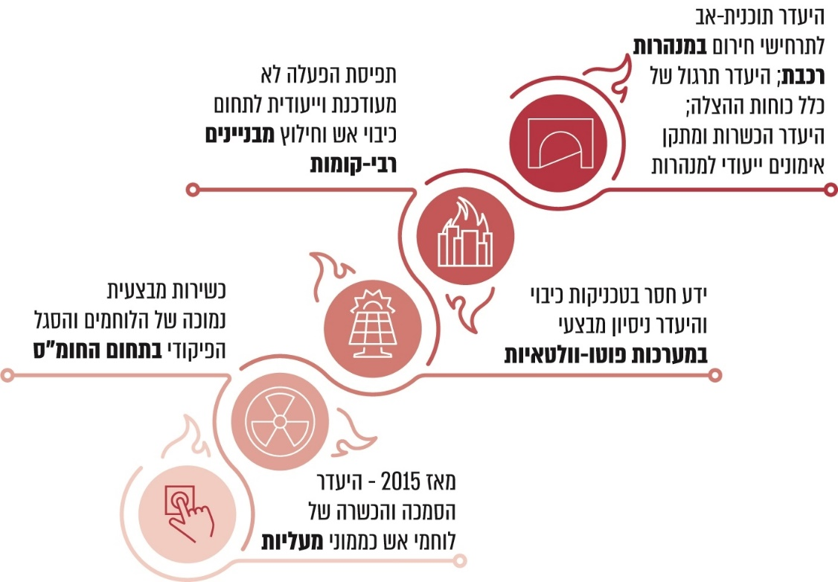
עיקרי הליקויים בכשירות המבצעית של לוחמי האש לפי מתארי אירועים

סיכום

הרשות הארצית לכבאות והצלה אחראית להצלת חיים ולצמצום הנזק לרכוש בעקבות אירועי דליקות וחומרים מסוכנים וכן לחילוץ והצלה בעיתות שגרה וחירום. עליה מוטלות החובה והאחריות להבטיח את רמת כשירותה ואת כשירות עובדיה באמצעות הכשרות, אימונים וציוד הולמים למשימות יחידותיה.

דוח זה מעלה ליקויים בכמה תחומים הנוגעים למערך ההכשרות והאימונים ברשות: בנושא איוש המשרות בתחום המבצעי, בטיפול בכשירות המבצעית של לוחמי האש, בביצוע תוכניות האימונים וההכשרות וברצף האימונים. המציאות המתוארת בדוח זה משקפת תקופה ארוכה שלא התקיימה בה שגרת אימונים ותרגולים סדורה בהתאם לתוכנית העבודה. במצב דברים זה עולה חשש לפגיעה באיכות המענה המבצעי לאירועים ולנזק מצטבר בכשירותם של לוחמי האש, שנוצרו בעקבות צעדים ארגוניים שכללו הפסקת אימונים, הדרכות והכשרות.

על הרשות, בהיותה גוף חירום מבצעי שייעודו הצלת חיי אדם, לפעול בשיתוף המשרד לביטחון הפנים, נציבות שירות המדינה ומשרד האוצר לתיקון הליקויים שהועלו בביקורת הקודמת ובביקורת זו, כל גוף בתחומו, על מנת להבטיח רמת כשירות מבצעית גבוהה של לוחמי האש, פעילות תקינה ומקצועית של מערך הכבאות למען תושבי ישראל ועמידה בבניין הכוח הדרוש לו על פי תרחיש הייחוס שלו. מומלץ כי השר לביטחון הפנים יבחן מהלכים שיאפשרו את פעילות זו ויוודא את מימושם

מבוא

הרשות הארצית לכבאות והצלה (להלן גם - הרשות) פועלת מכוח חוק הרשות הארצית לכבאות והצלה, התשע"ב-2012 (להלן - החוק), לשם הצלת חיי אדם ורכוש, הגברת הבטיחות באש, כיבוי דליקות ומניעת דליקות. הרשות החלה לפעול בפברואר 2013 כארגון ממלכתי ארצי, בחסות המשרד לביטחון הפנים (להלן - המשרד לבט"פ), בעקבות רפורמה כוללת במערך שירותי הכבאות וההצלה בישראל. הרפורמה ביטלה את שירותי הכיבוי המוניציפליים שסיפקו איגודי ערים ומחלקות עירוניות. במסגרת זו הוחלט להעביר את הסמכויות שניתנו לשר הפנים לפי חוק שירותי הכבאות, התשי"ט-1959, לשר לבט"פ, ונקבע כי הוא השר הממונה על ביצועו של החוק.

לרשות מבנה היררכי פיקודי, ובראשה עומד גוף מטה ארצי - נציבות כבאות והצלה (להלן - הנציבות), האחראי להכוונת בניין הכוח והפעלתו, התוויית מדיניות, קביעת נהלים והנחיה מקצועית של המחוזות ותחנות הכיבוי. בראש הנציבות מכהן נציב כבאות והצלה הממונה על ידי השר לבט"פ באישור הממשלה, וכהונתו נמשכת חמש שנים. עובדי הרשות הם עובדי מדינה, והם כפופים להוראות נציבות שירות המדינה (להלן - נש"ם).

למערך הכבאות שבעה מחוזות, והם אחראים ל-126 תחנות כיבוי הפרוסות ברחבי הארץ. תחנות הכיבוי מסווגות לתחנות אזוריות ראשיות ולתחנות משנה, בהתאם לגודלן ולגודל השטח הגיאוגרפי שלו הן מספקות שירותים. נוסף על כך פועלות ברשות יחידות מיוחדות, כגון היחידה לחילוצים מיוחדים (יל"מ) ויחידות חומרים מסוכנים (להלן - חומ"ס) מחוזיות. להלן מפה, ובה חלוקה למחוזות הרשות ומספר התחנות בכל מחוז.

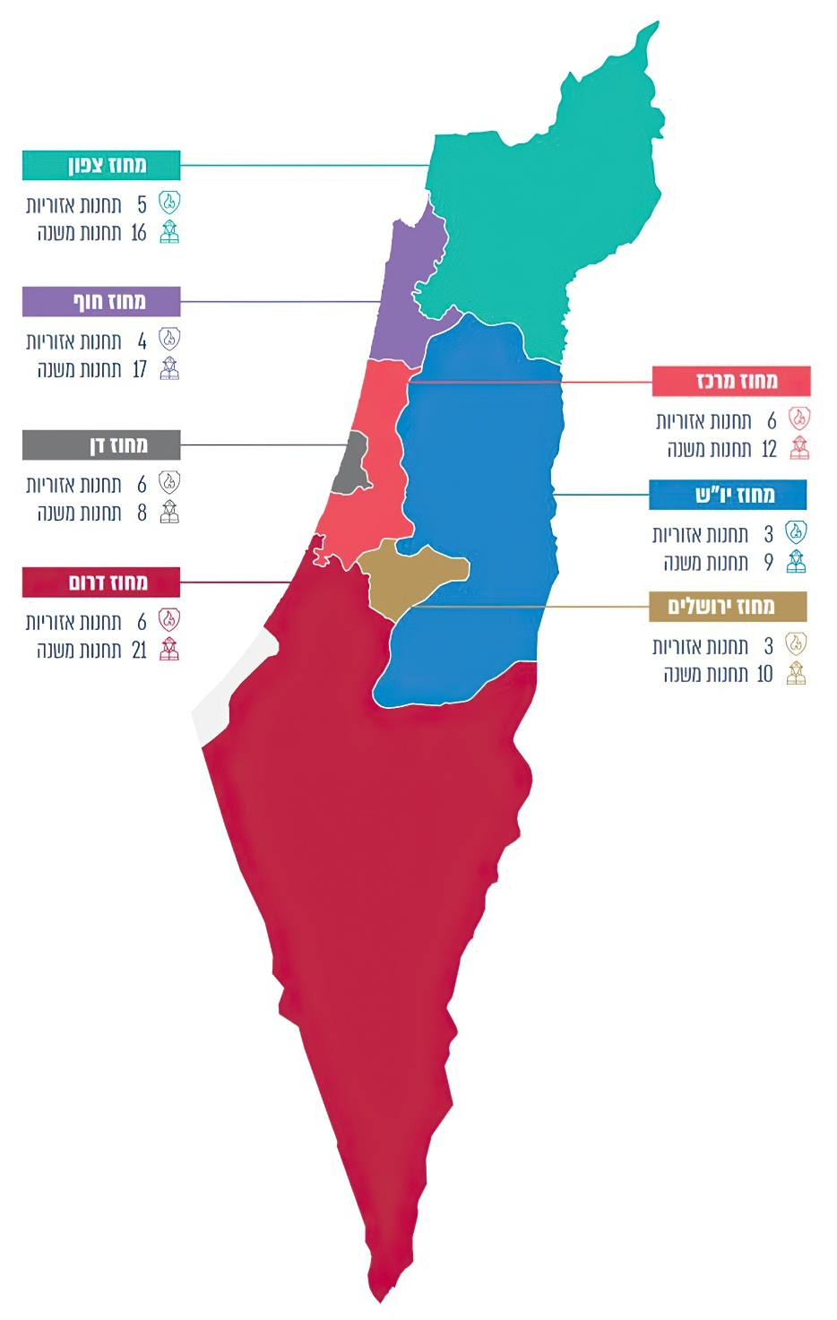
מפה 1: המחוזות והתחנות של הרשות

המבנה הנוכחי של הרשות נוצר בעקבות שינוי ארגוני שהוחלט לבצע ביוני 2017. השינוי הארגוני כלל, בין היתר, שינוי בתחום ההדרכה, ועיקרו הקמת חטיבה חדשה באגף המבצעים - חטיבה לתורה והדרכה (להלן - חטיבת תוה"ד), והקמה של המכללה הלאומית לכבאות והצלה (להלן - המכללה) במקום בית הספר הארצי לכבאות והצלה. השינוי הארגוני ביטל למעשה את אגף ההדרכה שפעל קודם לכן במקביל לאגף המבצעים, והמכללה הוקמה כחלק מקריית הכבאות הארצית, בכפיפות ישירה לנציב. להלן, בתרשים, המבנה הארגוני הנוכחי של הרשות:
תרשים 1: המבנה הארגוני של הרשות
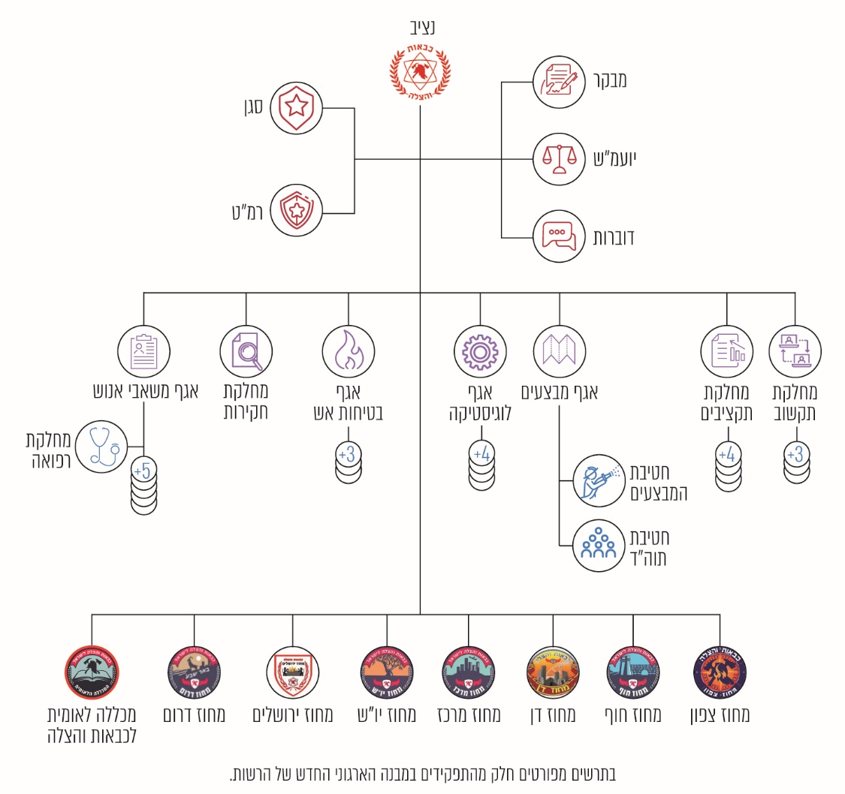
המקור: הרשות הארצית לכבאות והצלה.
- חטיבת תוה"ד אחראית לכתיבת תורת ההדרכה, לעדכונה ולהטמעתה; לבקרה ולפיקוח בנוגע לשמירה על כשירות; לניהול, לתכלול ולהקצאת משאבים לשמירה על כשירות; לניהול הידע והלמידה הארגונית; לתכנון כלל האימונים ולפעילות למכללה. בפועל, אגף ההדרכה פעל עד הרבעון הראשון של 2018, והחטיבה החלה לפעול עם כניסתה של ראשת החטיבה לתפקיד, באפריל 2020. נכון לספטמבר 2020 מאוישים בחטיבה 4 מתוך 13 המשרות שאושרו לה בתקן. התקציב שתוכנן לחטיבה ב-2020 מסתכם בכ-414,000 ש"ח, ומתוכו ניצלה החטיבה כ-162,000 ש"ח.
המכללה אחראית לביצוע קורסים והכשרות, ומתקיימים בה קורסי ליבה וקורסים נוספים לכלל עובדי מערך הכבאות ולגורמים מטעם גופים חיצוניים, כמו צה"ל, שירות בתי הסוהר (להלן - שב"ס), רשות שדות התעופה ועוד (להלן - גורמי-חוץ). המכללה נבנתה כחלק מקריית הכבאות בראשון לציון, ובה ארבעה מבנים מרכזיים - מבנה לכיתות לימוד ומשרדים; מלונית, שיש בה כ-180 חדרי אירוח; בניין המכיל אודיטוריום וחדר אוכל. נוסף על כך, פועל במכללה מתקן אימונים מתקדם (סימולטור). עלות בניית קריית הכבאות, כולל בניין המשרדים של הנציבות, הסתכמה בכ-180 מיליון ש"ח. המכללה החלה לפעול במאי 2019, ופועלות בה ארבע מגמות מקצועיות: מגמת כיבוי וחילוץ, מגמת חומ"ס, מגמת בטיחות אש ומגמת פיקוד ומטה. בפברואר 2020 היה שיעור המשרות המאוישות מבין תקני המכללה - 60%. התקציב שתוכנן למכללה לשנת 2020 מסתכם בכ-46 מיליון ש"ח, ומתוכו ניצלה המכללה כ-31 מיליון ש"ח.
ההכשרות המבוצעות במכללה נועדו להקנות ידע, מיומנות והכנה מקצועית ללוחמי האש בתחומי פעילותם. האימונים, המבוצעים בשטח או במתקן הסימולטור, הם מרכיב חשוב בשימור הידע ובשיפור הביצועים והמוכנות של לוחמי האש לביצוע תפקידם.
- על פי החוק, הרשות מופקדת, בין היתר, על כיבוי ומניעה של דליקות, על חילוץ והצלת נפש ורכוש ועל הטיפול באירועי חומ"ס. לשם מילוי תפקידיה, הרשות מכשירה ומאמנת לוחמי אש, מתנדבים ומשרתים בשירות אזרחי-ביטחוני לטפל באירועים שונים; מקימה, מכשירה ומפעילה יחידות של כבאים; מקימה ומחזיקה מתקנים וציוד; חוקרת דליקות וגורמיהן; מפתחת ידע וקובעת אמות מידה מקצועיות; עורכת תרגילים משותפים עם גופי הצלה אחרים.
מתוקף תפקידם נדרשים לוחמי האש להיות ערוכים ומוכנים בכל עת למתן מענה מיידי למשימות כיבוי, חילוץ והצלה. הם פועלים להצלת חיים ורכוש בתנאי חוסר ודאות, במאמץ פיזי, ולעיתים בתוך סיכון חייהם ושלומם. על הרשות מוטלת החובה והאחריות להבטיח את רמת הכשירות של לוחמי האש לתפקידיהם אלו באמצעות הכשרות, אימונים וציוד הולמים, על פי משימות יחידותיה.
ההדרכה היא המרכיב המחבר בין אבני בניין הכוח: הקצאת כוח האדם והאמצעים לתחנות אמורה להיעשות על פי העקרונות התורתיים, צורכי ההדרכה והצורך המבצעי. תוכניות האימונים נועדו להכשיר את הכוחות, להטמיע בהם את שיטות הלחימה באש ולהכיר את האמצעים, השטח והסיכונים. נוסף על כך, תרגול קבלת החלטות בשרשרת הפיקוד, יישום באמצעות אימונים של למידה מלקחי עבר, מאירועים ומתרגילים קודמים - כל אלו מסייעים בשיפור המוכנות המבצעית של הכוחות להתמודדות מיטבית עם מגוון אירועים בעת הצורך.
מדי שנה מתרחשות במדינת ישראל יותר מ-40,000 דליקות, ובממוצע - יותר מ-100 דליקות ביום. בשנים האחרונות אף חלה עלייה במספר האירועים שטיפלו בהם לוחמי האש. להלן, בתרשים, פירוט נתוני האירועים המבצעיים לפי סוגיהם בשנים 2013 - 2018.
תרשים 2: נתוני אירועים בטיפול מערך הכבאות, לפי סוגי אירועים,
2013 - 2018
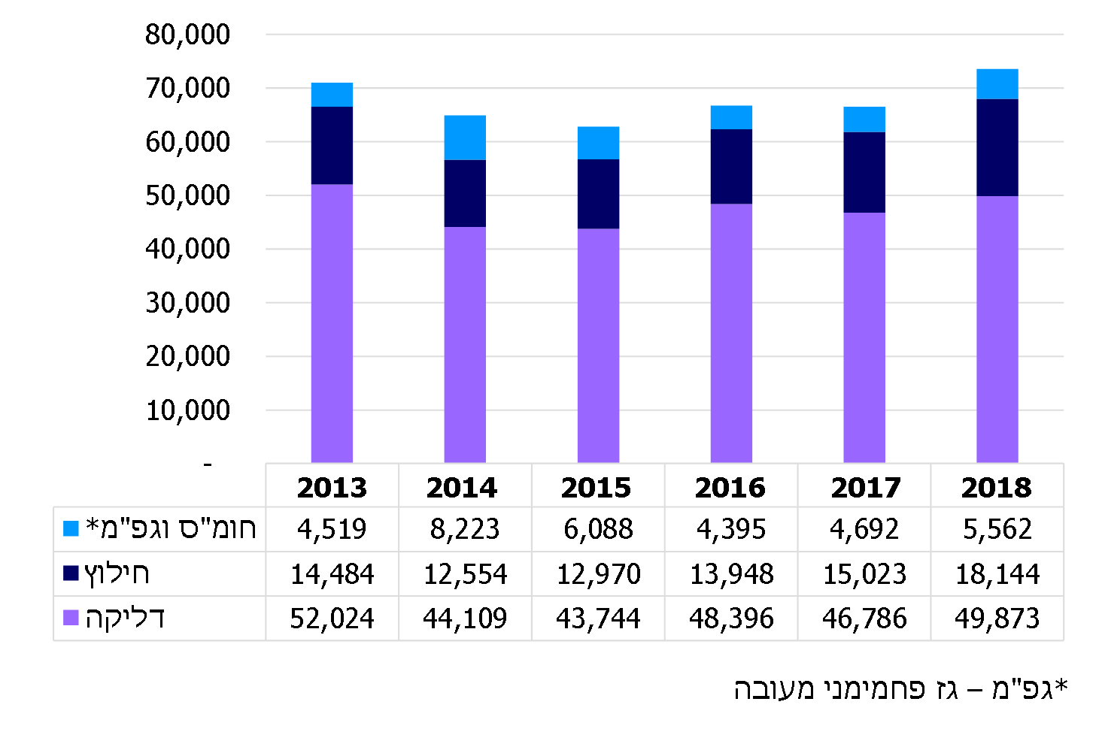
המקור: הרשות הארצית לכבאות והצלה.

להלן פילוח סוגי האירועים המבצעיים שטיפלו בהם לוחמי האש ברבעון הראשון של שנת 2020:
תרשים 3: פילוח סוגי אירועים מבצעיים, לפי מחוזות, ינואר-מרץ 2020
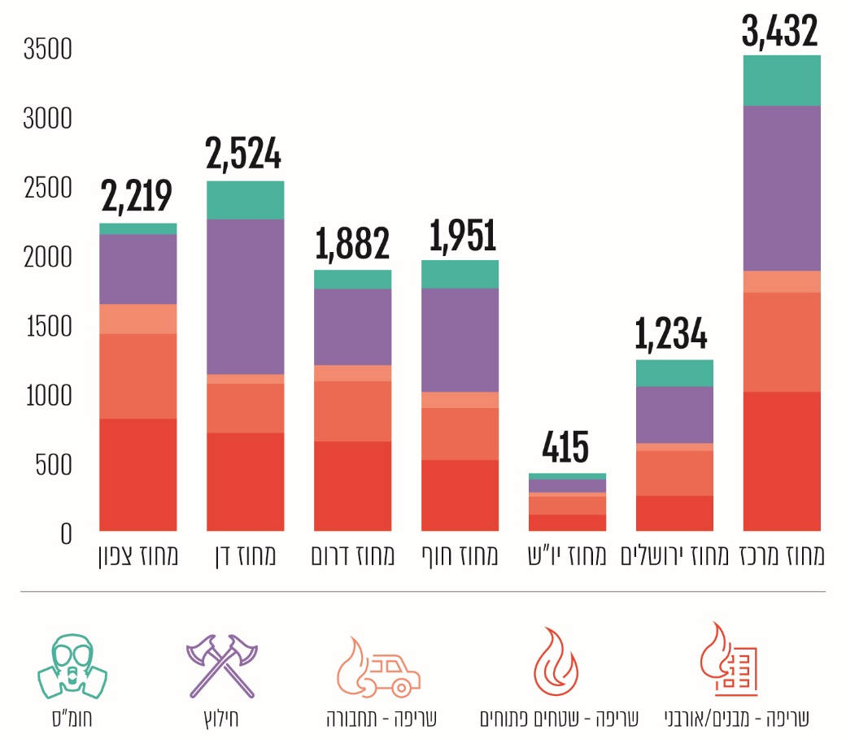
המקור: מחלקת המחקר והפיתוח של הרשות הארצית לכבאות והצלה.
מהתרשים עולה כי סוגי האירועים המבצעיים השכיחים ביותר בתקופה זו היו שריפה במבנים/שטח אורבני, שריפה בשטחים פתוחים וחילוץ ממבנים - כ-73% מכלל האירועים.
- בשנים 2013 - 2018 פעלה הרשות על פי תוכנית רב-שנתית (להלן - תר"ש) לשם יישום הרפורמה במערך הכבאות וההצלה, שהחלה עם הקמת הרשות, ב-2013. התר"ש תוקצבה בסך כולל של 1,250 מיליוני ש"ח, ובמהלכה נעשו כמה פעולות לשיפור המענה המבצעי: הוקמו 22 תחנות כיבוי אש כדי לקצר את זמן התגובה, גויסו למערך 844 לוחמי אש, ונקלטו 1,200 מתנדבים חדשים. להלן נתוני ביצוע מתוך תקציב הרשות בשנים 2016 - 2019 ונתוני הצעת תקציב הרשות לשנת 2020.
לוח 1: נתוני ביצוע של תקציב הרשות, 2016 - 2019 (באלפי ש"ח)
 | 2016 | 2017 | 2018 | 2019 | 2020*
הוצאות שכר
עובדי יום | 621,788 | 634,618 | 658,655 | 720,458 | 726,883
שעות נוספות וכונניות | 169,667 | 174,325 | 183,264 | 199,849 | 186,869
הוצאות שכר אחרות | 61,132 | 66,481 | 66,725 | 59,221 | 86,385
סה"כ הוצאות שכר | 852,587 | 875,424 | 908,644 | 979,528 | 1,000,137
קניות
החזקת הנציבות ותפעולה | 62,227 | 70,581 | 78,763 | 111,978
תפעול ורכש ציוד מינהלי |  |  |  |  | 110,122
רכש, הצטיידות ותחזוקה | 136,188 | 130,022 | 206,052 | 195,361
תפעול ורכש ציוד מבצעי |  |  |  |  | 207,935
תכנון ובינוי תשתיות | 119,890 | 193,718 | 115,672 | 45,072
שיפוץ תחנות ותשתיות |  |  |  |  | 29,996
תפעול המכללה** | 13,543 | 16,432 | 21,187 | 22,789
הכשרה ואימונים |  |  |  |  | 20,102
הוצאות המחוזות | 127,659 | 133,464 | 165,812 | 124,551
החזקת תחנות כיבוי ומבנים |  |  |  |  | 44,598
קורונה - הוצאות תפעול |  |  |  |  | 21,541
הוצאות אחרות | 89,534 | 88,466 | 78,482 | 121,509 | 102,619
סה"כ קניות | 549,041 | 632,683 | 665,968 | 621,260 | 536,913
סה"כ תקציב הרשות | 1,401,628 | 1,508,107 | 1,574,612 | 1,600,788 | 1,537,050
* בשנת 2020 לא אושר תקציב המדינה, ולפיכך הרשות פעלה על פי תקציב המשכי. כמו כן, בשנה זו שונתה חלוקת ההוצאות בין התקנות התקציביות, ולכן מספרי ההשוואה משנים קודמות מוצגים בשורות נפרדות.
** המכללה הוקמה בעקבות השינוי הארגוני שהוחלט עליו ביוני 2017. לפני כן כלל הסעיף את תקציב התפעול של בית הספר לכבאות.
בהצעת התר"ש לשנים 2019 - 2023 שגיבשה הרשות וטרם אושרה על ידי משרד האוצר פורטו האתגרים שיעמדו לפתחה של הרשות בשנים הקרובות ופורטו כיווני הפעולה המרכזיים לשנים הבאות, בחלוקה בין שגרה לחירום. לפי ההצעה, עלות תר"ש 2019 - 2023 תסתכם ב-1,591 מיליוני ש"ח. יצוין כי תר"ש 2019 - 2023 הוגש במסגרת הצעת התקציב לשנת 2020, אולם הממשלה לא אישרה את תקציב 2020, ולכן התר"ש לא נדון ולא אושר.
שיפור היכולת והמוכנות המבצעית לכיבוי אש, חילוץ והצלה, בשגרה ובחירום, היה חלק מהיעדים שקבע השר לבט"פ לשנת 2019. עם יעדי השר נמנו גם הורדת היקף השריפות ונזקן, שיפור המענה לכיבוי שריפות (בדגש על קיצור זמן התגובה ומקצועיות המענה) וקידום מענה למתארים ייחודיים - מנהרות, רבי-קומות, מערכות להסעת המונים וחומ"ס.
לאור יעדי השר, קבע הנציב מטרות, ואלו פורטו בתר"ש המוצע לשנים 2019 - 2023. נכללו בהן, בין היתר, חיזוק מערך כיבוי האש באמצעות משאבים (כלי רכב, גיוס לוחמי אש ומתנדבים ועוד), חיזוק יכולות פיקוד ושליטה, התאמת המענה המבצעי להתפתחות הדמוגרפית באמצעות ניהול סיכונים ומיקוד בטכנולוגיות חדשות, ושיפור הכשירות המבצעית של לוחמי האש באמצעות המכללה והסימולטור. מפעם לפעם הרשות מתמודדת עם אירועי שריפה ופגעי מזג אוויר קיצוני המחייבים את הכוחות להיות בכוננות מבצעית ולהתמודדות מיטבית עם מגוון אירועים. להלן תרשים המתאר את האירועים החריגים שהרשות טיפלה בהם בעשור החולף.
תרשים 4: אירועי שריפות בטיפול מערך הכבאות, 2010 - 2020
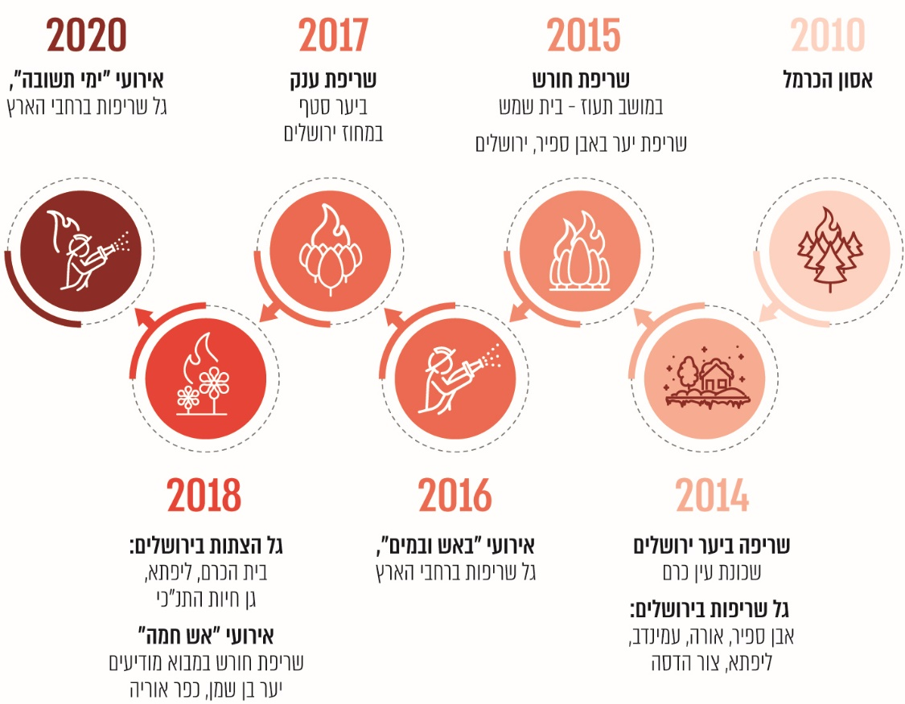

פעולות הביקורת

בחודשים מרץ עד אוגוסט 2020 בדק משרד מבקר המדינה לסירוגין את מערך ההכשרות והאימונים ברשות: הבטחת הכשירות המבצעית של לוחמי האש, מערך ההכשרות והאימונים ברשות לנוכח איומי הייחוס של הרשות ומערכת יחסי העבודה ברשות. במהלך הביקורת נעשה שימוש בנתונים ממערכת ממוחשבת המשמשת את הרשות לניהול תחום ההדרכה לצורך בחינת הביצוע של תוכניות האימונים. הביקורת נעשתה ברשות, ובדיקות השלמה נעשו במשרד לבט"פ.

במהלך העשור האחרון פרסם מבקר המדינה כמה דוחות בנוגע למערך הכבאות וההצלה, בהם דוח שפורסם בשנת 2012 בנושא השריפה בכרמל ודוח משנת 2017 בנושא ניהול ההון האנושי ברשות הארצית לכבאות והצלה (להלן גם - הביקורת הקודמת). נוסף על כך, בדק משרד מבקר המדינה בשנים האחרונות כמה תחומים במערך הכבאות. דוח זה יבחן בין היתר את תיקון הליקויים בכמה נושאים שהצביעה עליהם הביקורת הקודמת.

איומי הייחוס של הרשות

ממשלת ישראל מגדירה את איום הייחוס הלאומי לעורף - מצרף האיומים המרכזיים (גורמים עוינים, גורמי טבע, תאונות ותקלות) על העורף. תרחיש הייחוס המצרפי מורכב ממתארים של מצבים הנגזרים מאיום הייחוס הלאומי ועלולים לשבש את תפקודו של המשק. זהו הבסיס לבניין הכוח של הגורמים הרלוונטיים, לפי תחומי אחריותם. ביוני 2016 אישרה ועדת שרים לענייני ביטחון לאומי את איום הייחוס הלאומי ואת תרחיש הייחוס המצרפי לזירה האזרחית לשנים
2016 - 2020.

איומי הייחוס של הרשות מורכבים מאירועים הכוללים שריפות, אירועי חומ"ס, הרס ומתארים מורכבים (כגון מנהרות ורבי-קומות). גודל הכוחות והאמצעים הנדרשים לצורך התמודדות עם אירועים אלה נגזרים מההיבטים האלה: ביקוש לשירותי כבאות; סביבת הפעולה - תנאים חריגים העלולים להתקיים ומחייבים היערכות מיוחדת; רמת שירות נדרשת (זמן תגובה); תורת ההפעלה; משאבים נדרשים. תרחיש הייחוס של הרשות מגדיר את הנחות העבודה לצורך תכנון בניין הכוח בנוגע לשני ההיבטים הראשונים - הביקוש לשירותי כבאות והצלה והתנאים שייאלצו לפעול בהם.

הרשות מכינה מדי חמש שנים תרחיש ייחוס לשגרה ולמלחמה. תרחיש הייחוס הרלוונטי במועד הביקורת הוכן באוקטובר 2018. תרחיש הייחוס לשגרה ומלחמה מבוסס, בין היתר, על צפי לכמות אירועים מבצעיים מקבילים בפרק הזמן העמוס ביותר ברמת התחנה האזורית. מצפי זה נגזרים כמות המשאבים - כוח האדם וכלי רכב מבצעיים - הנדרשים בשטחה של תחנה אזורית. על מנת לתכנן את בניין הכוח של הרשות, תרחישי הייחוס מחולקים לפי אירועי שגרה (שריפות בבניינים, שריפות יער וחורש קטנות, דליפת גז, חילוצים מתאונות דרכים וכדומה) ולפי מתארים חריגים (פגעי טבע, מלחמה, אירועי טרור ושריפות יער גדולות). רוב תרחישי הייחוס למתארים חריגים נגזרים מתרחישי הייחוס הלאומיים.

יצוין כי תרחיש השגרה מבוסס בין השאר על דוח ביניים שכתבו מומחי הטכניון בשנת 2012, ובו נכתב כי זמן התגובה המינימלי המקובל בעולם להגעת צוותי כיבוי למקום האירוע הוא עד שבע דקות. על פי מחברי הדוח, בשנת 2030 צפויות להתרחש 22,500 שריפות מבנים מדי שנה. על פי נתונים עולמיים, 14% מהיקף השריפות הללו הן שריפות מהירות - שריפות שבהן האש חורגת מדירת המקור ומתפשטת בבניין כולו בתוך שבע דקות. לפיכך, הגעת הכבאים לפני תום שבע דקות קריטית למניעת אסונות בנפש. על מנת שבשנת 2030 יגיעו כוחות הכיבוי לכל האזורים העירוניים בישראל בתוך שבע דקות יש צורך ב-225 תחנות כיבוי ובכ-9,000 לוחמי אש. הואיל ומחברי הדוח הכירו באילוצי התקציב ובמגבלות הפיתוח של מערך הכבאות, הם הציעו מדרגות ביניים לקיצור זמן התגובה, ולפיהן זמן תגובה של עד 11 דקות לכלל האזורים העירוניים מצריך 194 תחנות כיבוי, וזמן תגובה של עד 15 דקות מצריך 164 תחנות כיבוי.

על פי תרחיש הייחוס מ-2018, נדרשת הרשות ל-4,399 לוחמי אש בעת חירום ול-3,336 לוחמים בעת שגרה, ל-194 תחנות ול-734 כלי רכב מבצעיים. יצוין כי תרחיש הייחוס מתאים לזמן תגובה של 11 דקות לכלל האזורים העירוניים. להלן, בתרשים, נתונים על התפתחות כוח האדם והאמצעים העומדים לרשות לפי סוגיהם, בעקבות תר"ש 2013 - 2018, לאור יעדי הצעת התר"ש לשנים 2019 - 2023, וכן לאור הגדרת ה"יעד" בתרחיש הייחוס מ-2018.

תרשים 5: התפתחות כוח האדם והאמצעים של מערך הכבאות
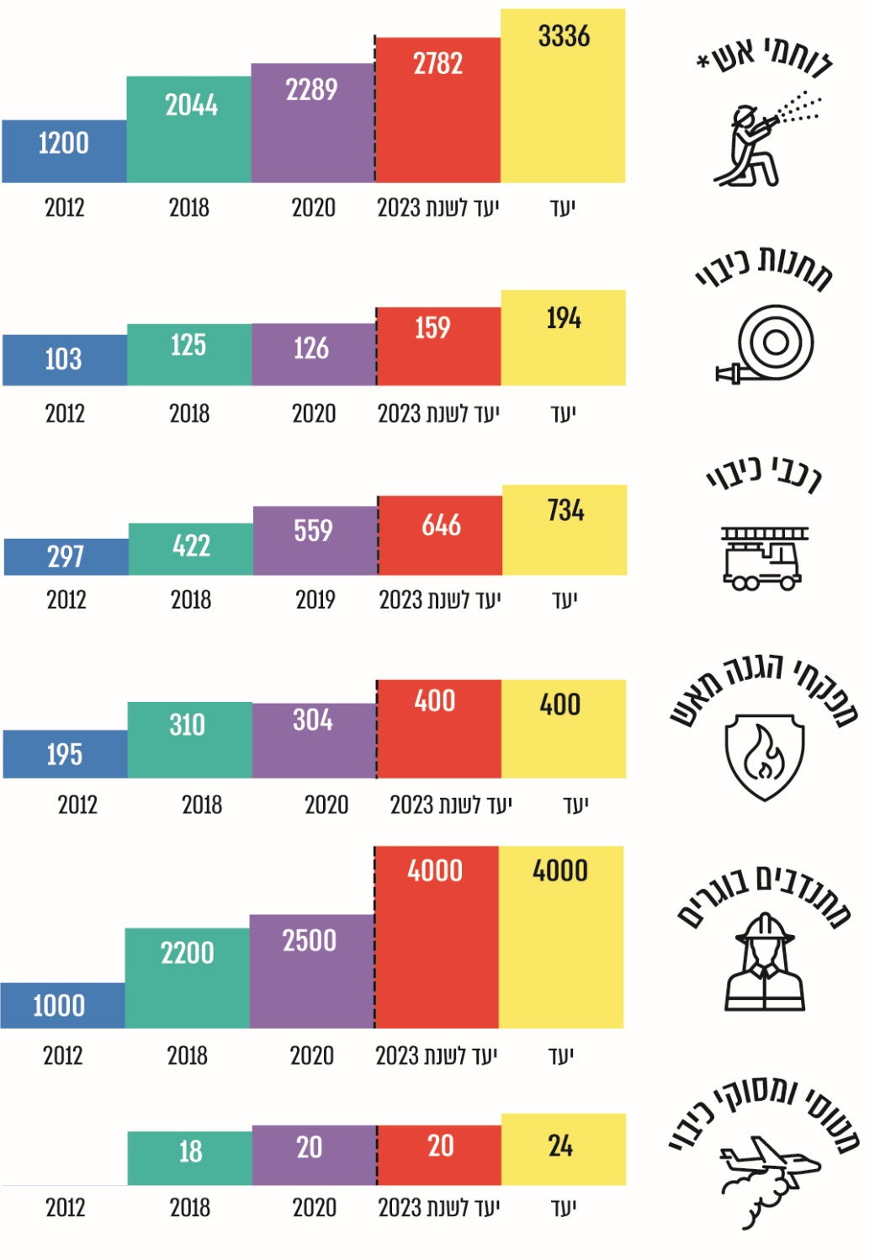
* תקן לוחמי אש לא כולל קצינים.
המקור: הצעת התר"ש לשנים 2019 - 2023.
בסוף שנת 2020 היו לרשות 126 תחנות כיבוי, 2,289 משרות לוחמי אש ו-559 כלי רכב מבצעיים. מספר תחנות הכיבוי בסוף 2020 מכסה כ-50% בלבד מהאזור האורבני בזמן תגובה של 11 דקות. מספר התחנות הנוכחי קטן במידה ניכרת ממספר התחנות שנקבע בתרחיש הייחוס כדי לאפשר זמן תגובה של 11 דקות לכלל האזורים העירוניים - 194 תחנות. גם אם תאושר ותבוצע הצעת תר"ש 2019 - 2023, יחסרו לרשות 35 תחנות כיבוי (כ-18%), 554 לוחמי אש (כ-17%) ו-88 כלי רכב מבצעיים (כ-12%) כדי להגיע לבניין הכוח הנדרש לפי תרחיש הייחוס מ-2018.

הרשות מסרה לנציגי משרד מבקר המדינה כי הצעת התר"ש 2019 - 2023 מתבססת על יכולת ההתעצמות שלה בהתאם ליכולות הארגוניות, בהן היכולת לקלוט ולהכשיר לוחמים חדשים, היכולת לבנות תחנות חדשות והיכולת לרכוש רכבי כיבוי. הצעת התר"ש היא אבן דרך המקדמת את היערכות הרשות בהתאם לתרחיש הייחוס.

בתשובתה למשרד מבקר המדינה מנובמבר 2020 מסרה הרשות כי היא עשתה שינויים משמעותיים מאז הוקמה: גויסו לוחמי אש בכמה מחזורי גיוס; לוחמי האש צוידו בציוד מיגון ובציוד לכיבוי שריפות וחילוץ מתקדמים; נרכשו רכבי כיבוי מתקדמים; נבנו תחנות כיבוי לצמצום זמן התגובה; נבנו מטה נציבות ומכללה לאומית. עוד הוסיפה כי על מנת להתמודד עם הפער במספר תחנות הכיבוי ולקצר את זמן ההגעה לאירועים, היא פותחת נקודות הזנקה בימי קיצון או בחירום. יחד עם זאת ציינה כי על מנת שתתאפשר התמודדות מיטבית עם האתגרים, רצוי להתאים את בניין הכוח לאיומי הייחוס.
ראוי כי השר לבט"פ והרשות ייתנו דעתם לפער שבין הצעת התר"ש ובין בניין הכוח הדרוש לרשות על פי תרחיש הייחוס ועל ההשפעה של פער זה על מסוגלותו של המערך לספק שירותים מצילי חיים לתושבי המדינה בשגרה ובחירום.

המשרד לבט"פ מסר בתשובתו למשרד מבקר המדינה מדצמבר 2020 כי הוא נתן את דעתו לפער שבין תרחיש הייחוס ובין בניין הכוח של הרשות והציג את הצרכים של הרשות לפני משרד האוצר בדיונים לאישור תר"ש המשכי לשנים 2019 - 2023. ואולם, התר"ש לא אושר, בין היתר מפני שלא אושר תקציב המדינה לשנת 2020. עוד הוסיף כי ניתן מענה חלקי להתעצמות מערך הכבאות בהתאם לסדרי העדיפויות של המשרד.

על פי נתוני אגף משאבי אנוש ברשות, ביולי 2020 אוישו בפועל 1,641 משרות של לוחמי אש ומפקדים מתוך 2,289 משרות שנועדו לתפקידים מבצעיים (כ-72% איוש). בתרשים להלן מפורט מספר המשרות מול מצבת כוח האדם המבצעי ברשות, נכון ליולי 2020.

תרשים 6: מספר משרות מבצעיות מול מצבה פעילה ושיעורי איוש, יולי 2020
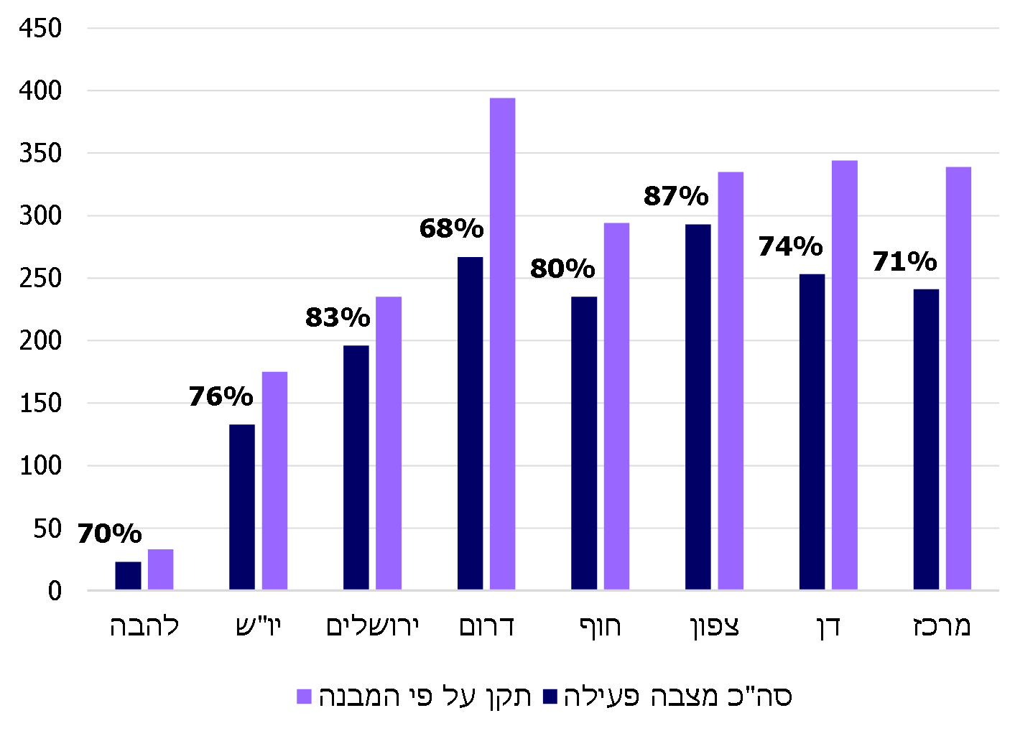
המקור: משאבי אנוש, הרשות הארצית לכבאות והצלה.

מהתרשים עולה כי בכל המחוזות, איוש המשרות בתחום המבצעי חלקי. במחוז דרום נמצא הפער הגדול ביותר - כ-68% מצבה פעילה יחסית לתקן.

הרשות מסרה בתשובתה שגיוס לוחמי האש מתבצע בהתאם להקצאות ולתקציבים המוקצים לכך. עוד הוסיפה הרשות כי לאחרונה קלטה 152 מתנדבי שירות לאומי, והם מסייעים בפעילות התחנות.
ממכלול הנתונים עולה כי ברשות חסרים 648 לוחמי אש כדי להשלים את התקן המאושר, שכאמור, גם הוא קטן ב-1,047 לוחמים מהיעד שנקבע בתרחיש הייחוס. כלומר, בפועל, מצבת הלוחמים של הרשות חסרה 1,695 לוחמי אש בהשוואה ליעד שנקבע בתרחיש הייחוס. נראה כי יש בעובדה זו בהכרח כדי להשפיע על היכולת ועל הכשירות המבצעית של הרשות לתת מענה מיטבי לאירועים מבצעיים שעימם היא צפויה להתמודד על פי תרחיש הייחוס. ראוי כי פערים אלה ייבחנו וילובנו הן ברמת מטה הרשות הן ברמת הגורמים המוסמכים לטפל באירועי חירום ברמה הלאומית.

"כבאים כתומים" - כוח התגבור בחירום

לפי תרחיש הייחוס של הרשות, בעת חירום צפויה מדינת ישראל להתמודד עם ריבוי אירועי שריפות, חומ"ס ואירועי חילוץ. המענה לאירועים אלה יינתן על ידי לוחמי האש של הרשות, וכן על ידי מתנדבים בגירים וכבאים כתומים - חיילי מילואים של פיקוד העורף (להלן - פקע"ר), בכובעו כשירות הגנה אזרחית בהתאם לחוק ההתגוננות האזרחית, התשי"א-1951. כאמור, התרחיש לחירום מתבסס על בניין כוח של 4,399 כבאים; מהם כ-3,000 לוחמי אש, כ-700 מתנדבים ו-700 כבאים כתומים. הכבאים הכתומים הם כ-16% מלוחמי האש הנדרשים לרשות בזמן חירום.

מערך הכבאים הכתומים הוקם בשנת 2000 במסגרת ועדה לשיתוף פעולה בין שירותי הכבאות וההצלה ובין פקע"ר. בפקודה של אגף התכנון בצה"ל מאוגוסט 2001 נקבע כי בכל מחוז של פקע"ר תוקם יחידת תגבור של כבאים כתומים.

בינואר 2019 פרסמו פקע"ר והרשות פקודה "יחידת התגבור למערך הכיבוי האחוד בעורף", ובה פירוט ייעוד יחידות התגבור, תפקידיהן ותפיסת ההפעלה שלהן. לפי הפקודה, יחידת התגבור מיועדת לתגבר את שירותי הכבאות וההצלה בכוח אדם ייעודי ומיומן ולסייע להם בביצוע משימותיהם המבצעיות במתארים קונבנציונליים. על פי נתוני פקע"ר, נכון לנובמבר 2020, תקן יחידות התגבור הוא 1,369 חיילי מילואים, כולל 1,140 כבאים כתומים, 180 אנשי מינהלה ו-49 קצינים.

תפיסת ההפעלה של יחידת התגבור בשגרה כוללת: גיוס והצבה של כוח אדם לתפקידי כבאי כתום; ציוד הכבאים הכתומים באמצעי מיגון אישי; הכשרתם של הכבאים הכתומים ואימונם; שילובם של הכבאים הכתומים בתעסוקה מבצעית ברשות לצורך שמירת כשירותם. בעת מעבר משגרה לחירום תופעל היחידה בהתאם לעקרונות האלה: הכבאים הכתומים יגויסו על ידי פקע"ר ויצוידו במיגון אישי לכבאי ובציוד צבאי ייעודי; הכבאים ישתתפו באימוני ריענון בהתאם לפקודת "זמן יקר"; הכבאים הכתומים ישובצו במשמרות בתחנות על גבי כלי רכב ייעודיים לכיבוי שריפות תחת פיקוד מקצועי של לוחמי האש.

ההכשרה של הכבאים הכתומים כוללת קורס יסוד במסגרת מילואים או בתקופת "סדיר בראיית מילואים", שמשכו חמישה ימים ואשר מתקיים ברשות. בתום הכשרתו, כבאי כתום יכול לסייע ללוחמי אש במשימות: כיבוי אש בשטח פתוח, כיבוי אש בדירה, סיוע בחילוץ מתאונת דרכים וסיוע בחילוץ קל מהרס. בתום הכשרתם נשמרת כשירותם המקצועית של הכבאים הכתומים באמצעות תהליך מתמיד ומתמשך של אימון והכשרה מקצועית המשולבים בתעסוקה מבצעית במסגרת של תחנות הכיבוי. ההכשרה, האימון או התעסוקה נעשים בהתאם לתוכנית מחזורית תלת-שנתית המצטברת לשבעה ימים.
- כאמור, בפועל, מצבת הלוחמים של הרשות חסרה 1,695 לוחמי אש בהשוואה ליעד שנקבע בתרחיש הייחוס. נוסף על כך, תרחיש הייחוס מניח כי רק כ-60% מהכבאים הכתומים יהיו כשירים וזמינים בזמן חירום - כלומר כ-700 כבאים כתומים. כבר בדוח מ-2010 העיר מבקר המדינה כי לנוכח מצוקת כוח האדם אשר מערך הכבאות סובל ממנה, יש מקום לבחון את האפשרות לעדכן את תקן הכבאים הכתומים בהתאם לצורכי מערך הכבאות והמשאבים העומדים לרשות פקע"ר. תקן לוחמי האש האזרחיים ב-2010 היה כ-1,380 לוחמים.
נמצא כי בעוד שתקן הכבאים האזרחיים גדל בכ-50%, תקן הכבאים הכתומים לא השתנה משמעותית בעשור החולף, והוא כולל 1,140 כבאים כתומים אף שהרשות מניחה שבעת חירום היא תוכל להשתמש רק ב-60% מהתקן.
פקע"ר מסר למשרד מבקר המדינה בתשובתו מנובמבר 2020 כי היקף תקני הכבאים הכתומים נקבע על ידי הרשות ופקע"ר לפני כשנתיים, בהתאם לצורך המבצעי שהיה קיים. עוד הוסיף פקע"ר כי אפשר לבחון את התקינה הקיימת בהתאם לצורך מבצעי חדש שתציג הרשות ובהתאם ליכולות האיוש הקיימות.
מוצע כי הרשות ופקע"ר יבחנו את היקף תקני מערך הכבאים הכתומים אל מול יכולתה של הרשות להתמודד עם תרחישי הייחוס לחירום שנקבעו לה.
- בדיון שהתקיים ביולי 2019 סוכם בין הרשות לפקע"ר כי פקע"ר יקצה 104 תקנים של קצינים במילואים להקמת יחידת תגבור למרכזי שליטה של רשות (להלן - משל"ט). עוד סוכם כי בעלי התפקידים יוקצו מתוך התקינה הקיימת של מערך הכבאים הכתומים.
נמצא כי במועד סיום הביקורת, פקע"ר טרם אייש את 104 התקנים לתגבור משל"טי הרשות.
פקע"ר מסר בתשובתו כי הוא ממתין שהרשות תקבע אילו תקנים של כבאים כתומים יועברו למשל"טים, אך הדבר לא נעשה עד נובמבר 2020.
על הרשות ועל פקע"ר לתאם ביניהם את העברת התקנים מהכבאים הכתומים למשל"טים ולהשלים את איוש התקנים.

מסבבי אימונים של הכבאים הכתומים במחוז דן בשנת 2018 עולה כי יש תחלופה גבוהה של כבאים כתומים, והם מתקשים להכיר את תחנת הכיבוי שהם מוצבים בה; לרשות אין מידע עדכני ושוטף בנוגע למספר הכבאים הכתומים, רמת הכשירות המקצועית שלהם או כושרם הבריאותי והגופני.
פקע"ר מסר בתשובתו כי הוא יבחן נוהל להעברת נתונים על הכבאים הכתומים לרשות מדי חצי שנה.
- על פי הסיכום בין הרשות ובין פקע"ר, הציוד האישי של הכבאים הכתומים לשעת חירום מנופק על ידי צה"ל ומאוחסן בימ"חים. לכל כבאי כתום יש לבוש, חליפת מגן ונעליים, המתאים למידות גופו. הכבאים הכתומים אמורים להתייצב בשעת חירום בימ"ח ולקבל את המיגון האישי לכבאי וציוד צבאי ייעודי לחייל. פקע"ר מסר למשרד מבקר המדינה כי הציוד לאימונים הוא במידה אחידה.
מסיכום סבבי אימונים של הכבאים הכתומים במחוז דן בשנת 2018 ומפגישות עבודה עם פקע"ר עולה כי הציוד המיועד לאימונים אינו תואם את המידות המדויקות של הכבאים המתאמנים; הציוד עובר בין היחידות המתאמנות, ולכן לעיתים קרובות הוא מלוכלך, בלוי ואינו ראוי לשימוש. הדבר פוגע מקצועית באימון ובבטיחות המתאמנים. כמו כן, בדרך כלל הציוד מגיע לתחנות הכיבוי בסמוך מאוד למועד תחילת האימון, ולכן לא נותר זמן להיערך לטיפול בפערים, והטיפול בנושא גוזל זמן מהאימון ופוגע באיכותו.
פקע"ר מסר בתשובתו כי מצאי הציוד לאימונים הוא 100% וכי הוא נבדק לפני כל אימון ואחריו.
לאור ההערות שעלו בסיכום סבבי האימונים בנוגע לציוד של הכבאים הכתומים, מומלץ כי פקע"ר יבחן אם המענה שהוא נותן בנושא ציוד המתאמנים אינו פוגע בבטיחות המתאמנים ואינו פוגע ביכולת לקיים את האימונים מבחינה מקצועית.
בעת חירום, 16% מכוח האדם המבצעי של הרשות מתבסס על מערך הכבאים הכתומים. מומלץ כי הרשות ופקע"ר יבחנו את היקף תקני מערך הכבאים הכתומים וכן את האפשרות להעביר נתונים על רמת הכשירות של הכבאים הכתומים.

הבטחת הכשירות המבצעית של לוחמי האש

כשירות מבצעית של לוחם אש היא מוכנותו לביצוע המשימה המבצעית שאליה נקרא ושתכליתה הגנה על החיים והרכוש. המדדים לבחינת כשירותו של לוחם אש הם, בין היתר, מידת שליטתו בתחומי ידע ומיומנות נדרשים (להלן - כשירות מקצועית), רמת כושרו הגופני (להלן - כשירות גופנית) ובריאותו (להלן - כשירות רפואית).

על הרשות מוטלת האחריות והחובה החוקית לדאוג לכך שעובדיה, ובייחוד אלו המשרתים במערך המבצעי, יהיו כשירים בכל עת לביצוע תפקידם ולא יסכנו את עצמם או אחרים בשל כשירות לקויה. על פי החוק, הנציב מוסמך להוציא "הוראות רשות", הקובעות כללים ועקרונות להבטחת פעולתה התקינה של הרשות. נוסף על כך, השר לבט"פ, לאחר התייעצות עם נציב שירות המדינה, בהסכמת שר האוצר ובאישור ועדת הפנים והגנת הסביבה של הכנסת, רשאי לקבוע הוראות השונות מאלה החלות בשירות המדינה, בין היתר לעניין כשירותם של עובדי הרשות.

בביקורת הקודמת, משנת 2017, נמצאו ליקויים מהותיים בנוגע להבטחת הכשירות המקצועית, הגופנית והרפואית של לוחמי האש; הרשות והמשרד לבט"פ נדרשו לקיים עבודת מטה לקביעת מנגנון מובנה לבחינת מידת כשירותם של העובדים בהתאם לתפקידם. בד בבד, נדרשו הרשות, המשרד לבט"פ, נש"ם ואגף הממונה על השכר במשרד האוצר (להלן - הממונה על השכר) לגבש במשותף מנגנון מקיף וסדור ולעגנו בהסכם או בחקיקה, ככל שיידרש, לטיפול בעניינם של עובדים שבמהלך שירותם יימצאו לא כשירים לבצע את תפקידם - זמנית או באופן קבוע - מפאת מצבם הבריאותי או כושרם הגופני.

בעקבות הביקורת הקודמת, בשנת 2018 הורה הנציב לבצע עבודת מטה בנושא הכשירות המבצעית של לוחמי האש. במסגרת עבודת המטה מונו שלוש ועדות היגוי שתפקידיהן: להמליץ על מדדים מחייבים לכשירות מקצועית, גופנית ורפואית של לוחמי האש; להמליץ על אופן ושיטות המדידה וההערכה בנושא השמירה על הכשירויות; להמליץ על אופן הטיפול בלוחמים שאינם עומדים במדדים האמורים באמצעות תוכנית חזרה לכשירות או הורדה מפעילות.

על פי חוות דעת משפטית של הרשות מנובמבר 2020, הדרך הנכונה להסדרת נושא כשירותם המבצעית של לוחמי האש היא באמצעות "הוראות" שיקבע הנציב לפי סעיף 10 לחוק. מנגד, לפי עמדת הסתדרות העובדים הכללית החדשה (להלן - ההסתדרות) וארגון העובדים, סמכותו של הנציב לקבוע הוראות בנושא כשירות הלוחמים כפופה להתקנתן של תקנות, בהתאם לחוק. חוות הדעת של הצדדים הועברו למשרד לבט"פ בחודשים אוקטובר ונובמבר 2020, אולם סוגיה זו טרם הוכרעה.

יצוין כי מאחר שלכל אחד ממרכיבי הכשירות המבצעית היבטים הנוגעים לתחום משאבי אנוש והשפעות על זכויות העובדים, חיוני לשתף את נציגות העובדים בתהליך קידום המענה הכולל. מהמסמכים עולה כי נציגי ועד העובדים הוזמנו להשתתף בעבודת המטה שבוצעה בוועדות ההיגוי, אולם בחרו שלא לעשות זאת. מהתכתבויות בין אגף משאבי אנוש ברשות לוועד העובדים ולהסתדרות המעו"ף, המייצגת את העובדים, עולה כי מאז הרבעון הראשון של 2020 מתקיימים מגעים מסוימים בין הצדדים בנושא.

בעניין זה מסרה ההסתדרות בתשובתה מינואר 2021 כי הערות נציגות העובדים לעבודת המטה הועברו לרשות.
במועד סיום הביקורת, אוגוסט 2020, פעלה הרשות בלא שאושרו והוטמעו מדדים מחייבים בתחום הכשירות המקצועית, הגופנית והרפואית של אלפי הכבאים הפועלים במסגרתה. בהיעדרם, לרשות אין תמונת מצב עדכנית על הכשירות המבצעית של לוחמיה. כמו כן, טרם גובש מענה כולל לטיפול בלוחמי האש שיימצאו לא כשירים לבצע את תפקידם, כפי שיפורט להלן.

כשירות מקצועית

מאחר שמערך הכבאות הוא מערך מבצעי שמשימותיו כוללות הצלת חיי אדם ורכוש, לעיתים בתוך סיכון חיים, עבודתו של לוחם האש מחייבת אותו להיות מאומן, כשיר ומוכן לכל סוגי האירועים שהוא עשוי להיתקל בהם. על לוחם האש להיות בקיא בכ-286 כשירויות שונות מתחומי הכיבוי, החילוץ והטיפול באירוע חומ"ס ומוכן להיות מוזנק לאירוע ונכון לפעולה בתוך זמן קצר. על הרשות מוטלת האחריות והחובה לדאוג לכך שלוחמי האש יהיו כשירים ומוכנים בכל עת לביצוע תפקידם, ובכלל זה לעקוב אחר מצבם מבחינה מקצועית.

הביקורת הקודמת הצביעה על כך שהרשות לא קבעה מדדים להערכת הכשירות המקצועית של לוחמי האש בתחומי הידע והמיומנות הנדרשים ולבחינת איכות האימונים. עוד נמצא כי הבקרות שביצע אגף ההדרכה היו מצומצמות בתדירותן ובהיקפן, ולא היה בהן כדי לעמוד על מידת האפקטיביות של האימונים ועל מידת כשירותו המקצועית של לוחם האש.

על פי נוהל פנימי של הרשות, "פרק 300 - האימונים בכבאות מסגרת תפיסתית ותורתית", מאוקטובר 2016 (להלן - פרק 300), לקראת בניית תוכניות האימונים השנתיות, על הרשות לבחון את תמונת המצב הארצית של כשירות כוחותיה. תמונת מצב הכשירות הארצית תתקבל, בין היתר, מתוך בקרת מטה מקצועית שתבצע הרשות, סקרי כשירות ועוד.

כאמור, אגף ההדרכה בוטל, ותחתיו הוקמה חטיבת תוה"ד, אשר פעילותה נמצאת בתחילת דרכה. בין תפקידיה של החטיבה: הגדרת כשירויות ומדדים בציר המבצעי בחתך בעלי תפקידים; מיפוי תמונת מצב כשירות מקצועית; הנחיה, בקרה ופיקוח בנוגע לשמירת הכשירות בהתאם לפרק 300.

ביולי 2020 סיכמה החטיבה תוצאות סקר אנונימי שהפיצה לבחינת רמת הכשירות בקרב לוחמים, הכולל ניתוח של הערכת רמת המוכנות של הלוחמים ב-12 נושאים. נוסף על כך, ביצעה חטיבת תוה"ד תהליך אבחון צרכים בארבע תחנות, והיא מתכננת להמשיך לבצעו בתחנות נוספות בשנת 2021.

הביקורת העלתה כי מאז הביקורת הקודמת, בשנת 2017, מצב הדברים לא תוקן: בקרות המטה המקצועיות שקיים בעבר אגף ההדרכה בתחנות ברחבי הארץ אינן מתקיימות מאז שנת 2018, וחטיבת תוה"ד טרם החלה לבצע פעולות בקרה ופיקוח בנוגע לשמירת הכשירות, פרט לפעולות שפורטו לעיל.

בעניין הבקרות, הרשות עדכנה בתשובתה כי עובדי חטיבת תוה"ד הצטרפו לבקרות שביצעה חטיבת המבצעים באוקטובר 2020 בעשר תחנות במחוזות ברחבי הארץ ובדקו את היבט ההדרכה. נוסף על כך, מתוכננות בקרות בשנת 2021 ובקרות בתחום הכשירות המבצעית.

ועדת ההיגוי בנושא כשירות מקצועית פעלה מדצמבר 2018 עד ינואר 2020, ובין היתר גיבשה רשימת כשירויות נדרשות ללוחמי האש והגדירה את תדירות המדידה ואת מדדי התפוקה.
אף על פי כן, הוראות מחייבות בתחום הערכת הכשירות המקצועית טרם נכנסו לתוקפן, ועל כן לא מבוצעים מבחנים תקופתיים ללוחמי האש. נראה שהדברים כרוכים בשיח המתקיים עם ארגון העובדים ובמענה שיינתן לעובדים שלא יעמדו במדדים שייקבעו.

מהרשות נמסר כי הושלמה הכנת תיק היסוד, כולל כל מבחני הכשירות המקצועית, לרבות המדדים הדרושים. אף על פי כן, עקב התנגדות ועד העובדים לתהליך, הנושא מתעכב.

מערכת כש"ם: במסגרת עבודת המטה הועלה צורך בהקמת מערכת ממוחשבת עצמאית לניהול תחום הכשירות המבצעית (להלן - מערכת כש"ם). בשלב ראשון אמורה המערכת למדוד את הכשירות המבצעית ברמת הפרט בלבד (לוחמי האש), ובשלב שני גם ברמת המסגרת, קרי ברמת המשמרת, התחנה והמרחב. היעד להקמת המערכת, לאפיונה ולהטמעתה היה סוף 2019. בדיון מדצמבר 2019 סוכם כי תבוצע תוכנית הרצה (פיילוט) בכמה תחנות כיבוי, אולם בינואר 2020 הוחלט כי בשל עיכובים בירוקרטיים בהתקשרות עם הספק בהקשר של פיתוח מערכת הכש"ם, היעד לביצוע הפיילוט יהיה החציון השני של 2020.
הקמתה והטמעתה של מערכת ממוחשבת לניהול תחום הכשירות המבצעית היו אמורות להתבצע עד סוף 2019, אולם הפרויקט טרם הושלם. השלב השני של הפרויקט בנושא כשירות המסגרת ברמה הארגונית טרם החל.
ככל שהרשות עומדת על כך שיש צורך במערכת עצמאית לניהול תחום הכשירות המבצעית, מומלץ כי תקבע לוח זמנים עדכני ומחייב, אשר יגובה בתקצוב מתאים, להשלמת ההקמה, האפיון וההטמעה של מערכת הכש"ם ברמת הפרט וברמה הארגונית.

הרשות מסרה בתשובתה כי התוכנית להקמה, אפיון והטמעה של מערכת הכש"ם לא יצאה אל הפועל עקב מגבלות תקציב וכי דרישה להקים את מערכת הכש"ם שובצה בתוכנית העבודה לשנת 2021. נוסף על כך, הרשות הפנתה למערכת ממוחשבת לניהול הכשרות שהחלה לפעול בינואר 2020 (להלן - מערכת LMS), ונועדה לנהל את כל תוכניות ההדרכה ולאפשר בקרה עליהן.

כשירות גופנית

כדי שלוחם האש יוכל לעמוד בהצלחה באתגרים הכרוכים במילוי תפקידו ולמלא את משימותיו מבלי שיסכן את עצמו או את חבריו לצוות, הוא נדרש, בין היתר, להיות בכושר גופני גבוה ובמצב בריאותי תקין. הביקורת בחנה את הפעולות שנעשו בעקבות הביקורת הקודמת לקידום הכושר הגופני של לוחמי האש, בהן הקמה של חדרי כושר בתחנות.
- בביקורת הקודמת הועלה כי ב-42% מהתחנות האזוריות והבינוניות שמיועד לפעול בהן חדר כושר, אין חדר כושר או שחדר הכושר שבהן אינו פעיל.
בעניין זה נמסר לנציגי משרד מבקר המדינה כי הרשות מספקת את הציוד לחדרי הכושר בתחנות, אך אינה בונה חדרי כושר בתחנות שאין מוקצה בהן חדר ייעודי לכך. עד נובמבר 2018 רכשה הרשות ציוד לחדרי כושר בהתאם למכרז שפרסמה.
הביקורת העלתה כי הרשות השלימה את ההצטיידות ב-34 מתוך 37 חדרי כושר בתחנות אזוריות ובינוניות ברחבי הארץ. מאז נובמבר 2018, טרם חודש המכרז לרכש ציוד לחדרי כושר, ועל כן ביתר התחנות, כ-85 תחנות המשנה, טרם הושלמה עבודת ההצטיידות. משרד מבקר המדינה מציין לחיוב את הרשות על הפעולות שנקטה להשלמת ההצטיידות בחדרי הכושר בתחנות האזוריות. יחד עם זאת, מומלץ לקדם את השלמת ההצטיידות גם בתחנות המשנה.
בתשובתו מדצמבר 2020 התייחס ארגון העובדים לעיכובים במכרז אספקת הציוד לחדרי הכושר ולהשפעות שיש לכך על הכושר הגופני של עובדי הרשות. ההסתדרות ציינה בתשובתה את בקשתה לספק משאבים שישפרו את כושרם הגופני של העובדים.
יצוין כי בשנת 2019 קיימה הרשות כמה פעולות לקידום הכושר הגופני, כולל קיום כנסים למדריכי כושר גופני ורכזי ספורט מכלל המחוזות וקביעת נוהל שימוש בחדר הכושר. בעדכון מינואר 2021 הודיעה הרשות כי בשנה זו יתבצע מיפוי עדכני של חדרי הכושר בתחנות האזוריות ותחנות המשנה ויבוצע הליך מכרזי לרכישה של ציוד חדש לתחנות שדרוש בהן ציוד.
- הביקורת הקודמת העירה לרשות על שלא קבעה הוראות ברורות ומחייבות בכל הנוגע לכשירות הגופנית ולא הנהיגה חובה לבצע אימוני כושר גופני סדירים. הרשות נדרשה לקיים מבדקי כשירות גופנית שוטפים ולוודא כי לוחמי האש עומדים בדרישות הכושר הגופני לצורך ביצוע תפקידם במהלך כל תקופת שירותם. הרשות ציינה בתשובתה לביקורת הקודמת כי בהיעדר מענה כולל ללוחמי האש שלא יעמדו במדדים שייקבעו, היא החליטה שלא לקבוע מדדי כשירות גופנית.
בעקבות עבודת המטה בנושא כשירות גופנית, במאי 2020 אישר ותיקף הנציב "תיק יסוד - בוחן כשירות גופנית לוחמי אש", הכולל פרטים על המבחן התקופתי שבכוונת הרשות לבצע ללוחמי האש כחלק מדרישות הכשירות הגופנית, ובו גם מדדים לבחינת הכושר הגופני של הלוחמים.
מהרשות נמסר לנציגי משרד מבקר המדינה כי מבדקי הכושר הגופני, בהם "בוחן נץ", המותאם ללוחם האש ומשלב בדיקת כושר גופני וכשירות מקצועית, יבוצעו במכללה, במסגרת אימונים תלת-יומיים שלוחמי האש יזומנו אליהם, וייכנסו לתוקף בסוף שנת 2020. עוד נמסר כי חטיבת תוה"ד והמכללה נערכו לנושא. נוסף על כך, הכושר הגופני מוטמע במכללה בכלל ההכשרות וההדרכות - במהלך קורס לוחמי אש, בקורס סמלים, בקורס מפקדי צוותים ובקורס קצינים (מבצעי) מתקיימים מבדקי כושר גופני.
אף על פי כן, עלה כי תפיסת ההפעלה בנושא הכשירות הגופנית היא בגדר טיוטה, וטרם תוקפה ואושרה.
- בהיעדר תמונה כללית על הכשירות הגופנית של המערך המבצעי ברשות, שבים ועולים מפעם לפעם נתונים המצביעים על חסר ועל מציאות הטעונה טיפול ושיפור. בתחקיר אירוע שהתרחש בינואר 2020 עלה הצורך לפעול לשיפור ולשמירה על הכושר הגופני של לוחמי האש. על פי התחקיר נדרשו לוחמי האש לבצע פעולות כיבוי אש וחילוץ באירוע שהמוקד שלו היה שמונה קומות מעל קומת הקרקע, והמאמץ שנדרש מהלוחמים ניכר היטב בסיום האירוע – הם הגיעו לאתר השריפה שבו נדרשה פעולת הכיבוי כשהם תשושים ועייפים.
בדומה לכך, בסיכום מחזור שלישי של קורס סמלים, שהסתיים במרץ 2020, נרשמו נתוני כושר גופני נמוכים לחניכים בקורס. בהפקת לקחים מקורס לוחמי אש מחזור ע"ה, שהסתיים בפברואר 2020, צוין כי תוכנית הכושר הגופני לא הייתה סדורה מתחילת הקורס עד סופו.
הביקורת מציינת כי עבודת המטה בעניין הכושר הגופני ללוחמי אש תוקפה על ידי הנציב במהלך 2020. אף על פי כן, נמצא כי ההוראות הנוגעות לתחום הכושר הגופני, בהן החובה לבצע אימוני כושר גופני סדירים ובוחן כשירות גופנית תקופתי, טרם הוטמעו בשטח. בפועל, עדיין לא מתקיים מעקב אחר כשירותם הגופנית של הלוחמים, ונראה שהדברים כרוכים במענה שיינתן לעובדים שלא יעמדו במדדים שייקבעו.

כשירות רפואית

מומחים לרפואה תעסוקתית אשר עסקו בשנות התשעים בתנאי העבודה של לוחמי האש הצביעו על הסיכונים הכרוכים במילוי תפקידם, ובכלל זה חשיפה לתוצרי שריפות ולחומרים כימיים רעילים, מאמץ פיזיולוגי קשה הגורם עומס ממשי על מערכת השרירים והשלד, סיכונים החושפים אותם לסוגים שונים של מחלות ופגיעות פיזיות הנגרמות ממילוי תפקידם. המומחים המליצו לבצע בדיקות רפואיות תקופתיות בתדירות עולה, בהתאם לגיל לוחם האש.

למשרד מבקר המדינה נמסרו נתוני כוח האדם ברשות משנת 2017 עד יולי 2020, ולפיהם הגיל הממוצע של מפקדי הצוות, מפקדי המשמרת, סגני מפקדי התחנה ומפקדי התחנה הוא 46 ויותר. בעלי תפקידים אלו מיועדים לשמש כשדרה הפיקודית העיקרית של לוחמי האש בשטח, וחלקם משמשים ככבאים מבצעיים מן השורה. להלן, בתרשים, הנתונים על הגיל הממוצע בתחנות:
תרשים 7: הגיל הממוצע בתפקידי המערך המבצעי ברשות
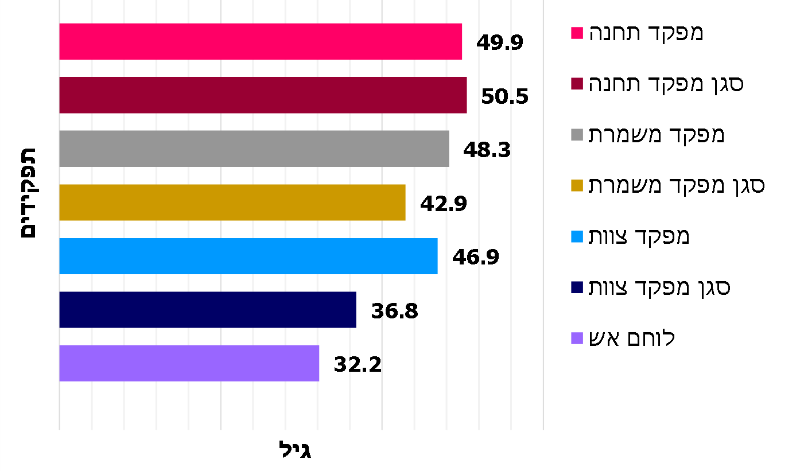
המקור: אגף משאבי אנוש, הרשות הארצית לכבאות והצלה.

הביקורת הקודמת העלתה כי לוחמי האש אינם מחויבים לעבור בדיקות רפואיות תקופתיות במהלך שירותם. היא התייחסה לחובה לקיים מערך סדור של בדיקות תקופתיות, בדומה לנעשה במשטרת ישראל ובשירות בתי הסוהר, כדי לוודא שהעובדים מסוגלים לעמוד במאמצים הנדרשים מהם. השר לבט"פ, שר העבודה, הרווחה והשירותים החברתיים והרשות נדרשו לפעול ללא דיחוי, כל אחד בתחומו, במסגרת סמכויותיו ובתיאום ביניהם, להסדרת סוגיית הכשירות הרפואית של לוחמי האש והמעקב הבריאותי אחריהם. בכלל זה הם נדרשו לקבוע את סוג הבדיקות הנדרשות, תדירותן ואופן ביצוען, בהתאם לסוג התפקיד, לגיל העובד ולמידת חשיפתו לסיכונים בריאותיים. גם בתחום זה נאמר כי יש לפעול בשיתוף פעולה עם הגורמים הרלוונטיים להסדרת פתרונות ללוחמי אש שלא יעמדו בדרישות הרפואיות. הביקורת הקודמת העירה על כך שלמרות האמור, השר לבט"פ לא עשה שימוש בסמכותו ולא התקין תקנות בעניין כשירותם הרפואית של לוחמי האש, ונציב הכבאות לא קבע הוראות פנימיות בנושא.

יצוין כי מפני שלוחמי האש אינם מחויבים לעבור בדיקות רפואיות תקופתיות במהלך שירותם, לרשות אין תמונה עדכנית על מצבם הבריאותי ואם הוא מאפשר להם לבצע את תפקידם כראוי. לנוכח הסיכונים הרבים שהם חשופים להם במהלך עבודתם, הרי שמדובר בסיכון חיי הלוחמים וחיי האנשים שהם מופקדים על הצלתם.
- על פי המשרד לבט"פ, יישום עבודת המטה בהקשר של הכשירות הרפואית של לוחמי האש מותנה בהסדרה מול ועד העובדים, נש"ם ומשרד האוצר. יש להסדיר בהסכם הקיבוצי את נושאי הכשירות המבצעית, תהליכי ניוד של עובדים לתפקידים אחרים והאפשרות לסיים את העסקת העובדים שלא נמצא להם שיבוץ. המשרד לבט"פ מסר למשרד מבקר המדינה ביולי 2017 כי יבדוק כמה עובדים אינם כשירים לפעילות מבצעית בכל מחוז, ואם אפשר להקדים את גיל הפרישה שלהם, להעבירם לתפקיד מינהלי או להוציאם לפרישה מוקדמת.
נמצא כי במועד סיום הביקורת, בחלוף כשלוש שנים מהביקורת הקודמת, העבודה בנושא טרם הושלמה, ודיוני הרשות עם נציגים ממשרד האוצר ונש"ם בנושא זה עדיין מתקיימים. בפועל, לוחמי האש מוצבים ופועלים בתחנות ברחבי הארץ מבלי שנבחנה כשירותם הרפואית.
הרשות השיבה כי נושא הבדיקות הרפואיות אינו מתקדם זה כשש שנים עקב התנגדות ועד העובדים והנחייתו לא לשתף פעולה בנושא. עוד ציינה כי היא פועלת בכל נושא הכשירויות והמדדים עם ההסתדרות ועם הממונה על השכר.
הממונה על השכר השיב למשרד מבקר המדינה בדצמבר 2020 כי מאחר שרק לאחרונה קבעה הרשות את מודל הכשירות המבצעית, כעת הוא יכול להתחיל לבחון את ההשלכות של המודל הנבחר על העובדים, למצוא פתרונות לקשיים שיעלו ולנהל שיח בנושא.
בעניין זה ציינה ההסתדרות בתשובתה כי הסדרת הנושאים כרוכה במתן מענה להיבטים שונים הנוגעים למקרים של חוסר כשירות.
על הרשות, משרד האוצר ונש"ם להשלים את בחינת הפתרונות ללוחמי האש שלא יעמדו בכשירויות ובמדדים בכלל, ובכשירות הרפואית בפרט, על מנת שמטה הרשות יוכל ליישם בהקדם בדיקת כשירות רפואית לכלל הלוחמים.

- הביקורת הקודמת העלתה כי ברשות לא אויש התקן של קצין הרפואה הראשי של הרשות (להלן - קרפ"ר). ליווי רפואי על ידי רופא הרשות נדרש כדי לעקוב אחר ההתפתחויות בתחום ההשפעות הבריאותיות של עבודת הכיבוי ולהנחות את הרשות כיצד לפעול בהינתן העובדה שעובדיה חשופים לסיכונים בריאותיים.
במועד הביקורת אוישו 3 משרות מתוך 8 משרות במחלקת רפואה. עוד נמצא כי קצין רפואה ראשי, שגויס לרשות באפריל 2018, עזב את תפקידו בספטמבר 2020.
הרשות עדכנה כי בדצמבר 2020 מונה קרפ"ר חדש. עוד ציינה כי יש לה צורך בתקן של רופא תעסוקתי וכי פנתה לגורמים הרלוונטיים על מנת שיאשרו לה את תקן זה.
מומלץ כי הרשות תפעל לאיוש יתר המשרות במחלקת הרפואה.
- על לוחמי האש חל חוק גיל פרישה, התשס"ד-2004, ולפיו אפשר לחייב עובד או עובדת לפרוש מעבודתם בגיל 67, בשל גילם.
הביקורת הקודמת התייחסה לכך שתפקידו של לוחם האש כרוך לעיתים קרובות בהפעלת מאמץ גופני ניכר בתנאים סביבתיים קשים. כן הובאו ממצאי מחקרים הנוגעים לירידה העקבית והמתמדת בתפקוד הביולוגי של הגוף מגיל 30 וצוינה העובדה שבמשטרת ישראל ובשירות בתי הסוהר נקבעו בחוק הסדרים מיוחדים לגיל פרישה נמוך מ-67, הסדרים המתחשבים באופי המבצעי של התפקיד.
לפיכך נדרשו הרשות, המשרד לבט"פ, נש"ם ומשרד האוצר לבחון את נושא הכשירות המבצעית של לוחמי האש הוותיקים ולנקוט את הפעולות הדרושות כדי להבטיח ניצול של מלוא פוטנציאל כוח האדם המבצעי של הרשות, ובד בבד לצמצם ככל האפשר את הפגיעה במי שאינם יכולים להמשיך לשרת בתפקידם המבצעי או בתפקידים אחרים, התואמים את כלל נתוניהם. ייתכן שהמענה לשינוי גיל הפרישה יכלול בחינת אפשרות לשנות את החוק בהתאמה למערך הכבאות.
ביקורת המעקב העלתה כי סוגיית הכשירות המבצעית של לוחמי האש עד גיל הפרישה טרם הוסדרה, ועדיין מצויה בדיונים בין הרשות לנש"ם ולממונה על השכר במשרד האוצר.

הרשות מסרה למשרד מבקר המדינה כי היא סבורה שיש לקבוע גיל פרישה שלא יעלה על 54 מאחר שאין זה סביר שלוחמי האש יידרשו להמשיך בתפקידם עד גיל 67 לנוכח המאמץ הפיזי הנדרש מהם במסגרת תפקידם.
הממונה על השכר ציין בתשובתו כי נושא גיל הפרישה הוא נושא מקרו-כלכלי רחב היקף, שלו השלכות משמעותיות. הנושא המרכזי הנוגע ללוחמי אש הוא כשירות העובד לשרת ככבאי, ולא גיל העובד. נוסף על כך, הוא ציין כי תנאי העסקתם של עובדי הרשות נקבעים בהסכמים קיבוציים, ולא בחקיקה או בהחלטות חד-צדדיות (בניגוד לתנאי העבודה של משרתי ביטחון). עוד ציין הממונה על השכר כי הוא ביקש פעמים רבות לקדם את הנושא, ובימים אלו נציגיו ממשיכים במאמצים לקיים דיונים בנושא.
- בביקורת הקודמת הובאו נתונים על כך שבשנת 2015 נפצעו 249 לוחמי אש ובשנת 2016 נפצעו 403 (גידול של כ-60%). יצוין כי בדומה לעובדי המדינה, לוחם אש שנעדר מעבודתו מסיבות רפואיות אינו נדרש לפרט מהי הסיבה הרפואית להיעדרות.
להלן, בלוח, נתוני הפציעות בשנים 2017 - 2020.
לוח 2: מספר לוחמי האש שנפצעו בשנים 2017 - 2020
 | 2017 | 2018 | 2019 | מחצית 2020* | סך הכול
לוחמי אש שנפצעו | 432 | 474 | 607 | 252 | 1,765
* נכון ל-1.7.20
המקור: אגף משאבי אנוש, הרשות הארצית לכבאות והצלה.

מנתוני הלוח עולה כי מספר לוחמי האש שנפצעו בשנים 2017 - 2020 גדל מאז הביקורת הקודמת, והוא נמצא במגמת עלייה.
נוסף על כך, על פי נתוני כוח האדם ברשות, הפציעות העיקריות בשנים אלו סווגו כ"פציעות קלות" או "חבלה בגפיים" (כולל שברים) או "כאבי גב" (ראו פירוט בנספח 1).
נמצא כי נכון ליולי 2020 היו ברשות 75 עובדים שנעדרו מעבודתם יותר מ-60 יום בשל חופשת מחלה ממושכת או בשל תאונת עבודה. 48 מהם (64%) נעדרו יותר מחצי שנה.
מציאות שבה חלק מהעובדים נעדרים בשל מחלה ממושכת, בלי שלרשות יש מידע על המחלות שבגינן הם נעדרים מעבודתם ובלי שתוכל להעריך את השלכותיהן של מחלות אלו על כשירותם הרפואית של הלוחמים (ככל שישובו לעבודתם), היא מציאות הדורשת תיקון. מצד אחד, עובדים אלו אינם כשירים לבצע את תפקידם בשל מחלתם, ומן הצד האחר, הרשות איננה יכולה לפעול להשלמת הפער שנוצר בכוח האדם המבצעי במשך תקופה ממושכת.
הרשות ציינה בתשובתה כי הקרפ"ר שגויס יסייע לטפל בנושא זה.

המשרד לבט"פ ציין בתשובתו כי בעקבות העבודה הפנימית שנעשתה ברשות בנוגע למדדים שייקבעו לכל אחת מהכשירויות, הוקמה ועדה בהובלת ראשת חטיבת תוה"ד, וחבר בה גם נציג המשרד לבט"פ. הנושא נדון במקביל גם בוועדת היגוי שקיימת מכוח ההסכם הקיבוצי בין הצדדים. מטרת הדיונים היא להגיע לפתרון כלל המחלוקות בין הוועד לרשות. הדיונים בנושאים הנדונים טרם מוצו מאחר שנציגי העובדים אינם מוכנים לקיים שיח עד שלא יוצגו לפניהם ההשלכות על עובדים שלא יעמדו במדדי הכשירויות. עם סיום עבודת המטה האמורה, היא תוצג לפני השר לבט"פ, ובמידת הצורך הוא יעשה שימוש בסמכותו לפי החוק להתקנת תקנות. אשר לגיל הפרישה ציין המשרד לבט"פ כי הסוגיה היא חלק מהפתרונות שעליהם יתקיים דיון במסגרת ועדת ההיגוי האמורה.

ארגון העובדים הסביר בתשובתו כי לוועדות ההיגוי שהתכנסו ברשות בנושא הכשירויות השונות לא זומנו לוחמי אש בדרג זוטר וכי מספר העובדים בדרג המבצעי שהשתתפו היה קטן יחסית למספר עובדי המטה. ארגון העובדים החליט שלא להשתתף בדיונים שהתקיימו בנושא מפני שהוא מתנגד לדרך שהנהלת הרשות מנהלת את המהלך בנושא הכשירות המבצעית: קביעת דרישות המתעלמות מההשלכות על העובדים והתעלמות מההתייחסות המקצועית של ארגון העובדים למהלך. בנוגע לכשירות הרפואית ציין ארגון העובדים כי בשל הרגישות הכרוכה בנושא זה וההשפעות הרבות שצפויות להיות לו על העובדים, יש מחלוקות בין ההנהלה והארגון. בחודש נובמבר 2020 שלח הארגון להנהלת הכבאות את התייחסותו המקצועית לסוגיית הכשירות המבצעית, אך טרם קיבל התייחסות לכך. לדברי הארגון, נכון לרכז מאמץ של כלל הגורמים על מנת לפתור נושא מהותי זה. ההסתדרות ציינה בתשובתה כי לגישתה האפשרות לקביעת כללים שונים מאלו שחלים על עובדי המדינה, כפופה להתקנת תקנות על ידי השר.

הרשות ציינה בתשובתה כי היא מייחסת חשיבות גבוהה לנושא הכשירות המבצעית וכי היא פועלת לשיפורו, אך תהליך זה עדיין בעיצומו. עוד הוסיפה כי גורמי הפיקוד בתחנה יכולים להעריך את כשירותו המבצעית של לוחם האש וכי המדדים להערכת הכשירות אינם הכלי הבלעדי לכך. לדברי הרשות, אי-שיתוף פעולה מצד ועד העובדים עם הפעולות שיזם הנציב מאז שנת 2018 מעכב את קידום הנושא.

בתשובת נש"ם מינואר 2021 ציינה כי בדיון משלהי 2019 עמדתה הייתה שתפקיד הכבאים אכן מחייב בחינה עיתית של עמידת הכבאים במבחני כושר שונים, בדומה ליחידות מבצעיות אחרות והרשות נדרשה לקבוע את הכישורים הנדרשים בכל אחד מהתחומים לצורך מילוי תפקיד הכבאי. לדברי נש"ם עד להשלמת עבודת המטה בנושא היא מסייעת בפתרונות זמניים כגון תכנית פרישה מוקדמת ופתרונות פרטניים שונים לכבאים שכשירותם המבצעית ירדה מכל סיבה שהיא. מאחר ובחלוף הזמן לא נרשמה התקדמות מספקת בנושא זימנה נש"ם דיון עם נציגי הרשות, המשרד לבט"פ ונציג הממונה על השכר.
✰
ממצאי המעקב אחר תיקון הליקויים שהצביעה עליהם הביקורת הקודמת מעלים תמונה שלפיה במשך שנים הרשות פועלת ללא תמונת מצב של הכשירות המבצעית של לוחמי האש, ובכלל זה בלא תמונת מצב של רמת כשירותם המקצועית ושל מוכנותם לכל סוגי האירועים; של רמת הכושר הגופני שלהם ושל ההתאמה של מצבם הרפואי לבצע את תפקידם כראוי. במועד סיום ביקורת המעקב טרם נכנסו לתוקפם מדדים מחייבים לכשירות לוחמי האש ומשכך טרם הוטמעו. במצב זה ייתכן שפעולת הרשות נשענת, בין היתר, על כוח אדם שכשירותו המבצעית אינה מספקת ושהדבר משפיע על יכולתה למלא את משימותיה כראוי. נוסף על כך, לרשות אין כלים שיאפשרו לה לתת מענה לעובדים שהכשירות המבצעית שלהם אינה מספקת.
על הרשות לפעול לתיקון הליקויים שהועלו בביקורת הקודמת ולהשלים את יישום המלצות ועדות ההיגוי. עליה לבחון ולפתח כלים שיבטיחו רמת כשירות מבצעית גבוהה של לוחמי האש וניצול של מלוא פוטנציאל כוח האדם המבצעי שלה, ובד בבד יצמצמו, ככל האפשר, את הפגיעה במי שאינם יכולים להמשיך לשרת בתפקידם המבצעי בשל אי-עמידה ברמת הכשירות הנדרשת. יוער כי כדי לפתור את המציאות הזאת, שכבר הביקורת הקודמת הצביעה עליה, דרושה הידברות אפקטיבית בין הצדדים.
נוסף על כך, על הרשות, המשרד לבט"פ, נש"ם ואגף הממונה על השכר להכריע בסוגיית גיל הפרישה ללוחמי אש מתפקיד מבצעי ולהשלים את גיבוש המענה המשותף ללוחמי אש שיימצאו בלתי כשירים למלא את תפקידם. בהקשר זה, על הרשות להיערך כבר עתה להתמודד עם השלכות המענה שיגובש על מצבת כוח האדם המבצעי שלה, זאת במיוחד לאור הפער שבין מצב האיוש בפועל של משרות לוחמי האש לבניין הכוח הדרוש לה על פי תרחיש הייחוס.
בשל חשיבות הנושא והפערים המהותים שקיימים בו, מוצע כי השר לבט"פ ישקול להסדיר את הנושא תוך מימוש סמכותו, שנקבעה בחוק, בעניין התקנת תקנות בנוגע לכשירותם של לוחמי האש.

מערך ההכשרות והאימונים ברשות

החוק מטיל על הרשות את החובה והאחריות להבטיח את רמת הכשירות של עובדיה. הכשירות המבצעית של הרשות מורכבת מכמה נדבכים: כשירות כוחותיה; האמצעים העומדים לרשותה (כוח אדם, כבאיות, פריסת תחנות, ציוד); מערך הפיקוד והשליטה; תפיסת הפעלה סדורה בכל אחד מתחומי הפעילות; מערך הכשרות ואימונים הפועל באופן יומיומי, שוטף ותדיר.

דוח מבקר המדינה מיוני 2012 על השריפה בכרמל העלה מחדלים באופן תפקודם של כמה גורמים, ובהם מערך הכבאות וההצלה. בדוח, אשר התייחס לתקופה שקדמה לחוק ולרפורמה במערך הכבאות, הועלה כי הנציבות ורשויות הכבאות לא קיימו אימונים ותרגילים כנדרש בהוראות, ובייחוד אימונים ותרגילים ארציים. במסגרת הדוח נאמר כי הכנת תוכנית מתאימה לאימונים דרושה כדי להכשיר את הכוחות, להטמיע בהם את שיטות הלחימה באש ולהכיר את האמצעים, השטח והסיכונים. עוד צוינה החשיבות היתרה שיש לתרגול של שרשרת הפיקוד ושל בעלי התפקידים השונים, ובייחוד בתרגילים משותפים, עם ארגונים נוספים.

"הכשרות" משמען הקניית מיומנויות, בין אם מיומנויות בסיס ובין אם מתקדמות, הנדרשות לצורך ביצוע התפקיד. במסגרת ההכשרות, לוחמי האש משתתפים בקורסי ליבה ובהשתלמויות מקצועיות שונות. "אימונים" משמעם ביצוע קבוע של פעולות אימון ותרגול בכל תחנה לשמירה, עדכון ושיפור של הכשירות המבצעית לכל אורך שגרת עבודתו של לוחם האש. העיקרון המנחה בכל תהליך האימון הוא שתתלווה ללימוד העיוני גם התנסות מעשית בביצוע התפקיד באמצעות תרגיל או תרגול. תכלית האימונים וההכשרות היא לשמר, לשפר ולהכין את כלל הכוחות למימוש ייעודם המבצעי ולעמידה במשימות המוגדרות להם, והם מאבני בניין הכוח ההכרחיות לפעולת הכוחות המבצעיים.

ככלל, האימונים של לוחמי האש יתבצעו במהלך המשמרת של לוחמי האש בתחנה ויבוצעו בהתאם לתוכנית האימונים השנתית. חלק מהאימונים מתבצע במתקן אימונים מרכזי - סימולטור - שמטרתו לתרגל דימוי של מצבי אמת במתארים אורבני ותעשייתי, בהם תרחישי שריפה, חילוץ ואירועי חומ"ס. לפני שהוקם הסימולטור התקיימו האימונים במכולות אימון שהיו בבית הספר לכבאות (שפעל לפני הקמת המכללה) ובאתרי הרס שונים. עלות ההקמה של הסימולטור הסתכמה בכ-21 מיליון ש"ח, והוא החל לפעול בנובמבר 2019. הסימולטור משמש את הרשות לתרגול מיומנויות בסיס בהכשרת היסוד של לוחמי אש וגורמי-חוץ, לתרגול משמרות וצוותים של לוחמי אש ולאימון של מתנדבים. יצוין כי בסוף שנת 2020 אמור להיקלט ברשות סימולטור נייד שיאפשר לאמן לוחמים נוספים. להלן תמונות הממחישות אימונים בסימולטור.

תמונות 1 ו-2: אימונים בסימולטור
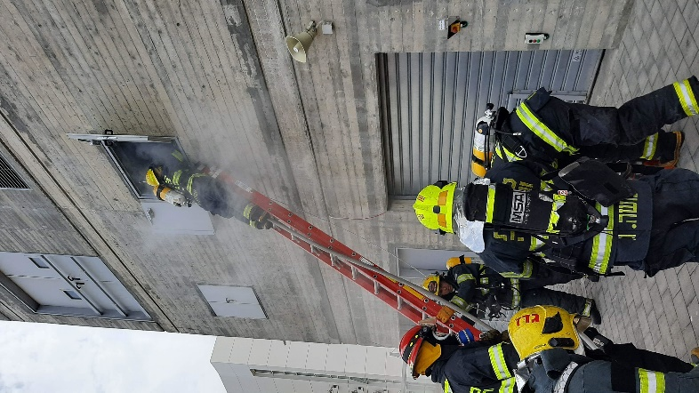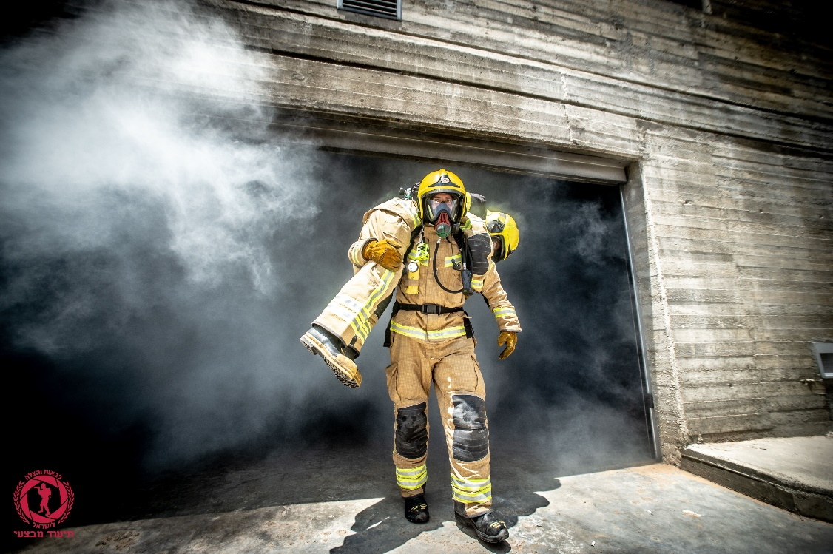
המקור: הרשות הארצית לכבאות והצלה.

בשנת 2020 היו מתוכננים להתקיים כ-243 ימי אימון בסימולטור. עד סוף אוקטובר 2020 התאמנו בו כ-3,460 מתאמנים (ממערך הכבאות ומחוצה לו). להלן התפלגות המתאמנים בסימולטור.
תרשים 8: התפלגות שיעור המתאמנים בסימולטור עד סוף אוקטובר 2020
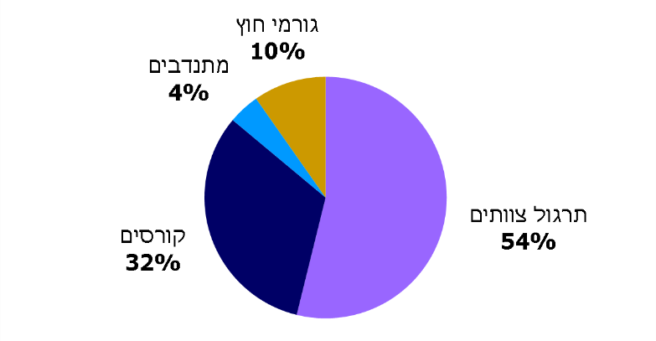
המקור: נתוני הרשות הארצית לכבאות והצלה.

הרשות ערכה בשנת 2020 שאלון משוב לצוותים שביצעו אימונים בסימולטור, והשיבו עליו כ-500 לוחמי אש. מהתשובות לשאלון עולה שביעות רצון גבוהה של המשתתפים באימונים בסימולטור: בנושא רמת ההדרכה נתנו הלוחמים ציון ממוצע של 8.9 מתוך 10; בנושא רמת הציוד ששימש את הלוחמים באימון הם נתנו ציון ממוצע של 8.2 מתוך 10; לשאלה באיזו מידה מתקן הסימולטור מדמה את המציאות נתנו הלוחמים ציון ממוצע של 7.7 מתוך 10.
מבקר המדינה מציין לחיוב את תחילת הפעלתו של הסימולטור, המשמש מתקן אימונים מקצועי ייעודי לתרגול ולהגברת המיומנויות הנדרשות ללוחמי האש ולגורמי-חוץ.

תפיסת ההפעלה המבצעית של הרשות מפורטת במסמך פנימי בשם "פרק 200 - הוראת ההפעלה המבצעית" ממרץ 2020. מסמך זה קובע עקרונות מנחים שישמשו בסיס להערכת מצב פיקודית לצורך הפעלה של הכוחות בשגרה ובאירועים מבצעיים (להלן - פרק 200). במסמך מפורטות החובות המוטלות על הלוחמים בכל משמרת, בהן פעולות תחזוקה וטיפול ברכבים, אימונים (הדרכות, תרגילים וסיורים) והוראות להפעלה בעת כוננות או אירוע מבצעי.

על פי פרק 300, תהליך בניית תוכנית האימונים השנתית של כל תחנה כולל כמה שלבים: הליך אבחון יחידה, הגדרת המטרות השנתיות, תכנון עקרוני של לבנות האימון, פריסה שנתית ובניית תוכנית הערכת אימונים שנתית. נוסף על כך, בכל שנה, על התחנה, המחוז והנציבות לבצע תהליך סיכום והפקת לקחים על מימוש תוכנית האימונים השנתית.

כלל תרחישי האירועים שלוחם האש נדרש להתמודד איתם פורטו בפרק 300. התרחישים חולקו לשבע "לבנות אימון". בכל לבנת אימון כלולים כמה תרחישים בעלי מכנה משותף, המשקפים את סוגי האירועים הקשורים לאותה לבנת אימון. תוכנית אימונים שנתית של כל תחנה צריכה לכלול את שבע לבנות האימון, ובכל לבנת אימון נבחר תרחיש מרכזי אחד לפחות שאליו תכוון תוכנית האימון.
תרשים 9: לבנות האימון והתרחישים הכלולים בהן בהתאם לפרק 300
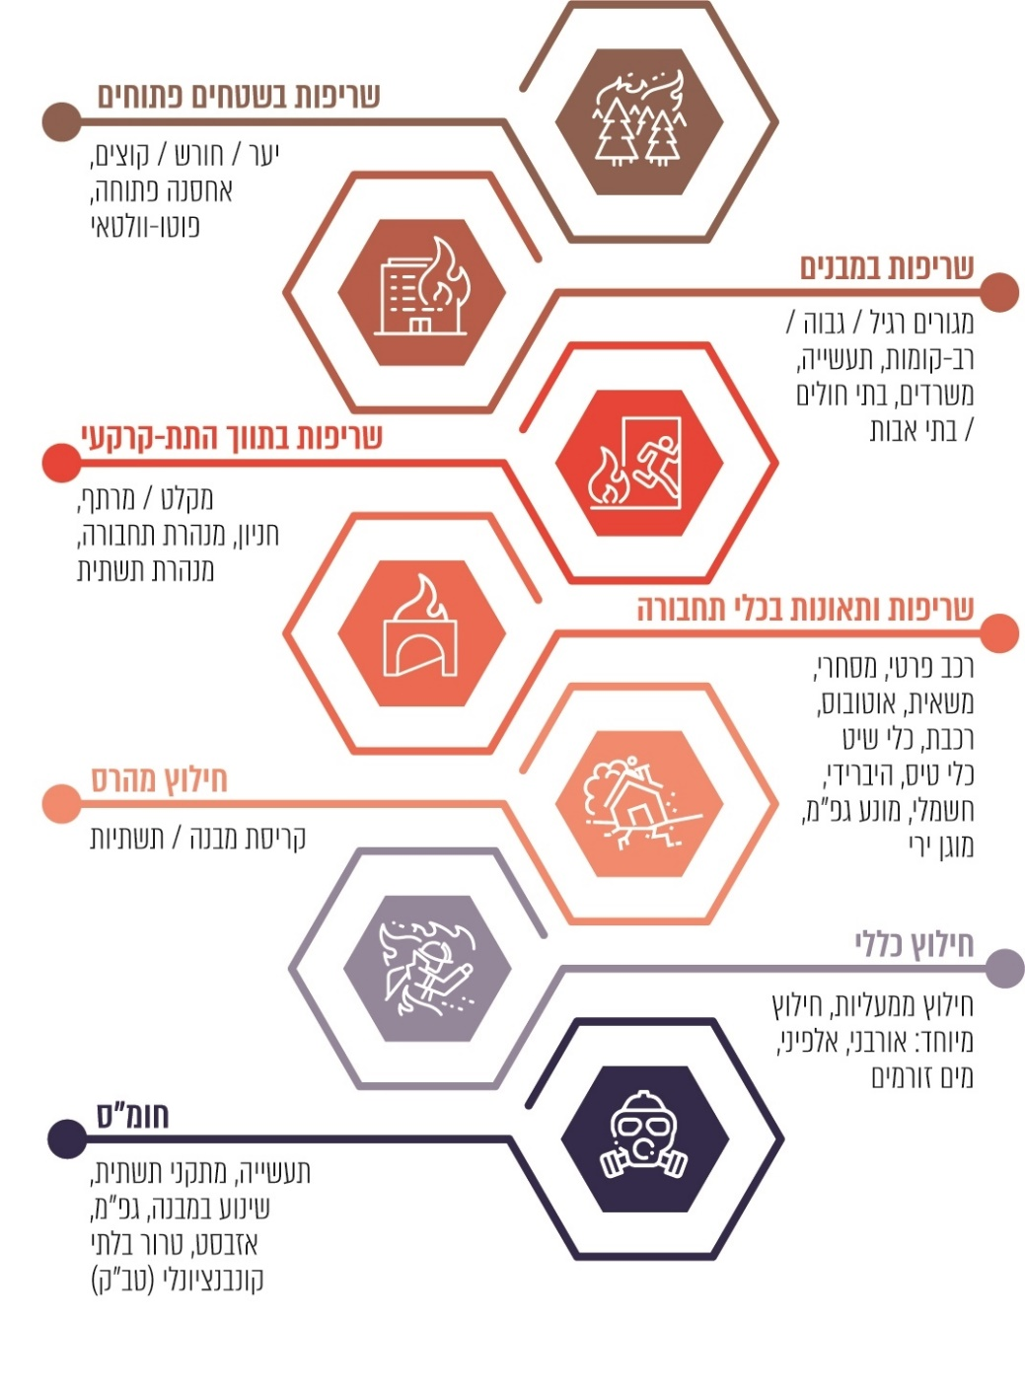
המקור: פרק 300.

נוסף על כך, על תוכנית האימונים השנתית לכלול את הדגשים המחייבים מצד הנציבות ומצד מפקדת המחוז לשנת האימונים. הדגשים יתבססו על תהליך אבחון היחידה, שהוא תהליך מתמשך של אבחון כשירות של מערך הכבאות ברמה הארצית, ברמת המחוז וברמת התחנה. אבחון היחידה כולל הערכת כשירות ומוכנות, איתור פערים במצב המוכנות וניתוח הסיבות להם, פירוט סקרי סיכונים בגזרה, מאפייני כוח אדם, לקחים שהופקו מפעילות מבצעית, בקרות מטה מקצועיות ועוד. להלן, בתרשים, המחשה של תהליך אבחון היחידה ברמת התחנה:
תרשים 10: תהליך אבחון יחידה
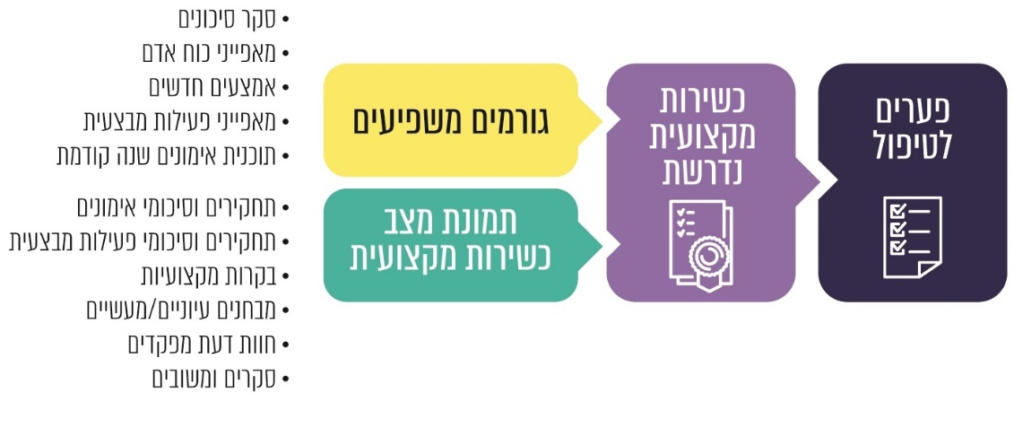
המקור: מחלקת אימונים, הרשות הארצית לכבאות והצלה.

הביקורת בדקה את חלוקת האחריות בין הגורמים השונים האמונים על תחום ההדרכה, את התשתית התפיסתית-תורתית הקיימת בתחום, את מידת העמידה בסטנדרטים המחייבים בתכנון האימונים וההכשרות ואת נתוני הביצוע בפועל של תוכניות האימונים אל מול התכנון שלהן בכל אחד מהמחוזות. להלן יפורטו הממצאים.

אחריות, תפיסה ותכנון בתחום ההדרכה ברשות
- כאמור, בעקבות השינוי הארגוני, בוטל אגף ההדרכה בנציבות והוקמה חטיבת תוה"ד, שתהיה אחראית ל"תכנון וסנכרון כל האימונים וההכשרות ותכין גרף פעילות למכללה". מחלקת האימונים שפעלה מאז 2014 באגף ההדרכה, והייתה אמונה על הנחיה, בקרה וקשר עם המחוזות בתחום האימונים, בוטלה גם היא.
בתקופה שפעלה מחלקת האימונים נקבעו תבניות אחידות לתוכניות אימונים שנתיות ולמסמכי "אבחון יחידה" הכוללים את מאפייני כל אחת מהתחנות, הסיכונים שבשטחן וצרכים מיוחדים הנוגעים לתחום האימונים וההכשרות. נוסף על כך, בוצעו בקרות מטה מקצועיות במחוזות, ובמסגרתן נבחנו תוכניות האימונים, איכותן ועמידתן בסטנדרטים הדרושים, נעשתה בקרה על יישום תוכניות האימונים, התרגילים והאימונים המעשיים והפקות הלקחים מדוחות בקרה משנים קודמות.
במרץ 2018 הוטלה על ראש מחלקת אימונים לשעבר המשימה להקים את חטיבת תוה"ד. על פי טיוטת תפיסת ההפעלה של החטיבה מינואר 2019, תפקידי החטיבה כוללים אחריות בתחום כתיבת התורה המבצעית-הדרכתית, עדכונה והטמעתה; הגדרת כשירויות ומדדים בציר המבצעי; הנחיה, בקרה ופיקוח בנוגע לשמירת הכשירות (האימונים על פי פרק 300); גיבוש מענה הדרכתי ותורתי לצרכים המבצעיים העולים מהמחוזות ומאגפי המטה; בקרה ומעקב אחר מימוש הנחיותיה של החטיבה ועדכונן בהתאם להיזון חוזר המגיע מיחידות המטה והשטח; היות גוף מטה מקצועי היוזם עבודות מטה ותהליכים ארגוניים בתחומי ההדרכה ותורת הלחימה (להלן - תו"ל).
יצוין כי על פי טיוטת תפיסת ההפעלה, לצורך ביצוע תפקידיה נדרשת חטיבת תוה"ד לממשקי עבודה עם המכללה, עם המחוזות ועם חטיבת המבצעים. בנובמבר 2020 נקבע נוהל המסדיר את תחומי האחריות ואת ממשקי העבודה בין חטיבת תוה"ד ובין המכללה.
מהשינוי הארגוני שהתרחש בשנת 2017 עד שנכנסה לתפקיד ראשת חטיבת תוה"ד, אפריל 2020, לא היה גורם מטה מקצועי האחראי לניהול ולתכלול תחום ההדרכות והאימונים ובמועד סיום הביקורת הייתה עבודת חטיבת תוה"ד בראשית דרכה: 30% מהתקנים של החטיבה אוישו; תפיסת ההפעלה שלה טרם תוקפה ואושרה, וטרם הייתה לה תוכנית עבודה שנתית. נוסף על כך, תוכניות האימונים במחוזות מנוהלות ומפורטות באופנים שונים, בלי שמתנהל מעקב סדור אחר איכות ביצוען.
הרשות מסרה בתשובתה כי מאז הקמת החטיבה נעשו פעולות לכתיבת תפיסות הפעלה, למיסוד ספרות ארגונית ולאבחון צרכים מהמחוזות כבסיס לבניית תוכנית העבודה לשנת 2021.
משרד מבקר המדינה מציין לחיוב את הקמת חטיבת תוה"ד ואת הפעולות שנעשו כאמור. אף על פי כן, מומלץ כי חטיבת תוה"ד תקבע תוכנית עבודה מפורטת, כולל לוח זמנים ואבני דרך להשלמת תהליך ההקמה והתפעול של תחום ההדרכה ברשות. כמו כן, מוצע שהרשות תעקוב אחר שלבי היישום של התוכנית ותטפל, ככל שיידרש, בחסמים המעכבים את פעולתה.
- כאמור, המכללה הוקמה באמצע 2019, וחטיבת תוה"ד החלה לפעול באפריל 2020.
הביקורת העלתה כי בתחום ההדרכה ברשות יש מסמכי יסוד רבים ושונים, המכונים לסירוגין תורות לחימה, תפיסות הפעלה, עקרונות מנחים, הוראות, נהלים ופקודות קבע. כמה מהמסמכים אושרו אך טרם הוטמעו. עוד עלה כי בנוגע לחטיבת תוה"ד, המכללה ומתקן הסימולטור, טרם אושרו מסמכי היסוד המכונים "תפיסות הפעלה", ובהם פירוט התפקידים, תחומי האחריות ותהליכי העבודה שבתחום פעילותם.
הרשות ציינה בתשובתה כי חטיבת תוה"ד עוסקת מאז הקמתה במיסוד וכתיבת הספרות המקצועית בהתאם למדרג תפיסות שאישר הנציב בדצמבר 2019. עוד הוסיפה כי לאחר שייכתבו תפיסות ההפעלה, יבוצעו לגביהן תהליכי הטמעה במחוזות ובמכללה.
במסמך שהציגה חברת ייעוץ למפקד המכללה ביוני 2019 הוצע לפתח את תשתית הידע המקצועי ולהטמיעה, בין היתר, על ידי עדכון, תיקוף והטמעה של תפיסות בתחום ההדרכה, כתיבת נהלים ארגוניים, הסדרת רצף ההכשרות, פיתוח קורסים ובחינת האפקטיביות של הקורסים. בעקבות הדברים שעלו מהמסמך פעל מפקד המכללה להגדיר את החזון והייעוד של המכללה ולקדם את כתיבת תפיסת ההפעלה שלה בתחום ההדרכה. בעניין זה נמסר למשרד מבקר המדינה כי הנושא נמצא לקראת סיום העבודה, בעבודה מול חברה חיצונית.
מחטיבת תוה"ד נמסר לנציגי הביקורת כי תוכנית העבודה המתגבשת של החטיבה לשנים הקרובות תכלול גם עדכון וארגון של כל הספרות הארגונית. בין היתר, יש כוונה לעדכן ולתקף את פרק 300 באופן שייתן לו מעמד של "הוראה".
מוצע שמשימת העדכון והתיקוף של הספרות המקצועית-ארגונית של הרשות תיקבע בתוכנית העבודה ושייקבעו לגביה לוח זמנים ואבני דרך ליישום.
- במסמך "תפיסת ההפעלה המבצעית" של אגף המבצעים מיוני 2013 נקבעו עקרונות הנוגעים, בין היתר, למבנה הארגוני, ולפיהם, ככלל, בשלוש רמות הפיקוד (ארצי, מחוז ותחנה אזורית) יהיו בעלי תפקידי מטה מקצועיים בכל אחד מהתחומים שפורטו בה, ובהם הדרכה.
בכל תחנה אזורית, בכל אחד מהמחוזות, היה תקן לקצין הדרכה האחראי לריכוז ולקידום תחום ההדרכה, ובסך הכול 27 תקנים. נוסף על כך, בכל מחוז יש ראש מדור הדרכה הממונה מקצועית על פעילות קציני ההדרכה במחוז (להלן - רמ"ד הדרכה).
תחומי האחריות של קציני ההדרכה הם: הכנת תוכנית הדרכה שנתית לתחנה על פי הנחיות פרק 300 והדגשים של הנציבות והמחוז; מעקב אחר ביצוע ההדרכות והאימונים ואחר הכשירות המקצועית; בקרה על איכות ההדרכה בתחנה; איתור ומיפוי פערים והצפתם לרמ"ד ההדרכה המחוזי; דיווח שוטף למטה המחוז; איסוף, ניתוח ויישום לקחים מקצועיים מתרגילים, הדרכה ואימונים; תכנון וביצוע סיורים והדרכות-חוץ בגופים שונים; יצירת ספרייה מקצועית וסביבת לימוד ללוחמי האש ולעובדי התחנה ועוד.
בעקבות השינוי הארגוני מ-2017 החליט הנציב לבטל את תפקיד קצין ההדרכה ברוב התחנות האזוריות, ותפקיד זה הוטל על קצין המבצעים בתחנה, על רמ"ד ההדרכה המחוזי או על לוחם אש במשמרת המבצע את התפקיד נוסף על תפקידו (נע"ת).
יצוין כי בדוח ייעוץ ארגוני שהוגש למפקד המכללה בדצמבר 2019 נכללה המלצה להוסיף תקינה לקציני הדרכה בתחנות מאחר שמילוי תפקיד זה נוסף על תפקיד אינו נותן מענה לתחום ההדרכה, מביא לשחיקה במקצועיות הלוחמים והמפקדים, ובפועל - פוגע בכשירותם.
הביקורת העלתה כי בהיעדר קציני הדרכה בתחנות, אין לרשות תמונת מצב עדכנית בהקשר של תוכניות האימונים של המחוזות.
הרשות השיבה כי על פי החלטת הנציב, לא ימונו קציני הדרכה בתחנות, וכי האחריות על תחום ההדרכה מוטלת על המפקדים בתחנה (מפקד התחנה, המשמרת והצוות) או על קציני המבצעים בתחנות.
מומלץ כי הרשות תבחן ותגבש מענים מיטביים לצורכי ההדרכה בתחנות ותוודא קבלת תמונת מצב שוטפת על ביצוע תוכניות האימונים בתחנות באופן שיבטיח את הכשירות המבצעית בתחנות.

תכנון האימונים במחוזות וסיכומם

על פי פרק 300, תהליך בניית תוכנית האימונים השנתית של כל תחנה כולל כמה שלבים: הליך אבחון יחידה על גבי מסמך אחיד, הגדרת המטרות השנתיות, תכנון עקרוני של לבנות האימון ובניית תוכנית אימונים שנתית. בכל שנה, על התחנה, המחוז והנציבות לבצע תהליך סיכום והפקת לקחים על מימוש תוכנית האימונים השנתית.

משרד מבקר המדינה בחן נתונים ומידע מהמחוזות בהקשר של תכנון תוכנית האימונים השנתית, דגשי האימונים המועברים מהמחוז, סיכומי שנה והפקות לקחים לשנים 2018 - 2019.
הביקורת העלתה כי כל מסמכי אבחון היחידה, הסיכומים והפקות הלקחים נעשו באופנים שונים בכל מחוז וכי תוכניות האימונים אינן מגובשות על פי כל העקרונות הדרושים. בדרך זו, אי אפשר למדוד את הפערים בהערכת הכשירות והמוכנות של המחוזות ולהעריך אותם בהשוואה למחוזות אחרים ברמה הארצית.

יצוין כי מינואר 2020 החלו כל התחנות לתעד את ההדרכות באמצעות מערכת LMS. במערכת מוזנים מראש תוכנית האימונים השנתית לכל תחנה והתקופה המוקצבת לכל אימון או הדרכה, לפי העניין. במשך השנה אמורים לוחמי האש לתעד את ביצוע פעולות ההדרכה השונות, וכך אפשר לעקוב אחר יישום וביצוע התוכניות עד רמת הלוחם. ואולם, המערכת מתעדת את ביצוע הפעולות, ולא את אפקטיביות הביצוע של תוכניות האימונים ואת מידת העמידה שלהן בסטנדרטים המקצועיים. נוסף על כך, למשרד מבקר המדינה נמסר כי חטיבת תוה"ד פועלת לקידום פיתוחה של מערכת ממוחשבת אחרת, שתתאים יותר לצורכי החטיבה ולתחום ההדרכה שהיא מנהלת.
מומלץ כי חטיבת תוה"ד תשלים את הפעולות הדרושות להטמעה אחידה ועקבית של הסטנדרטים המקצועיים הנוגעים לתוכניות האימונים, מסמכי אבחון היחידה, הסיכומים והפקות הלקחים, ובכלל זה תיעוד אפקטיביות הביצוע של תוכניות האימונים.

הרשות ציינה בתשובתה כי הערת הביקורת מקובלת עליה וכי היא תפעל ליישמה בהתאם.

איתור סגל הדרכה להכשרות במכללה

פעילות המכללה בתחום פיתוח ההכשרות והקורסים נמצאת מאז הקמתה, במהלך 2019, בתנופה ניכרת. קורסים רבים שלא התקיימו במשך כשש שנים, כמו קורס חוקרי דליקות, קורס קצינים לדרג המבצעי ועוד, נפתחו בכמה מחזורים. כמו כן, נעשו פעולות לקידום פיתוח של מסלול רצף ההכשרה לתפקידים מבצעיים, וראשי המגמות פועלים לעדכון ולתיקוף של כל תיקי היסוד, הכוללים את תוכני הקורסים, באופן שידביק את הפערים שנוצרו במהלך השנים.
משרד מבקר המדינה מציין לחיוב את פעולתה המאומצת של המכללה לפיתוח וקידום תחום ההכשרות עבור עובדי מערך הכבאות ולצמצום פערים בהתאם לצרכים שהצטברו במהלך השנים. אף על פי כן, מצבת התפקידים בכל אחת מהמגמות במכללה חלקית בלבד יחסית לתקן - כ-60%.

המכללה מכוונת בפעולתה להיות מוקד ידע מתעדכן ומצפן ארגוני מקצועי בתחום ההדרכה. בין יעדיה לשנת העבודה 2020 היו בנייה והטמעה של התשתית לפיתוח ולניהול הדרכה איכותית, פיתוח וטיפוח ההון האנושי של המכללה והיותה גורם הדרכה מקצועי מוביל הן לגורמי פנים הן לגורמי-חוץ.

כדי לממש את יעדים אלה ועל מנת שתיווצר למידה משמעותית עבור החניכים, המדריכים המעבירים את הקורסים וההכשרות במכללה נדרשים להיות בעלי ידע נרחב, מקצועיות ויכולות מעולם ההוראה וההדרכה.
הביקורת העלתה כי עוד מתקופת פעילותו של בית הספר הארצי לכבאות והצלה, סגל המדריכים, המעבירים את הקורסים וההכשרות, איננו קבוע. ככלל, מדובר בלוחמי אש המושאלים מהתחנות על בסיס פרסום "קול קורא" המופץ מפעם לפעם למחוזות, בהתאם לצורך, וועדת הדרכה מאשרת את המועמדים המתאימים. לאחר סיכום הקורס, חוזר לוחם האש לתפקידו בתחנה.

במכללה פועלים שמונה מדריכים קבועים שגויסו במהלך שנת 2020 ושישה מדריכים קבועים נוספים שגויסו נכון לרבעון האחרון של שנת 2020. פרט לאלו, תלויה המכללה, למעשה, בהיענות של לוחמי האש להיות חלק מסגל המדריכים בתקופת הקורס. יצוין כי סגל המדריכים המעבירים את הקורסים וההכשרות הם בוגרי קורס כבאות או חומ"ס. לאחר שהם נבחרים לשמש כסגל הדרכה, הם מקבלים הכנה ייעודית לקורס, הכוללת מיקוד בנושא ההדרכה.
הביקורת העלתה כי גורמים במטה הרשות הצביעו על מקרים שהמכללה התקשתה לאתר מדריכים עבור קורסים שתכננה לקיים בהתאם לגרף הפעילות שלה, ובמקרים אחדים הדבר אף גרם לכך שקורסים אלה לא נפתחו במועדם.

לעיתים, העיכובים באיתור סגל הדרכה למכללה נבעו מהנחיה של ארגון העובדים או הוועד ללוחמי האש שלא להיענות לקול הקורא, במסגרת צעדים ארגוניים שנקט (ראו להלן). ארגון העובדים ציין בתשובתו כי יש צורך להגיע להסכמות עדכניות לעניין שכר ההדרכה.

התחלופה הרבה בסגל ההדרכה פוגעת בניסיון ההדרכתי המצטבר של מדריכים קבועים, ויכולה להביא, בפועל, אובדן ידע וחוסר יציבות. כיוון שמקצוע ההדרכה מבוסס על תיאוריות למידה והערכה רבות, חשוב שלפחות מרבית אנשי הסגל המעבירים את הקורסים ואת ההכשרות במכללה יהיו אנשי מקצוע קבועים. הדברים חשובים במיוחד לנוכח העובדה שכשל באיתור המדריכים פוגע באופן ניכר בחניכי הקורס - הקורס אינו נפתח במועדו, והמכללה כולה נדרשת להתארגן מחדש בעקבות השיבושים.
באופן טבעי, שיבוש, עיכוב או ביטול של פתיחת קורס במועדו משפיעים על כל שרשרת ההתנהלות הסדירה של המכללה, על תוכנית העבודה שלה, ובסופו של דבר גם על הכשרת החניכים. על הרשות להשלים את הליכי איוש התקנים שאושרו במכללה במגמות השונות ולבחון דרכים לפתור את בעיית סגל ההדרכה הזמין להעברת קורסים.

הרשות מסרה בתשובתה כי נוסף על תקני מדריכים קבועים למכללה שהנציב אישר להוסיף, נעשתה עבודה מול המפקדים להעצים את תפקיד ההדרכה ולהעביר מסר המעודד את העובדים להתגייס לתפקיד זה.

הביצוע של תוכניות האימונים וההכשרות

אחד התהליכים המשמעותיים להכנה, לשיפור ולשימור המוכנות של מערך לוחמי האש להגשמת ייעודו המבצעי הוא האימון. במהלך המשמרת, על פי הוראות פרק 300, זמן הכוננות המבצעית מוקדש ללמידה ולשיפור מתמיד בתוך אימון הלוחמים והמפקדים יחד, באופן מעשי או עיוני. על כן, בכל זמן פנוי אפשרי אמורים להתקיים אימונים, מרמת הלוחם, הצוותים, המשמרת והתחנה וכלה ברמה המחוזית והארצית.
- פערי יישום במחוזות: למשרד מבקר המדינה נמסרו מידע ונתונים מכל המחוזות בהקשר של תכנון וביצוע תוכניות האימונים ופעולות ההדרכה בשנת 2019 ובשנת 2020.
מכלל המסמכים והנתונים עולה כי יש פערים בין ביצוע תוכניות האימונים לתכנון שלהן, ומשימות מרכזיות בתחום ההדרכה בוטלו או קוימו רק בחלקן. בלוח שלהלן פירוט פעולות ההדרכה במחוזות בשנת 2019.
לוח 3: נתוני פעולות הדרכה לשנת 2019, לפי מחוזות
המחוז | ממוצע שעות הדרכה ללוחם | מספר התרגילים המשמרתיים* | מספר התרגילים התחנתיים | מספר התרגילים המחוזיים | סיורים | פעילות  הדרכה  מחוץ  למשמרת
ירושלים | 29.8 | 3 | - | 1 | 5 | -
חוף | 99 | 99 | 11 | 2 | 242 | 90 ימי אימון
יו"ש | 70 | 10 | 3 | 1 | 606
צפון | 91.6 | 190 | 17 | 6 | *** | ***
מרכז | 161 | 68 | 12 | 4 | 173 | 28 ימי אימון,  22 שעות פעילות אחרות
דן | - | 75 | 1 | - | - | 20
דרום** | 163.16 | 16.5 | 1 | 1 | 41 | 11.5
* תרגילים המתבצעים בהרכב לוחמי האש במשמרת, בשונה מרמת התחנה או המחוז.
** לא כולל את נתוני תחנת באר שבע.
*** לא היה אפשר לשלוף את הנתונים מתוך סיכום השנה.
מהלוח עולה כי יש שוני ניכר בין המחוזות במספר שעות ההדרכה הממוצע ללוחם ובפעולות הדרכה נוספות (כמו תרגילים וסיורים) לשנת 2019.
נוסף על כך, עלה שביצוע האימונים במחוזות חסר: בתחנה אזורית באר שבע שבמחוז דרום בוצעו 69% מתוכניות ההדרכה לשנת 2019. בין הפעולות שבוטלו היו כל תוכנית האימונים בחציון השני של 2019, תרגילים משמרתיים ותחנתיים, סיור לימודי, אימונים משותפים עם היחידה לחילוצים מיוחדים ועוד. בכמה מקרים הסיבות לביטול היו קשורות לעיצומים או לצעדים ארגוניים אחרים; במחוז צפון בוצעו 76% מתוכניות ההדרכה. ב-120 ימים מתוך שנת העבודה 2018 התקיימו עיצומים, ולפיכך בוצעו רק 68% מפעילויות ההדרכה באותה שנה; בשנת 2019 במחוז יו"ש בוצעו 70% בלבד מתוכניות ההדרכה, ובסיכום שנת 2019 במחוז ירושלים נכתב כי פעולות ההדרכה והתרגילים בנושא חומ"ס בוצעו באופן חלקי בלבד "בשל הדרכות ותרגילי רכבת מרובים והעיצומים".
מנתוני מערכת ה-LMS נכון לנובמבר 2020 עולה כי בוצעו 70% מפעולות ההדרכה שהיו צריכים לבצע לוחמי האש באותה תקופה.
הרשות ציינה בתשובתה כי הביטולים של האימונים נבעו מהעיצומים וההשבתות שהוביל ועד העובדים. בעקבות פעולות אלו, תוכנית ההדרכה לא התממשה במלואה.
ארגון העובדים טען בתשובתו כי הטמעת מערכת ה-LMS עדיין לוקה בחסר וכי יש פערים באופן השימוש של העובדים במערכת.
הביצוע החסר של האימונים במחוזות לאורך השנים שב ועלה בבקרות שביצע המשרד לבט"פ, בבקרות שביצע הנציב בכמה תחנות, בדוח ייעוץ ארגוני שנעשה עבור הרשות והמכללה ובתחקירים (ראו להלן). הצורך להקפיד על ביצוע אימונים על פי גרף סדור, כל מחוז על פי מאפייניו ופערי הכשירות שלו, עולה מפעם לפעם גם בדיוני הסגל הפיקודי הבכיר בראשות הנציב (להלן - דיוני ספ"כ). כך, למשל, בדיון ספ"כ מדצמבר 2019 צוין כי ביצוע האימונים ביחידות עולה בתחקירים של האירועים הקשים וכי אי-ביצוע אימונים גורם כשלים חמורים בתפקוד הכוחות ובטיפולם באירועים מבצעיים.
בשנים 2019 - 2020 הועלו ממצאים בשבע מתוך שמונה תחנות שנערכה בהן ביקורת מטה של מחוז מסוים, ולפיהם אין מתקיים מעקב על ביצוע תוכנית ההדרכה, השלמת ההדרכות וקיום סיורים; יעדי המחוז באים לידי ביטוי בתוכנית האימונים רק באופן חלקי; היחס בין ביצוע עיוני למעשי גם הוא מתבצע באופן חלקי. באחת מבקרות המטה אף עלה, בהקשר של תדירות האימונים, כי לוחם אש מתאמן פעם אחת בשבוע בלבד.
עולה כי בשנים האחרונות הרשות לא הצליחה לממש את תוכנית האימונים שהיא קבעה כהכרחית על מנת להביא את המערך לכשירות מבצעית מספקת. לפיכך, עולה חשש אם מערך הכבאות עומד בכשירות הנדרשת על מנת להתמודד עם האיומים שהוגדרו בתרחיש הייחוס. בהיעדר שגרת אימונים מסודרת ומתואמת בכל התחנות, אי אפשר למדוד את ביצועי התחנות ולבצע בקרה איכותית על פעולתן, לרכז את הפערים ולפעול כדי להשלימם.
פערי יישום במכללה: גם בפעילות בית הספר לכבאות, ולאחר מכן במכללה, נמצאו פערים בין התכנון לביצוע בהקשר של ההכשרות ופעולות ההדרכה שאמורות היו להתקיים במשך השנים 2017 - 2019. להלן הפרטים:
- אומנם בשנת 2017 פותחו קורסים להכשרת לוחמי אש, מפקדי צוותים וקורסים מתחום בטיחות אש, אולם ברובה של אותה שנה, מינואר עד אוקטובר 2017, בניגוד לתכנון, לא התקיימו קורסי הליבה הבאים בבית הספר לכבאות: קורס בסיסי ללוחמי אש, קורס לוחמי אש (מתקדם), קורס קצינים לדרג המבצעי ולדרג מטה, קורס חוקרי דליקות (בסיסי), קורס מדריכים וקורס פיקוד ומטה.
- בשנת 2018 בוצעו 73% מפעילויות ימי העיון, התרגילים המשותפים והאימונים המשותפים; 87% מהקורסים וההשתלמויות שאורגנו בחסות המגמות השונות במכללה; 53% מההשתלמויות שיועדו לגורמים חיצוניים. הסיבות שנרשמו לביטולי הפעילויות השונות היו ברובן קשורות בסכסוך העבודה בין הנהלת הרשות לארגון העובדים.
- בשנת 2019 תוכננו להתבצע במכללה 80 הכשרות והשתלמויות, אולם התקיימו בפועל רק 44 (55%). הסיבות לביטול היו בחלקן קשורות לאילוצים מבצעיים שונים, כמו מצב ביטחוני או מזג האוויר, ובחלקן לצעדים ארגוניים (עיצומים או מעבר לעבודה במתכונת שבת). כך, למשל, בשנת 2019 בוטלו כמה מחזורים של השתלמות בנושא "חילוץ ממים זורמים", בין היתר בשל עיצומי עובדים והודעה על ביטול בואם של חניכי ההשתלמות. מהמכללה נמסר למשרד מבקר המדינה כי כמה מהקורסים לא יצאו אל הפועל בשל קשיים הנוגעים להתארגנות והקמה שהמכללה הייתה עסוקה בהן ובשל עומס במגמות המאוישות חלקית בלבד.
הרשות ציינה בתשובתה מנובמבר 2020 כי גרף האימונים של המכללה לשנת 2020 פורסם, כי בקרוב יפורסם גם גרף פעילות תלת-שנתי לשנים 2021 - 2023 וכי היא מקווה שימומש ללא הפרעות. נוסף על כך, מדיניות המכללה היא שגרף הפעילות של המכללה ישונה בהתאם לצורכי המחוזות או התחנות וכי לא יבוטלו קורסים ביוזמת המכללה, אלא באישור הנציב. עוד הוסיפה כי המכללה פרסמה קטלוג קורסים שיהיה מצפן הכשרות לכלל ההכשרות במכללה.
מעבר להשפעה הניכרת העלולה להיות לביצוע חסר בתחום ההדרכה על הכשירות המבצעית של הלוחמים, אי-קיומם של קורסים מתחומי הליבה (המיועדים להכשיר את המפקדים הבאים של הרשות בכל הרמות) יוצר עיכוב בקידום וביצירת עתודה ראויה לדור העתיד של המפקדים ברשות.
מאז הקמתה בסוף 2019 פעלה המכללה לתקף את רצף ההכשרה של לוחם האש, החל משלבי הקניית הידע והכשירות המקצועית הבסיסית בקורס "לוחמי אש בסיסי", עובר בהעמקה מקצועית בנושאי פיקוד ושליטה בקורס "סמלים" ועד הכשרת פיקוד ושליטה על צוות בכלל התרחישים בקורס "מפקדי צוותים". השיבוץ לקורסים תלוי בוותק של לוחם האש, ולגבי מפקדי צוותים, הוא כפוף להמלצת מפקדים ולמבחני כניסה לקורס. תהליך איתור פוטנציאל החניכים שישובצו לקורסים מתקיים בשיתוף אגף משאבי אנוש וגורמים מהמחוזות.
בשנת 2019 אויש במכללה התפקיד ראש מדור קורסים. הנושא בתפקיד זה מגבש ומאתר פוטנציאל חניכים להשתתפות בקורסים. נוסף על כך, מבוצעת עבודת מטה בנושא ונעשית בקרה בהתאם למסלול ההכשרה והקידום לכלל עובדי הכבאות. בשנים 2019 - 2020 פתחה המכללה שני קורסי סמלים כדי להשלים את הפער שנוצר ברצף ההכשרה של מי שתנאי הוותק שלו אפשרו את הקידום.
על פי נתונים שהתקבלו מאגף משאבי אנוש באוגוסט 2020, יש 272 לוחמי אש ו-92 סגני מפקדי צוותים בכלל המחוזות שהוותק שלהם מאפשר, בכפוף לפתיחת קורסים, את קידומם לתפקידים פיקודיים. מומלץ כי הרשות תבחן את האפשרות לממש את פוטנציאל הקידום של הלוחמים לשם קידום עתודת מפקדיה.
הרשות ציינה בתשובתה כי עבדה מול גורמי הממשלה האחראיים לפצל בין מסלולי קידום בדרגות שכר ובין קידום בשלבי פיקוד ראשוניים וכי בדצמבר 2020 עתידים להתקיים שני קורסי סמלים.
- פערי יישום הנובעים מסוגיות ארגוניות: הקשר בין האימונים, ההכשרות והכשירות המבצעית נדון בדיון ספ"כ באוקטובר 2017. על פי אותו דיון, במשך שבעת החודשים שקדמו לו לא התקיימו אימונים, הכשרות ותרגילים באופן סדיר, ונאמר כי עובדה זו פוגעת קשות בכשירות הארגון ובמוכנותו. צוין כי גם לוחמי האש מעידים על הערכת כשירות עצמית נמוכה. הנציב הנחה את המפקדים ואת אגף המבצעים להמשיך לקיים את תוכנית האימונים וההכשרות בהתאם לתכנון.
יש לציין כי בשנים 2017 - 2019 ננקטו צעדים ארגוניים רבים על ידי ארגון העובדים, ובעקבותיהם בוטלו אימונים ופעולות הדרכה רבים. בין פעילויות ההדרכה שבוטלו היו כאלה שאמורות היו להתבצע במחוזות ברחבי הארץ ברמת המשמרות או התחנות, אימונים, סיורים ויציאה להכשרות או קורסים, כמו קורס כיבוי ימי בסיסי, קורס חילוץ אורבני, הופעה של מרצים ומומחי תוכן בקורס לוחמי אש והשתלמות טיפול משולב באירועי חומ"ס.
על השיבושים בפעילות המכללה בשנת 2018 כתב המדריך הראשי (מד"ר) במכללה דאז לראש אגף ההדרכה באוקטובר 2018 ופירט את פעולות המכללה שבוטלו או שובשו בעקבות הצעדים הארגוניים שנקט הוועד. בין המקרים, היעדרות של מרצים ומומחי תוכן מקורס לוחמי אש, ביטול של קורסים עם גופים חיצוניים (שב"ס, רכבת ישראל ומחלקת בטיחות במשטרת ישראל), השתלמויות, קורסים ותרגילים שהיו אמורים להתקיים במכללה.
הנציב כתב לשר לבט"פ דאז בפברואר 2018 כי באותה תקופה נגרמה פגיעה מבצעית חמורה בכשירות ובמענה המבצעי של המערך עקב ביטול אימונים, תרגילים והכשרות.
באפריל 2018 הורה הוועד לחברי משלחת, קצינים ולוחמי אש מכמה מחוזות, שלא לצאת לאימון כיבוי אש במנהרות במתקן ייעודי בשווייץ. גם באוקטובר 2018 בוטלה יציאה של משלחת לוחמי אש לאימון בנושא מנהרות בשווייץ. בעקבות האירוע ומאז נובמבר 2018 הורה הנציב על ביטול כלל המשלחות שאמורות היו לצאת לאימונים בחו"ל.
בכמה מהמקרים בוטלו תרגילים או השתלמויות שמעורבים בהם גורמים חיצוניים. כך, בינואר 2020 נערך תרגיל היערכות בנושא חומ"ס בהובלת המשטרה. לתרגיל קדמו הכנות בהשתתפות כלל ארגוני החירום, לרבות מערך הכבאות. ביום התרגיל נעדרו לוחמי אש ממחוז צפון שהיו אמורים להשתתף בו, והגיעו כמה אנשי סגל. בעקבות המקרה, פנתה ראשת חטיבת שיטור במשטרה לרח"ט המבצעים ברשות וציינה כי הם רואים בחומרה רבה את היעדרות גורמי הכבאות מהתרגיל, במיוחד לאור החשיבות שבהשתתפות בתרגילים שנועדו להבטיח את היערכות כלל הכוחות לאירוע חירום, ובכלל זה להבטיח את שלומו וביטחונו של הציבור. היא הוסיפה כי אין מדובר במקרה חד-פעמי. רח"ט מבצעים ציין בתשובתו אל ראשת חטיבת שיטור מפברואר 2020 כי ההיעדרות של לוחמי האש מהתרגיל נגרמה בשל עיצומים, כי הם פגעו במוכנות המבצעית של כבאות והצלה וכי הוא פועל למנוע פגיעה כזו בעתיד.
בתשובתה מנובמבר 2020 ציינה משטרת ישראל כי היעדרותם של לוחמי האש עקב עיצומים בלטה בכמה תרגילים שהתקיימו בהשתתפות כמה גופים. המשטרה ציינה כי לקראת שנת 2021 היא הכינה גאנט אימונים בשיתוף כמה גופים, בהם הרשות.
יצוין כי לצד הצעדים הארגוניים שננקטו וביטול האימונים ופעולות ההדרכה, הוגשו בבתי הדין לעבודה כמה הליכים משפטיים, בהם בקשות לסעדים זמניים וקבועים הנוגעים לפעולות ארגון הכבאים. על דרכי הפעולה שננקטו לאורך השנים להתמודדות עם המציאות הארגונית המורכבת ועל ההמלצות בתחום זה ראו להלן, בפרק "מערכת יחסי העבודה ברשות".
ארגון העובדים השיב בעניין זה כי לצעדים הארגוניים אין כל השפעה על רמת הידע של הלוחמים ועל איכות השירות שהם נותנים לציבור. גם במקרים שננקטו צעדים ארגוניים, לא הייתה פגיעה מבצעית במערך וכאשר נדרשת השלמה בשל פערי ידע, הדבר נעשה באופן מיידי בתחנות.
הרשות ציינה בתשובתה כי לעמדתה יש צורך בביצוע שוטף וסדור של אימונים וכי השיבושים והפערים בין התכנון של תוכניות האימונים וההכשרות השנתיות לביצוע הם תוצאה של עיצומי העובדים. עוד הוסיפה כי אם בשנת 2021 לא יהיו עיצומים ומגבלות קורונה, תוכנית האימונים תמומש ללא פערים.
מטרתה של ההדרכה היא לפתח ולקדם את הרמה המקצועית של לוחמי האש, ובסופו של דבר לשפר את המוכנות המבצעית של הכוחות בשטח. המענה הכולל שתוכניות ההדרכה נועדו לתת בארגז הכלים של כל לוחם אש חייב להיות רצוף, מחזורי ושלם ברמה השנתית על מנת שלא לצבור פערים בתחומי ידע נדרשים. הנתונים והממצאים שהוצגו בפרק זה מצביעים על כך שרצף האימונים וההכשרות משובש לעיתים תכופות מסיבות שונות, לרוב בשל צעדים ארגוניים. הפערים המצטברים לאורך השנים האחרונות גורמים פגיעה במערך הכבאות, בתפקודו התקין ובכשירות המקצועית והמבצעית של הלוחמים. ככל שמציאות זו נמשכת לאורך זמן, כך גדלים הנזקים הנובעים ממנה. על כל הצדדים הנוגעים בדבר לפעול לשם החזרת פעילות האימונים וההכשרות לסדרה.

תחקירים

התחקיר המבצעי הוא כלי לימודי הנערך במבט צופה פני עתיד. הוא נועד לשמר תפקוד מבצעי איכותי ותקין, לשפר ולמנוע הישנות של תפקוד מבצעי לקוי. החוק מגדיר תחקיר כבירור שנערך ברשות בנוגע לאירוע שהתרחש במהלך פעילות מבצעית או אימון וקובע כי חומר התחקיר יהיה חסוי. "נוהל תחקירים" של הרשות מסדיר את הכללים בכל הקשור לביצוע תחקירים, הפקת לקחים, הפצתם ויישומם, ומגדיר באילו מקרים יבוצע תחקיר. הנוהל קובע כי יישום הלקחים מחייב תהליך בקרה ומעקב אחר יישומם לאורך זמן וכי יחידת ההדרכה תקיים תוכנית הדרכה מסונכרנת ומתואמת לתוכנית יישום הלקחים.

משרד מבקר המדינה עיין ב-19 תחקירים בנוגע לאירועים שהתרחשו בשנת 2019 ובמחצית הראשונה של 2020, אירועים שהיו בהם לקחים הקשורים להכשרות ולאימונים, וכן בריכוז תובנות ולקחים מאירועים אלה. כך, למשל, בנושא תורת לחימה מעלים התחקירים מקרים שלא נעשו תרגולות סריקה וחילוץ או שהן בוצעו שלא בהתאם להוראות המחייבות; ללוחמי האש חסר ידע בנוגע לשריפות בשטחים פתוחים; התגלה חוסר מיומנות של צוות בכיבוי שריפה בתווך התת-קרקעי.

באפריל 2020 ציינה ראשת מדור תחקירים לפני רח"ט תוה"ד את התובנות שעלו מהתחקירים שנותחו בשנת 2019 וברבעון הראשון של 2020, ועיקרם: יש להעביר השתלמויות ייחודיות בנושא פיקוד ושליטה בסוג אירועים שיש בהם ניסיון מבצעי מועט; יש לקבוע מסלול הכשרה למפקדי תחנה ולמפקדי מחוז ומסלול לשמירת כשירות מקצועית למפקדי משמרות; יש לכתוב טכניקות ותורות לחימה חדשות ויש לתרגל את הטכניקות בתורות הלחימה הקיימות.

רח"ט תוה"ד הסבירה לנציגי משרד מבקר המדינה כי החטיבה פועלת לתת מענה לפערים שעלו מהתחקירים.

בסיכום דיון בראשות הנציב מדצמבר 2019 נאמר כי מהתחקירים עולה כי באירועים מבצעיים עולים לקחים חוזרים, אשר לא הוטמעו ביחידות, ועל כן יש לפעול בכל המחוזות להטמעת הלקחים. גם בסיכום דיון שערך הנציב ביולי 2020 בעקבות אחד התחקירים נכתב כי יישום הלקחים המבצעיים שעלו ימומש רק באמצעות אימונים ותרגילים וכי יש לפעול ברמת המשמרת לתרגל נוהל סריקה וחילוץ, תהליך שינוי משימה וכדומה.
בתחקירי הרשות עולים פערים מבצעיים המחייבים מתן מענה באמצעות הדרכות ואימונים. נמצא כי יש לקחים חוזרים מתחקירים אשר לא הוטמעו ביחידות. פערים אלה מדגישים את החשיבות שבביצוע מלא ושלם של תוכנית האימונים וההכשרות. על הרשות לתת מענה בתוכנית העבודה השנתית שלה לפערים שעלו בתחקירים ולפעול בהקדם להטמעת הלקחים באמצעות הדרכות ואימונים.

הרשות מסרה בתשובתה כי עיקרי התחקירים מפורסמים לכל מערך הכיבוי וכי מפקדי התחנות נדרשים להתאים את תוכנית האימונים ללקחים העולים מהתחקירים, בהתאם למאפייני התחנה.
מומלץ כי הרשות תשלב מתן מענה ברמה הארצית לפערים החוזרים ונשנים העולים בתחקירים, לצד פרסומם לכל מערך הכיבוי, שכן יש חשיבות לביצוע בקרות מטה על הטמעת הלקחים העולים מהתחקירים במסגרת תוכניות האימונים התחנתיות והמחוזיות. בהתאם לתמונת המצב שתעלה ברמה הארצית מומלץ כי חטיבת תוה"ד תגבש מענה הדרכתי משלים.
✰
תרשים 11: עיקרי הפערים בתחום ביצוע האימונים וההכשרות
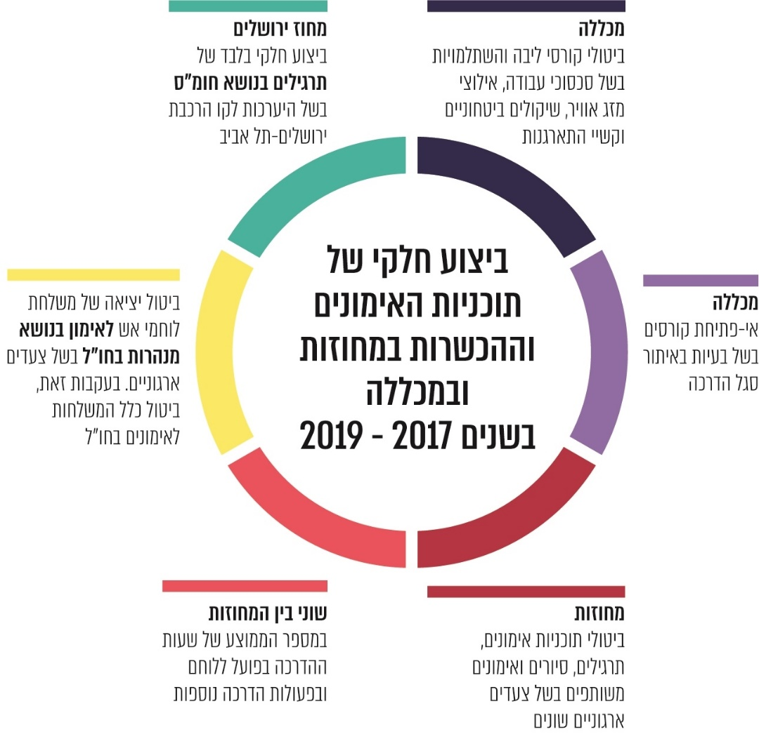

על הרשות לבחון את הממצאים והנתונים שהועלו בפרק זה ואת הבקרה על תהליכי התכנון והביצוע של מערך האימונים וההכשרות ולתת מענה לכל הפערים שהצטברו בשנים האחרונות בעקבות הביצוע החסר של אימונים והכשרות.
להלן יודגמו כמה תחומים מקצועיים אשר נמצאו בהם ליקויים ברמת הכשירות של לוחמי האש, והם ממחישים את הצורך בביצוע שוטף וסדור של אימונים והכשרות.

תמונת מצב של הכשירות המקצועית על פי תחומים

לוחם האש נדרש לכישורים מקצועיים רבים כדי להתמודד עם משימות מסוגים שונים המתקיימות במתארים מורכבים. ההתפתחות הטכנולוגית בשנים האחרונות הוסיפה אתגרים שחייבו את הרשות לפתח, להכשיר ולאמן את לוחמיה להתמודד עם לוחמה באש במתארים מורכבים, כמו בניינים רבי-קומות וגורדי שחקים, מנהרות רכב ורכבות, סוגי תחבורה חדשים (כמו הנעה בגז או בחשמל) ועוד. מכאן ברור שביצוע שוטף וסדיר של הכשרות ואימונים הוא מרכיב חיוני בבניין הכוח של מערך הכבאות וההצלה וביכולת המבצעית של לוחמי האש לבצע את משימותיהם באופן מיטבי.

בהתאם למדיניות השר לבט"פ לשנת 2019, על הרשות להתמקד, בין היתר, בקידום מענה למתארים ייחודיים, בהם מנהרות, רבי-קומות ואירועי חומ"ס. גם במסמך מדיניות השר לשנים 2020 - 2023 נקבע היעד של פיתוח יכולות הכיבוי וההצלה במתארים של דליקות ברבי-קומות.

בין יעדי הנציב בהצעת התר"ש לשנים 2019 - 2023 נכלל מענה מבצעי למתארים מורכבים, לרבות להתפתחות הדמוגרפית ומיקוד בטכנולוגיות מתקדמות. בין האתגרים שפורטו היו פוטנציאל הנזק הרב במרחב האורבני הצפוף והגבוה ובתווך התת-קרקעי.

כאמור, הליכי האבחון המשמשים בסיס לדגשי האימונים בכל שנה אמורים להיעשות ברמה הארצית ולכלול הערכת מצב של כשירות המערך על סמך שני סוגים של נתונים: הכשירויות הנדרשות מהכוחות ותמונת המצב הארצית של כשירות הכוחות. בשנים 2014, 2018 ו-2020 בוצעו ברשות סקרי כשירות אנונימיים ללוחמים ומפקדים במערך המבצעי כדי לקבל תמונת מצב על כשירותם המקצועית. רמת הכשירות שהוגדרה נעה בטווח 1 (כשירות נמוכה) עד 5 (כשירות גבוהה).
- סקר לשנת 2014 שביצעה מחלקת אימונים (להלן - סקר כשירות 2014) העלה פערים בכמה תחומים במצב הכשירות המקצועית. בתרשימים להלן יוצגו סיכום סקר הכשירות לפי נושאים וכן לפי מחוזות.

תרשים 12: סיכום הכשירות המקצועית לפי נושאים, 2014
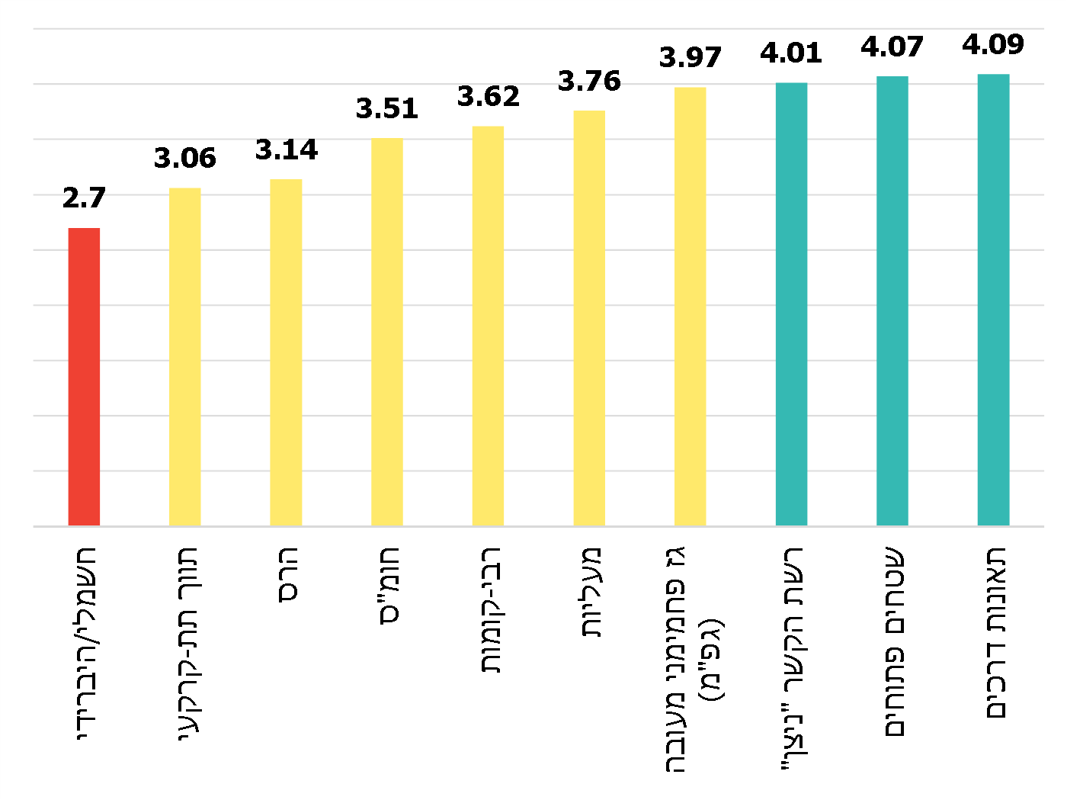
ירוק - כשירות גבוהה בציון ממוצע מעל 4.
צהוב - כשירות בינונית בציון ממוצע 3 עד 4.
אדום - כשירות נמוכה בציון ממוצע מתחת ל-3.
המקור: הרשות הארצית לכבאות והצלה - סקר כשירות 2014.

מחוז | רבי-קומות |  | שטחים פתוחים |  | תת-קרקעי |  | תאונות דרכים |  | הרס
 | עיוני | מעשי | עיוני | מעשי | עיוני | מעשי | עיוני | מעשי | עיוני | מעשי
דן | 4.13 | 3.84 | 3.13 | 3.05 | 3.33 | 3.02 | 3.44 | 3.24 | 2.64 | 2.45
צפון | 3.76 | 3.29 | 4.49 | 4.62 | 3.41 | 3.24 | 4.30 | 4.32 | 3.59 | 3.48
חוף | 3.64 | 3.54 | 4.07 | 4.23 | 2.93 | 2.75 | 4.05 | 3.96 | 3.21 | 2.82
מרכז | 4.00 | 3.83 | 4.23 | 4.27 | 3.53 | 3.37 | 4.23 | 4.43 | 3.47 | 3.03
ירושלים | 3.89 | 2.89 | 3.95 | 4.37 | 2.84 | 2.95 | 4.05 | 4.05 | 3.11 | 3.05
יו"ש | 3.84 | 2.95 | 4.28 | 4.40 | 3.19 | 2.84 | 4.58 | 4.58 | 3.51 | 3.26
דרום | 3.52 | 3.55 | 3.97 | 3.93 | 2.72 | 2.69 | 4.03 | 3.93 | 3.28 | 3.07
ממוצע | 3.83 | 3.41 | 4.02 | 4.12 | 3.14 | 2.98 | 4.10 | 4.07 | 3.26 | 3.02
 | 3.62 |  | 4.07 |  | 3.06 |  | 4.09 |  | 3.14
לוח 4: סיכום הכשירות המקצועית לפי נושאים ובחתך מחוזות, 2014

מחוז | מעליות |  | חומ"ס |  | גפ"מ |  | חשמלי/  היברידי |  | ניצן
 | עיוני | מעשי | עיוני | מעשי | עיוני | מעשי | עיוני | מעשי | עיוני | מעשי
דן | 3.85 | 3.84 | 3.60 | 3.15 | 3.93 | 3.95 | 2.57 | 2.22 | 4.02 | 4.16
צפון | 4.08 | 4.02 | 3.78 | 3.29 | 4.13 | 3.92 | 3.14 | 2.60 | 4.05 | 4.24
חוף | 3.84 | 3.89 | 3.84 | 3.57 | 4.00 | 3.82 | 3.02 | 2.75 | 3.88 | 3.86
מרכז | 3.50 | 3.77 | 3.73 | 3.40 | 4.13 | 4.13 | 2.97 | 2.27 | 3.63 | 3.80
ירושלים | 3.37 | 3.63 | 3.58 | 3.42 | 4.00 | 4.05 | 2.42 | 2.26 | 3.79 | 3.95
יו"ש | 3.84 | 3.86 | 3.51 | 3.21 | 4.09 | 3.98 | 3.19 | 2.60 | 4.40 | 4.44
דרום | 3.69 | 3.52 | 3.69 | 3.31 | 3.90 | 3.59 | 3.21 | 2.45 | 4.00 | 3.93
ממוצע | 3.74 | 3.79 | 3.68 | 3.33 | 4.03 | 3.92 | 2.94 | 2.45 | 3.97 | 4.05
 | 3.76 |  | 3.51 |  | 3.97 |  | 2.70 |  | 4.01
המקור: הרשות הארצית לכבאות והצלה - סקר כשירות 2014.
מהנתונים עולה כי רמת הכשירות הוערכה כנמוכה ביותר בנושאים חילוץ מרכב חשמלי/היברידי, תווך תת-קרקעי וחילוץ מהרס. נוסף על כך, ברבים מתרחישי האירועים שלוחמי האש נדרשים להתמודד איתם והם חלק מלבנות האימון הבסיסיות, למשל בנושאים חומ"ס וחילוץ ממעליות, נמצאה כשירות בינונית בכלל המחוזות או ברובם. עוד עולים פערים משמעותיים בין המחוזות בכשירות המקצועית בכמה מהנושאים, למשל בנושא רבי-קומות.
- בשנת 2018 ביצעה מחלקת אימונים סקר אבחון ארצי ליצירת תמונת מצב של הכשירות המקצועית בקרב מפקדי המערך המבצעי - מפקדי תחנות ומפקדי משמרות (להלן - סקר כשירות 2018). להלן, בלוח, סיכום הסקר לפי נושאים בחתך לפי מחוזות:
לוח 5: סיכום כשירות מקצועית של מפקדים
לפי נושאים ובחתך מחוזות, 2018
שריפות שטחים פתוחים |  |  | שריפות מבנים (רגילים) |  |  | שריפות מבנים  רבי-קומות |  |  | שריפות תת-קרקעי  (מרתפים וחניונים)
עיוני | מעשי | פו"ש | עיוני | מעשי | פו"ש | עיוני | מעשי | פו"ש | עיוני | מעשי | פו"ש
3.87 | 4.03 | 3.9 | 4.23 | 4.35 | 4.21 | 3.63 | 3.54 | 3.67 | 3.29 | 3.18 | 3.44
3.93 |  |  | 4.26 |  |  | 3.61 |  |  | 3.3

שריפות ותאונות במנהרות |  |  | שריפות ותאונות בכלי תחבורה |  |  | חילוץ מהרס |  |  | חילוץ ממעליות
עיוני | מעשי | פו"ש | עיוני | מעשי | פו"ש | עיוני | מעשי | פו"ש | עיוני | מעשי
2.62 | 2.54 | 2.88 | 4.01 | 4.15 | 4.2 | 2.92 | 2.93 | 3.08 | 3.95 | 4.05
2.68 |  |  | 4.12 |  |  | 2.98 |  |  | 4

אירועי חומ"ס
עיוני | מעשי | פו"ש
3.59 | 3.63 | 3.67
3.63
המקור: הרשות הארצית לכבאות והצלה - סקר כשירות 2018.
מהלוח עולה כי רמת הכשירות הנמוכה ביותר הוערכה בנושא שריפות ותאונות במנהרות ובנושא חילוץ מהרס. נוסף על כך, בכמה מתרחישי האירועים נמצאה כשירות בינונית בכלל המחוזות או ברובם. כך, למשל, בנושאים חומ"ס, שריפות במבנים רבי-קומות ושריפות במרתפים ובחניונים.
- ביולי 2020 סיכמה חטיבת תוה"ד סקר שהפיצה ללוחמים, ובו שאלות בנושא הערכת כשירותם ב-12 נושאים (להלן - סקר כשירות 2020). הסקר העלה תחושת מסוגלות ביכולתם המקצועית של הלוחמים בכמה נושאים, בהם באירועים ושיטות חילוץ במרחב האורבני, שריפות בשטחים פתוחים, חילוץ מתאונות דרכים ותחום מדעי האש. בתחומי התחבורה, הכוללים את נושא החילוץ מאירוע ברכבת או מרכב המונע בהנעה חשמלית או בגז, נמצאו פערים רבים.
מסקרי הכשירות שעשתה הרשות לאורך השנים עולה כי יש כמה נושאים שזוהתה בהם כשירות נמוכה ושדרושים בהם חיזוק, הטמעה או מענה מקצועי-תפיסתי. להלן הפרטים:

הכשירות המקצועית לכיבוי אש וחילוץ בתווך
התת-קרקעי

תשתיות הדרכים ומערכות התחבורה בישראל הולכות ומשתכללות. בכלל זה, גדל השימוש במעברי תווך תת-קרקעי. בשנים האחרונות החל לפעול קו הרכבת המהיר לירושלים. קו זה כולל מערכת של תשעה גשרים (באורך כולל של כ-3 ק"מ), חמש מנהרות (באורך כולל של כ-19 ק"מ) ותחנה בכניסה לירושלים בעומק של כ-80 מטרים מתחת למפלס הרחוב. להלן תמונה הממחישה מערכת להסעת המונים באמצעות תווך תת-קרקעי.
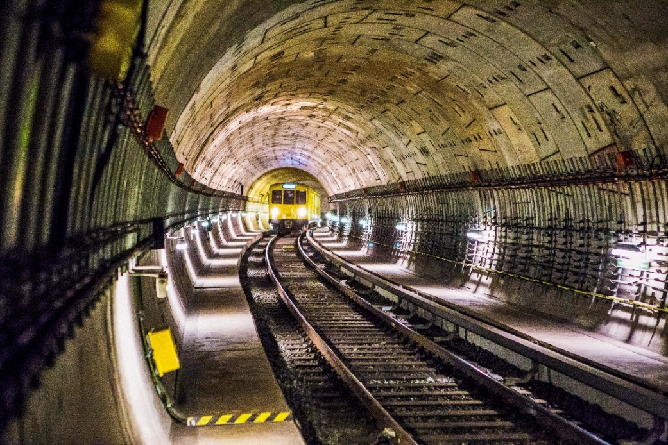
תמונה 3: מערכת הסעת המונים בתווך תת-קרקעי
המקור: Anna.m;Pexels.com.

ריבוי השימוש בתווך התת-קרקעי וגיוון טכנולוגיית ההפעלה של כלי התחבורה השונים הביאו לעדכונם של תרחישי הייחוס, הכוללים, בין היתר, תאונה או שריפה במנהרה תת-קרקעית במעורבות של בני אדם לכודים או חומ"ס. תרחיש זה הוא אתגר, והוא מצריך היערכות מקדימה של כל כוחות ההצלה, ובפרט של הרשות לכבאות והצלה.

מדיניות השר לבט"פ בשנים 2019 ו-2020 כללה קידום של המענה למתארים מיוחדים ופיתוח יכולות הכיבוי וההצלה בתווך התת-קרקעי ובמערכות הסעה המונית, בהן רכבות. גם יעדי הנציב לשנים אלו כללו התאמה של המענה המבצעי בתוך ניהול סיכונים ומיקוד בטכנולוגיות חדשות.
- בפקודת המשטרה [נוסח חדש], התשל"א-1971, הוגדר "אירוע חירום אזרחי" כאירוע הגורם פגיעה חמורה בשלום הציבור, בביטחון הנפש או ברכוש, המתייחס לציבור גדול או לשטח גדול או אירוע שיש בו חשש לפגיעה כאמור, בין היתר מחמת אירוע חומרים מסוכנים, תאונה או פעילות חבלנית עוינת. על פי פקודת המשטרה, באירוע חירום אזרחי תהיה משטרת ישראל אחראית לפיקוד ולשליטה בטיפול באירוע.
למעשה, אופיו של אירוע תאונה או שריפה במנהרה כולל כמה בעיות ייחודיות שהופכות אותו לבעל פוטנציאל להיות אירוע חירום אזרחי: הוא מחייב הפעלת כוחות גדולים בתא שטח קטן, בתוך חלל סגור, שיש מורכבות בגישה אליו, טמפרטורות גבוהות במיוחד, עשן כבד, תאורה מינימלית והתמודדות עם מגבלת תקשורת אפשרית בין הכוחות שבתוך המנהרה. נוסף על כך, היום כמה מהמנהרות מגיעות לאורך של כמה קילומטרים, ועובדה זו מוסיפה אתגר וקושי.
בדוח מבקר המדינה משנת 2012 על השריפה בכרמל הודגשה החשיבות שבתרגול משותף עם ארגונים נוספים, כמו המשטרה, צה"ל, רשות הטבע והגנים, קרן קיימת לישראל ורשויות מקומיות. בתרגילים אלה, המדמים טיפול באירוע חריג כמו אסון המוני, צפוי שייחשפו ליקויים במוכנות של הכוחות ויאותרו התחומים שיש לשים עליהם דגש באימונים.
תוכנית העבודה של המשרד לבט"פ לשנת 2020 עוסקת בשיפור כשירות המוכנות הארגונית והמערכתית למצבי חירום אזרחיים, כפי שנקבעו במסגרת "תרחיש הייחוס המצרפי לעורף האזרחי" שאישרה הממשלה ביוני 2016. תוכנית זו היא הבסיס לתהליכי בניין הכוח והמוכנות של גופי החירום והביטחון במדינה.
לאגף המבצעים ברשות כמה הוראות ונהלים המסדירים את תפקידי המערך באירועי חירום אזרחי. בכמה מהמקרים ההוראות מתבססות על תורת ההפעלה של משטרת ישראל באירועי חירום אזרחי. נוסף על כך, יש תפיסות הפעלה פרטניות, על פי תרחישים שונים, בהם אירועי תאונה או שריפה במנהרת רכבת. העיקרית שבהן היא "תפיסת הפעלה מבצעית למענה לטיפול באירוע חירום רכבתי במנהרות" מ-2017 (להלן בפרק זה - תפיסת ההפעלה).
תפיסת ההפעלה נועדה ליצור בסיס אחוד לצורך הפעלת בניין הכוח בכוחות ההצלה השונים, והיא מתייחסת לשלושה מתארי ייחוס: אירוע תאונה שמעורבת בו רכבת; שריפה ברכבת בתוך מנהרה; תקרית חומרים מסוכנים. בהתאם להנחות העבודה שפורטו בתפיסת ההפעלה, נותחו ההסתברויות, החומרה ורמת הסיכון של כל אחד מתרחישי הייחוס. על פי ניתוח תרחישי הייחוס, תרחיש תאונת הרכבת הוא בעל ההסתברות הגבוהה ביותר.
בתפיסת ההפעלה נכתב כי יישומה מחייב תרגול ואימון משותפים עם רכבת ישראל ועם כלל כוחות ההצלה והביטחון וצוין בה פער בדבר "חוסר בתרגול משותף של אירוע מסוג זה, עד כה, על ידי רכבת ישראל ורשות הכיבוי". ואולם, במסמכי סיכום תרגילים שביצע מחוז ירושלים בקו המהיר לירושלים צוין ביולי 2019 כי מאז פתיחת קו הרכבת לנסיעה, לא בוצע בה אימון מעשי אחד בשיתוף רכבת ישראל. גם בסיכום אימוני משמרות ממרץ 2020 צוין כי יש צורך מחוזי לקיים אימון חילוץ מרכבת ותרגול משותף עם משטרת ישראל.
יצוין כי גם בדוח מבקר המדינה משנת 2020 בנושא פתיחת הקו המהיר לירושלים עלו ממצאים הנוגעים לתרגול כוחות החירום ולאי-ביצוע תרגיל מסכם.
בשנים האחרונות גיבש אגף חירום במשרד לבט"פ תוכניות-אב לאומיות העוסקות בתרחישי שריפות ענק רב-זירתיות ("מגן האש") ובתרחישי מזג אוויר קיצוני בעונת החורף ("חליפת סערה"). בעת טיפול באירוע מסוג זה אמורים לפעול בה-בעת כלל כוחות ההצלה הרלוונטיים. לצורך הטמעת תוכניות-האב ושיפור הכשירות והמוכנות הלאומית, בדצמבר 2018 התקיימו תרגילים רב-ארגוניים לטיפול בתרחיש שריפות ענק, ובדצמבר 2019 לטיפול בתרחיש מזג אוויר קיצוני בעונת החורף.
לצד תוכניות-האב האמורות, על פי תוכנית העבודה של אגף החירום במשרד לבט"פ לשנת 2020, הוא תכנן לגבש תוכנית-אב העוסקת בתרחיש חירום אזרחי של אסון תעבורה או רכבות ולהוביל השתלמות ותרגיל לאומי בתחום.
במועד סיום הביקורת טרם גובשה תוכנית-אב לאומית העוסקת בתרחישי אסון תעבורה או רכבות ולא התקיים תרגיל לאומי בהשתתפות כלל הגורמים המעורבים.
המשרד לבט"פ ציין בתשובתו כי בשל משבר הקורונה, גיבוש תוכנית-האב לאירוע אסון במערכות להסעת המונים נדחה לשנת 2021. המשרד לבט"פ ואגף החירום רואים חשיבות בעיסוק בנושא, והמשרד מתכוון לממש את אחריותו בעניין על מנת לשפר את הכשירות והמוכנות של כלל הגופים לתרחיש זה.
משטרת ישראל ציינה בתשובתה כי היא מתאמת ומבצעת תרגילים ואימונים בשיתוף כלל גופי ההצלה, בהם הרשות ורשויות מקומיות רלוונטיות. לעניין תרגול בקו הרכבת לירושלים ציינה המשטרה כי אכן צריך לקיים תרגיל מלא, אולם התנאים לקיומו טרם הבשילו. בין הפערים שהתגלו במהלך הדרך היו אי-הגעת כלל הציוד, אי-הסכמה בנוגע לפרטי התרגיל ומגבלות הקורונה. אף על פי כן, היא ציינה כי גופי ההצלה קיימו כמה תרגילים מצומצמים ופרטניים, כי יש שיתוף פעולה מלא ביניהם וכי התרגיל הבא מתוכנן להתקיים במאי 2021.
אירוע חירום הכולל רכבת בתווך תת-קרקעי הוא אירוע מורכב, שעלולים להיות מעורבים בו הרוגים, פצועים ועשרות לכודים, והוא עלול לסכן גם את כוחות ההצלה. ניהול נכון של אירוע מסוג זה דורש תרגול משותף של כלל הכוחות, הפקת לקחים ושימוש בשפה משותפת בנוגע לכל מרכיבי האירוע. על האגף לחירום במשרד לבט"פ להשלים גיבוש תוכנית-אב לאומית שתעסוק בתרחיש הנוגע לאירועי רכבת במנהרות ולקיים תרגיל רב-ארגוני שיסייע בהטמעת התוכנית וישפר את הכשירות והמוכנות של כלל הגופים לתרחיש זה.
- אחת מלבנות האימון המופיעות בפרק 300 היא כיבוי שריפות בתווך התת-קרקעי. לבנת אימון נוספת מתייחסת לשריפות ולתאונות בכלי תחבורה. תפיסת ההפעלה קובעת עקרונות לפיקוד ושליטה באירוע חירום במנהרות רכבת, עקרונות לטיפול באירוע, חלוקת תפקידים בין הארגונים השונים ועוד. אף על פי כן, נכתב בה כי היא אינה תחליף לפקודות האופרטיביות שכל מחוז שבשטחו עוברות מנהרות רכבת יצטרך לגבש לאורה.
נושא התווך התת-קרקעי מופיע זה כמה שנים בין הנושאים המצויים בסדר עדיפות גבוה, אלו שיש לשים עליהם דגש באימונים והמועברים מהמטה למחוזות בכל שנה.
על תרחיש שריפת רכבת בתוך מנהרה נכתב בתפיסת ההפעלה: "הניסיון והידע בהתמודדות עם אירוע מסוג זה מוגבל". עוד נכתב: "ככלל, זהו תרחיש אשר כוחות ההצלה, לרבות הרשות לכבאות והצלה, מכירים הכי פחות, והכי פחות מיומנים בו". בין הפערים צוינה העובדה שאין הכשרה סדורה לנושא עבודת לוחמי אש במנהרות כיוון שאין מתקן הכשרה ואימון בישראל. לפיכך, היכולת להתאמן ולשמור על הכשירות לאירועים מסוג זה היא הנמוכה ביותר.
הניסיון לקדם תכנון ובנייה של מתקן אימונים ללוחמה באש במנהרות עלה במסגרת דיון בוועדת המשנה לכבאות בכנסת שהתקיים ביוני 2016. בדיון הצהיר סגן הנציב כי מערך הכבאות אינו ערוך לתת מענה מבצעי הולם לאירוע של אסון - שריפה, תאונה, ירידה מהפסים וכדומה. בדיון ביקש סגן הנציב שתוקצה קרקע לתחנה ייעודית שיהיה אפשר להתאמן עליה בתחום המנהרות או שתתוכנן בנייה של מתקן אימונים (סימולטור) שיוכל לשמש את כלל כוחות ההצלה. בדיון עלה כי תרגילים המבוצעים במנהרת הכרמל אינם מספיקים כיוון שאי אפשר להבעיר בה אש במהלך האימון.
הצורך בהכשרות בתחום תווך תת-קרקעי בכלל ובלוחמה באש במנהרות בפרט שב ועלה גם בבקרות שעשה אגף ההדרכה בעבר במחוזות, באבחוני היחידה של המחוזות ובדיונים שקיים מפקד המכללה בשנת 2020 עם המחוזות בהקשר של צורכי הדרכה.
גם בדיונים בראשות הנציב עלה נושא אימוני המנהרות והצורך למצוא פתרון קבוע לאימוני מנהרות בארץ: בדיון בספטמבר 2017 קבע הנציב כי יש לבצע עבודת תשתית להכשרת מדריכים בנושא ניהול עשן או כיבוי אש במנהרה ולאתר מנהרה לא פעילה כדי להעתיק אליה את האימונים בארץ. בדיון באוקטובר 2019 ביקש הנציב להכין תוכנית למענה מבצעי והגנה מאש בכל הנוגע להסעת המונים (ובכלל זה רכבות).
נכון למועד סיום הביקורת נמצא כי לא בוצעה עבודת מטה ולא הוכנה תוכנית שתיתן מענה מבצעי בכל הנוגע לאירוע חירום הכולל שריפה בתווך תת-קרקעי, ובכלל זה במנהרות רכבת.
נוסף על כך, כאמור לעיל, בשל צעדים ארגוניים שנקט הוועד בשנת 2018, שכללו ביטול של יציאתה של משלחת לוחמי אש לאימון בנושא מנהרות בשווייץ ולאור העלויות הכרוכות בכך, הורה הנציב על ביטול כלל משלחות האימונים לחו"ל.
גם סקרי הכשירות שנעשו ברשות ב-2018 וב-2020 מצביעים על רמת כשירות נמוכה של לוחמי האש בתחום התווך התת-קרקעי, בדגש על רכבות: הציון הממוצע בסקר כשירות 2018 בנושא שריפות ותאונות במנהרות היה 2.68 מתוך 5, ואילו הציון הממוצע של כלל הנושאים היה 3.61. בסקר כשירות 2020, כמחצית מהמשיבים העריכו את תפקודם במענה למתארי רכבת ואת השליטה שלהם במערכות הרכבת ברמה נמוכה עד בינונית. בהתייחסות נפרדת לנושא הכשירות בתווך התת-קרקעי העריכו רוב הלוחמים (74%) כי יכולתם לתת מענה לאירועים במתארי תווך תת-קרקעי היא ברמה נמוכה עד בינונית. גם הבקיאות שלהם בטכניקות ובתרגולות במתארי תווך תת-קרקעי נמוכה עד בינונית.
נמצא כי אין הכשרה מספקת בתחום התווך התת-קרקעי. נוסף על כך, אף שיש צורך חיוני באימונים במתקן המדמה לוחמה באש במנהרות, אימונים שנעשו בעבר בחו"ל בתחום זה בוטלו בהחלטת הנציב בעקבות צעדים ארגוניים שנקט הוועד. לחלופין, לא תוכננה או קודמה הקמה של מתקן אימונים ללוחמה באש במנהרות בישראל, מתקן שישרת את כלל כוחות ההצלה. לאור החוסר במתקן אימונים, ההכשרות המתקיימות במכללה בנושא תווך תת-קרקעי נותנות מענה עיוני בלבד. פערים אלה באים לידי ביטוי בסקרי הכשירות המראים רמת כשירות נמוכה של לוחמי האש בתחום.
הרשות השיבה כי במהלך שנת 2020 התקיימו תרגילי מפקדות כהכנה לתרגיל ארצי שקיימה ובוצעו אימונים במנהרות שאינן פעילות. נוסף על כך, הופקו הלקחים הנדרשים, ובתוכנית העבודה לשנת 2021 מתוכננות פעולות נוספות בנושאים תווך התת-קרקעי, שטחים פתוחים ורכבת קלה. כמו כן ציינה הרשות כי היא מנסה לקדם בנייה של מתקן אימונים למנהרות. עוד ציינה הרשות כי היא פועלת בתחום דרישות ההגנה מאש בשלבי הבנייה בתווך התת-קרקעי וכי היא שותפה עם גופים נוספים בעבודתם בתחום זה.
הממצאים המפורטים בפרק זה מצביעים על פערים במוכנות של מערך הכבאות לטפל באירועי חירום בתווך תת-קרקעי בכלל, ובטיפול באירועי תאונה או שריפה במנהרות רכבת בפרט. גם העובדה שעד היום לא התקיים תרגיל לאומי בהשתתפות כלל גופי ההצלה ואין תוכנית-אב לאומית לתרחישי אסון תעבורה או רכבות מחייבת מענה, זאת במיוחד לאור האמור בתרחיש הייחוס הצופה בהסתברות גבוהה אירוע של תאונת רכבת.
על הרשות להשלים את גיבושה של תוכנית כוללת למענה בתחום התווך התת-קרקעי, למפות את צורכי המערך ולנתח את הפערים והסיבות לכשירות הנמוכה של לוחמי האש. בנושא זה דרושים עדכון וארגון של תפיסות מתוקפות בנושא תווך תת-קרקעי ברמה הארצית וברמת המחוזות; קידום של הכשרת מתקן אימונים ייעודי שישרת את כלל כוחות ההצלה; הובלה של פעולות להיערכות עם יתר כוחות ההצלה בשיתוף המשרד לבט"פ ברמה העיונית (בהכשרות) וברמה המעשית (בתרגילים משותפים).

הכשירות המקצועית לכיבוי אש ולחילוץ מבניינים
רבי-קומות

בשנים האחרונות הולכת וגוברת הבנייה לגובה בישראל. "בניין גבוה" הוגדר כבניין שגובהו עולה על 13 מטרים (כ-5 עד 9 קומות), ו"בניין רב קומות" הוגדר כבניין שגובהו עולה על 29 מטרים (כ-10 קומות ויותר). על פי נתוני המרכז למיפוי ישראל, נבנו בישראל עד יוני 2017 כ-37,300 בניינים גבוהים וכ-5,440 בניינים רבי-קומות. בכל בניין גבוה נדרשים אמצעי בטיחות אש מיוחדים, כל בניין על פי מאפייניו.

באוגוסט 2016 הקים פקע"ר ועדה בין-ארגונית להתמודדות עם אתגרי הבנייה המודרנית. מטרת הוועדה הייתה קבלת החלטות על אופן הטיפול באירועים מסוג זה בזיקה לבניין הכוח ולכשירויות המתאימות ביחידות החילוץ של פקע"ר. הוועדה מצאה: "כיום למדינת ישראל ישנה כשירות חלקית לטיפול באירוע שיתפתח כתוצאה מאתגרי הבנייה המודרנית. המענה ניתן על ידי פקע"ר ועל ידי כבאות והצלה".
- בהצעת התר"ש לשנים 2019 - 2023 פורטו האתגרים העומדים בפני הרשות, ובהם "גורדי השחקים". לגביהם נכתב כי הם עלולים לגרום קושי רב במילוט, חוסר יכולת לחלץ באמצעים סטנדרטיים, צורך בפתרונות מורכבים לאספקת מים ופינוי עשן ועוד. על פי התר"ש, כל אלו עלולים להיות גורמי סיכון ולהעלות את הסבירות לכשל מערכות.
לבניינים גבוהים ולרבי-קומות יש מאפייני סיכון אש ייחודיים, וכיבוי אש בהם מורכב: יש סבירות גבוהה להימצאות דיירים שפינויים דורש זמן ממושך יותר, כמו אוכלוסייה מבוגרת, ילדים וחולים; המדרגות הרבות מאריכות את זמן השהות של הנמלטים בחדר המדרגות ואת חשיפתם לעשן; יש פירים שדרכם יכול העשן לנוע מקומה לקומה; הסיכוי לפריצת אש גבוה יותר בשל ריבוי הדיירים בבניין. משכך, אירוע שריפה במבנה של ארבע קומות ומעלה מוגדר אירוע בדרגת סיכון 4, אירוע המחייב פעולה מיידית של כוחות ורכבים בהרכב גדול בתוך דיווח לכמה גופי הצלה ומתן מענה מבצעי ייחודי, השונה מזה הניתן בלחימה באש במבנים רגילים.
לרשות 42 "כלי גובה" שנועדו לתת מענה למבנים גבוהים, מהם 12 כלים היכולים לתת מענה למבנים של עד 13 קומות; 29 מנופים המיועדים למבנים של עד 15 קומות, ומנוף אחד היכול להגיע לגובה של כ-20 קומות (60 מטרים). לפיכך, חילוץ לכודים בקומות העליונות בבניינים רבי-קומות מורכב עד בלתי אפשרי.
הרשות מחויבת לתת מענה מבצעי המבוסס על תפיסה והנחיות ברורות לטיפול באירועים שנדרשים בהם כיבוי או חילוץ מבניינים רבי-קומות. תפיסה זו צריכה לכלול את ההנחיות שישמשו בסיס לניהול האירועים בצורה מיטבית, כולל טכניקות חילוץ ייעודיות בתחום, הכול על מנת שלוחמי האש יוכלו לבצע את משימתם בלי שייפגעו המחולצים או המחלצים.
ואולם, התפיסה הקיימת ברשות בנוגע לחילוץ מבניינים גבוהים ומרבי-קומות כתובה במסמך עקרונות מנחים מ-2013 שפותח במחוז דן, והוא עדיין בגדר טיוטה. נוסף על כך, תורת הלחימה המשמשת את היחידות לחילוץ מיוחד (יל"מ) לחילוץ לכודים במתארי גובה ובמתארי מים מוכוונת לחילוץ במקרים של סכנת נפילה מגובה, ואיננה ייעודית לאתגרים במבנים רבי-קומות. תורת הלחימה לחילוץ מיוחד היא משנת 2009, ולכן היא מפנה לפרק 200 בגרסתו הקודמת, ולפיו חילוץ מגובה מסווג כאירוע בדרגת סיכון 3 בלבד, על כל המשתמע מכך.
בשנים האחרונות ניכרת מגמת צמיחה בבנייה לגובה, ורבים הבניינים העולים על 20 קומות. אף על פי כן, התפיסה הקיימת ברשות אינה מעודכנת ואינה משקפת את הקושי והאתגרים שבניהול אירוע חילוץ או שריפה במבנים רבי-קומות.
בסקר כשירות 2020 ציינו הלוחמים את היעדר תורת הלחימה לניהול, פיקוד ושליטה ברבי-קומות ובגורדי שחקים וצורך ב"התמקצעות בניהול עשן ברבי קומות". גם בסקר כשירות 2018 עלה בהקשר של רבי-קומות כי רק מחוז דן נמצא ברמת כשירות גבוהה, היתר ברמה בינונית, ומחוז אחד נמצא ברמה מעשית נמוכה. הפערים עולים גם ממסמכי אבחון היחידה בכמה מחוזות.
בדיונים שקיים מפקד המכללה עם נציגי המחוזות על צורכי הדרכה, העלו המחוזות, בהם יו"ש, מרכז ודן, צורך בהכשרות בתחומים רבי-קומות ו"לוחמה בבניינים גורדי שחקים". מחוז דן ציין כי יש צורך לבנות ערכות הדרכה לגורדי שחקים, תווך תת-קרקעי והסעת המונים שיהיו מבוססות על סרטוני הדרכה ומציאות מדומה. במסגרת הדיון עם מפקד המכללה ציין מפקד מחוז דן כי בהיעדר פתרונות ברמה הארצית, הוא יפעל לגיבוש תורת הפעלה בנושא גורדי שחקים.
יצוין כי במסגרת אותו דיון, שהתקיים ביוני 2020, הנחה מפקד המכללה כי בהתאם להנחיית הנציב, יפותח קורס ייעודי בנושא זה בשיתוף פעולה עם מחוז דן ואגף הגנה מאש.

- מניתוח נתונים שהכין רמ"ח מחקר ופיתוח ברשות על הרבעון הראשון לשנת 2020 עולה כי גם מספר אירועי החילוץ ממבנים שאיתם התמודדו לוחמי האש במחוזות גדל בשנים
2019 - 2020. במחוזות דן, מרכז וחוף, המאופיינים בבנייה מרובה של בניינים רבי-קומות, העלייה במספר האירועים אף ניכרת יותר.
להלן, בלוחות, נתונים לרבעון הראשון של 2020, ובהם מספר המקרים שבהם טיפלו לוחמי האש באירועי חילוץ ממבנים ובאירועי שריפות במבנים ומשך זמן האירוע, בפילוח לפי מחוזות ובהשוואה לרבעון הראשון של 2019:
לוח 6: נתוני אירועים מסוג "חילוץ - מבנים"
ומשך זמן האירוע לפי מחוזות, 2019 - 2020
המחוז (ושיעור מתוך כלל האירועים בכל המחוזות  ב-2020) | הרבעון הראשון של 2019 |  | הרבעון הראשון של 2020
 | מספר המקרים | משך זמן אירוע בדקות בממוצע* | מספר המקרים (ושיעור העלייה בהשוואה  ל-2019) | משך זמן אירוע בדקות בממוצע*
צפון (10%) | 250 | 17.14 | 301 (20%) | 14.6
דן (27%) | 736 | 21.69 | 808 (10%) | 35.71
דרום (11%) | 333 | 22.73 | 330 | 21.32
חוף (16%) | 258 | 26.18 | 480 (86%) | 26.42
יו"ש (1%) | 26 | 32.84 | 34 (31%) | 37.82
ירושלים (9%) | 209 | 24.94 | 271 (30%) | 18.41
מרכז (27%) | 707 | 22.61 | 825 (17%) | 21.79
* בשנת 2020 היה הממוצע הארצי של משך זמן אירוע חילוץ מבנים 25.27 דקות.
המקור: מחלקת המחקר והפיתוח של הרשות הארצית לכבאות והצלה.

לוח 7: נתוני אירועים מסוג "שריפה - מבנים/אורבני"
ומשך זמן האירוע לפי מחוזות, 2019 - 2020
המחוז (ושיעור מתוך כלל האירועים בכל המחוזות ב-2020) | הרבעון הראשון של 2019 |  | הרבעון הראשון של 2020
 | מספר המקרים | משך זמן אירוע בדקות בממוצע* | מספר המקרים (ושיעור העלייה בהשוואה ל-2019) | משך זמן אירוע בדקות בממוצע*
צפון (20%) | 956 | 23.19 | 808 (15%-) | 27
דן (17%) | 647 | 28.96 | 706 (9%) | 32.23
דרום (16%) | 824 | 29.56 | 644 (22%-) | 24.65
חוף (13%) | 447 | 32.73 | 510 (14%) | 38.23
יו"ש (3%) | 147 | 36.3 | 115 (22%-) | 29.19
ירושלים (6%) | 330 | 21.42 | 253 (23%-) | 27.17
מרכז (25%) | 922 | 30.5 | 1002 (8%) | 25.48
* הממוצע הארצי של משך זמן אירוע שריפות במבנים היה 29.13 דקות.
המקור: מחלקת המחקר והפיתוח של הרשות הארצית לכבאות והצלה.
מהלוחות עולה כי מחוזות דן ומרכז מטפלים ביותר ממחצית אירועי החילוץ ממבנים בכל הארץ, ואחריהם מחוז חוף. בנושא אירועי שריפות במבנים, מחוזות מרכז וצפון מטפלים
ב-44% מהמקרים. נוסף על כך, נראה כי בכלל המחוזות חלה עלייה במספר מקרי החילוץ ממבנים שטיפלו בהם לוחמי האש ב-2020 בהשוואה ל-2019. העלייה הניכרת ביותר הייתה במחוז חוף. במחוז דן, המטפל ברוב אירועי החילוץ ממבנים, חלה עלייה ניכרת במשך זמן הטיפול באירוע מכ-21 דקות לכ-35 דקות (כ-65%). לעומת זאת, במחוז חוף, על אף העלייה הניכרת במספר המקרים שטופלו, נותר משך זמן הטיפול קרוב לממוצע הארצי (כ-26 דקות).
נתוני מספר האירועים שבהם טיפלו לוחמי האש באירועי חילוץ ממבנים ובאירועי שריפות במבנים ממחישים את הצורך בניתוח ומעקב מדי שנה לצורך גיבוש דגשים והתאמה של האימונים לצרכים העולים מכל מחוז. נוסף על כך, על הרשות לפעול לתיקוף תפיסה מעודכנת ומפורטת לחילוץ וטיפול באש בבניינים רבי-קומות בהתאם לכלל הנתונים שברשותה. מן הראוי לשקול שיתוף פעולה עם פקע"ר, אשר עוסק בפיתוח תורה והדרכה בתחומים דומים, הקשורים לזמן חירום, בהתאמות הנדרשות. בד בבד, יש לקדם בתיעדוף המתבקש את פיתוח ההכשרות הנדרשות בתחום זה במכללה. במסגרת זו, מומלץ להכין מערכי למידה מרחוק, סרטוני הדרכה בתחום זה וערכות המבוססות על מציאות מדומה.

הרשות ציינה בתשובתה כי תפיסת ההפעלה לטיפול באירועים במבנים רבי-קומות שגובשה במחוז דן תיכתב במהלך שנת 2021. נוסף על כך, הרשות בוחנת תורות הפעלה ואמצעים הנהוגים בעולם, ולאחרונה אף נוצר קשר בין-לאומי כדי לבחון את ההתמודדות עם אירועים במבנים גבוהים. עוד ציינה כי מתקן הסימולטור מדמה מספר רב של תרחישים, ובהם אירוע ברב-קומות. בשנת 2021 צפוי הסימולטור להיות מופעל כתרגול במערכת פיקוד ושליטה במעלית בתרחיש שריפה במבנה רב-קומות.

הכשירות המקצועית לכיבוי אש במערכות לייצור אנרגייה

העלייה במודעות הסביבתית בשנים האחרונות ומדיניות הממשלה לצמצם את התלות בדלק שמקורו בנפט מגבירים את השימוש במערכות לייצור אנרגייה, כמו מערכות פוטו-וולטאיות. הסכנה המשמעותית במערכות פוטו-וולטאיות נובעת מהעובדה שמדובר בסביבה המצויה תחת מתח חשמלי גבוה, והיא פועלת כל עוד היא חשופה לאור השמש, גם לאחר שנותקה מרשת החשמל. מתח כזה עלול לגרום סכנת התחשמלות ופגיעות בנפש בעת התקנת המערכת, בעת ביצוע פעולות תחזוקה בה ובעת כיבוי שריפה בעקבות תקלה במערכות.

להלן תמונה הממחישה מערכת פוטו-וולטאית.

תמונה 4: מערכת פוטו-וולטאית על גג מבנה
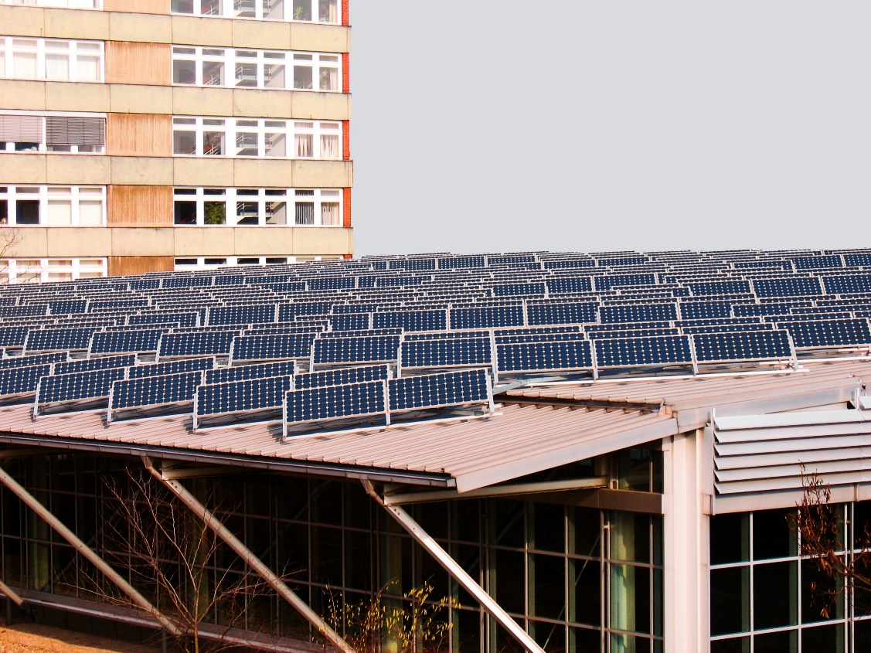
המקור: Michael & Christa Richert, FreeImages

אומנם הפתרונות האפשריים להגברת הבטיחות במערכות הפוטו-וולטאיות נוגעים בעיקר לבקרה על המערכות ולהטמעה ובקרה על התקנת סידורי בטיחות אש נדרשים, אולם לצד אלו חייבות להתקיים פעולות להכשרה של לוחמי האש למענה באירועים מסוג זה.

תרחיש של מערכות פוטו-וולטאיות הוא חלק מלבנות האימון בפרק 300 בנושא שריפות בשטחים פתוחים. ככלל, על פי "נוהל כיבוי שריפות במתקני חשמל פוטו-וולטאיים", כאשר מעורבת בשריפה מערכת פוטו-וולטאית, אין לעסוק בפעולות כיבוי של המערכת אלא יש לרכז מאמץ בפינוי דיירי המבנה, ובד בבד לבצע פעולות למניעת התפשטות האש בלבד.

על פי סקר כשירות 2020, 52% מהלוחמים העריכו את יכולתם לענות לאירועים במעורבות מערכות פוטו-וולטאיות במידה נמוכה (14%) ובינונית (38%). הלוחמים הביעו צורך להעמיק את הידע על ידי מומחי תוכן חיצוניים וציינו כי חסרים: טכניקות לכיבוי אש במערכות מסוג זה, פתרונות מבצעיים וניסיון מבצעי בתחום וכי דרוש תגבור של ההכשרות ושל תדירות האימונים בתחום.

ואכן, על פי נתוני המכללה, ההדרכה בנושא שריפות במערכות פוטו-וולטאיות מועברת כהרצאה במשך שעתיים בכל קורס ליבה ובקורס הבסיסי ללוחמי אש. נוסף על כך, הרשות עדכנה בתשובתה כי פיתחה במהלך 2020 מערך שיעור בנושא מערכות פוטו-וולטאיות, והוא נלמד בקורסי הליבה ובתחנות, וכי נבנית מערכת מתאימה לאימון בסימולטור.
מן האמור עולה כי הניסיון המבצעי והידע של לוחמי האש בתחום מערכות פוטו-וולטאיות הוא חסר וכי נדרשת בו השלמה בדרך של אימונים, תרגול והכשרות. על הרשות לתת מענה לצורך שהועלה בתחום מקצועי זה ולהטמיע את מערך ההדרכה שפיתחה במסגרת הפעולות שבאחריות חטיבת תוה"ד, המכללה והמחוזות.

הכשירות המקצועית לטיפול באירועי חומ"ס

על פי החוק, אחד מתפקידי הרשות הוא לפעול באירועי חומ"ס. הטיפול באירועי חומ"ס מורכב, וכולל גילוי, זיהוי, ניטור, הערכת סיכונים וביצוע פעולות ראשוניות ומיידיות לטיפול באירוע. מסמך היסוד המעודכן לטיפול באירועי חומ"ס הוא "תפיסת ההפעלה המבצעית המשולבת - הטיפול באירועי חומרים מסוכנים במדינת ישראל", מיוני 2017, שנועד לקבוע את תחומי האחריות של כל אחד מהעוסקים באירועי חומ"ס, להגדיר את המטרות והיעדים של המענה לאירועי חומ"ס, את המשימות ואת קשרי הגומלין ביניהם, וכן את החלטות הממשלה הרלוונטיות.

בין האתגרים המרכזיים המפורטים בהצעת התר"ש לשנים 2019 - 2023 מוזכרים אירועי חומ"ס, ובנוגע להם מוזכר הצורך בהטמעת תפיסת ההפעלה בתחום החומ"ס בכלל המחוזות, בדגש על הציר המקצועי שינהל את תחום החומ"ס באירוע.

כמה מתחנות הכיבוי האזוריות כוללות בתוכן יחידות חומ"ס מחוזיות, שהן חלק מצוותי הכיבוי הקיימים, והן נדרשות להתאמן במסגרת ייעודן כיחידות חומ"ס נוסף על האימונים שהן עוברות במסגרת התחנה. במסגרת קורס לוחמי אש הלוחמים מקבלים הכשרה מיוחדת ובסיסית לטפל באירועי חומ"ס כמסייעים, ולוחם ביחידת חומ"ס מקבל הכשרה נוספת.

בשנת 2019 קיימה מגמת חומ"ס במכללה 26 קורסים והשתלמויות ל-387 לוחמי אש וגורמי-חוץ בתחומי הטיפול המשולב באירועי חומ"ס. בין יעדי המגמה לשנת 2020 היה שיפור כשירות המחוזות בתחום המענה לאירועי חומ"ס ברמות השונות. בשנת 2021 מתוכנן קורס מדריכי חומ"ס במטרה לשפר את איכות ההדרכה בתחום זה במחוזות ובתחנות. נוסף על כך, לוחמי האש מיחידות החומ"ס המחוזיות מתאמנים בסימולטור במתקן פטרוכימי ובחדר המדמה אירוע חומ"ס. עד סוף אוקטובר 2020 התאמנו בו בסך הכול 96 לוחמים.

להלן תמונה הממחישה את הסימולטור.
תמונה 5: סימולטור שריפה במבנה תעשייתי
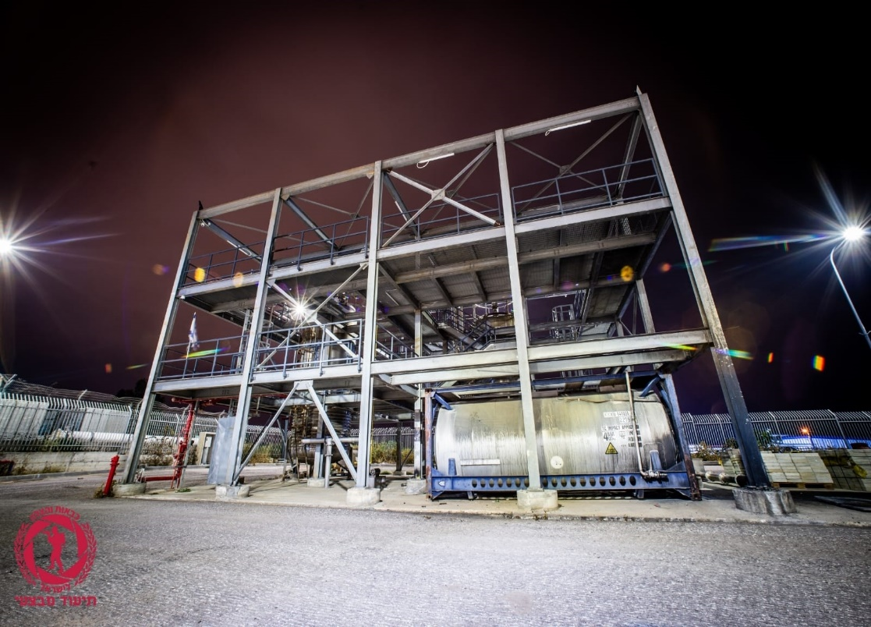
המקור: רשות הכבאות.

רוב אירועי החומ"ס שהתרחשו בשנים האחרונות היו קלים יחסית, וכללו דליפות של גז בדירות. אירועים חמורים יותר בתחום החומ"ס נדירים, אולם פוטנציאל הנזק בהקשר של אובדן חיי אדם גדול יחסית, ולכן נדרשת היערכות לכך. בשנת 2019 התרחשו 1,302 אירועי חומ"ס, על סוגיהם השונים, ואלו היו כ-9.5% מכלל האירועים המבצעיים שלוחמי האש טיפלו בהם.

בדוח מבקר המדינה בנושא "היבטים בפעולות הממשלה בנושא זיהומים סביבתיים במפרץ חיפה" נמצא כי הרשות אינה ערוכה לטיפול באירוע חומ"ס מצרפי באזור מפרץ חיפה או באירוע שריפה מצרפי במפעלים ובמתקנים באזור זה. אירועים כאלה עלולים להתרחש בעקבות תאונה, אירוע ביטחוני או אסון טבע. נוסף על כך, נמצא כי הרשות אינה ערוכה לאירוע חומ"ס העלול לגרום היווצרות תגובת שרשרת במפעלים באזור מפרץ חיפה והתפרצות שריפות בהם.

התדירות הנמוכה של התרחשות אירועי חומ"ס מקשה את איתור הפערים בכשירות הלוחמים, ולכן יש חשיבות יתירה לביצוע שוטף של אימונים והכשרות בתחום זה. הנחיצות והצורך באימונים, הכשרות ותרגילים מעשיים בתחום שבים ועולים בכמה הזדמנויות, לאורך שנים ובכל המחוזות, כפי שיפורט להלן.
- בסקר כשירות 2018, ההערכה הממוצעת של מפקדי התחנות לרמה המעשית בנושא חומ"ס הייתה 3.63 מתוך 5, בהשוואה לציון כשירות כולל ממוצע של 3.61. באותו הסקר, חומ"ס גם היה אחד משישה נושאים שהמפקדים ביקשו לתת להם עדיפות לקראת שנת האימונים 2019. גם בסקר 2020 ציינו הלוחמים בנושא חומ"ס כי חסרים בתחנות מומחי תוכן המכירים את גורמי הסיכון של התחנה ומרכזים את ההדרכה בתחום; דרושה העמקה בידע בתחום הערכת סיכונים וקבלת החלטות (פיקוד ושליטה) ודרושה הגברת תדירות האימונים בתחום החומ"ס, לרבות שילוב גופים נוספים בתרגילים.
צורכי הדרכה בתחום החומ"ס עלו גם בדיונים שקיים מפקד המכללה עם נציגי המחוזות. רובם ככולם ציינו שיש צורך בקורסים ובהשתלמויות בתחום החומ"ס.
יצוין כי בין הנושאים לשיפור שנכתבו במסמך סיכום שנת 2019 של המכללה צוינה העובדה שמגמת חומ"ס אינה משולבת באימונים ובתרגילים במחוזות או בתחנות.
- בשנת 2019 טיפלו לוחמי האש במחוז ירושלים ב-826 אירועי חומ"ס, שהיו 5% מכלל האירועים. בסיכום שנת 2019 של המחוז עלו פערים הנוגעים לציוד הלוחמים ולכשירותם בתחום החומ"ס: משימות הדרכה ותרגילים בתחום החומ"ס בוצעו רק באופן חלקי; לא בוצעו סיורים באתרים מחזיקי חומ"ס; בתחום הפיקוד נדרשות העמקה מקצועית של מפקדי המשמרות בפיקוד, שליטה באירועי חומ"ס והרחבת ההיכרות של המפקדים עם מוקדי הסיכון.
נוסף על כך, בבקרות שביצע מטה מחוז ירושלים נמצאו פערים בתחום החומ"ס בשנים 2017, 2018 ו-2020: בבקרת חדר מבצעים מדצמבר 2017 שנעשתה בשתי תחנות במחוז נמצאו ליקויים בהתמצאות ובשליטה במערכת הממוחשבת ובספר ההדרכה לאירועי חומ"ס והומלץ על מתן הדרכה בנושא; אומנם בבקרה חוזרת שנעשתה באפריל 2018 ובפברואר 2020 נמצא שתוקנו כמה מהליקויים, אך הוער כי יש לבחון את הידע בנושא חומ"ס אצל כלל המוקדנים מאחר שבשטח שבאחריות התחנה יש ריכוזי חומ"ס רבים, והומלץ על הדרכה לכלל המוקדנים.
מן האמור עולה כי בתחום החומ"ס יש פערים בידע, באימונים ובתרגילים. על הרשות לתת מענה לפערים שהועלו בתחום החומ"ס ולשקול אילו פעולות לפיתוח הדרכה והטמעה של תחום החומ"ס יש לשלב במסגרת הפעולות של הגורמים האחראיים להדרכה. נוסף על כך, ראוי לשקול הטמעה של תהליכי עבודה שישלבו את מגמת חומ"ס מהמכללה באימונים ובתרגילים המתקיימים במחוזות.
- על פי נתוני הרשות נכון לנובמבר 2020, מתוך סך הכול 2,260 אתרים מחזיקי חומ"ס בכלל המדינה, במחוז דרום יש 358 אתרים. במטה מחוז דרום ובתחנות יש ארבע משרות של בעלי תפקידים בתחום החומ"ס: רמ"ד חומ"ס, שהוא הגורם האחראי לבניין הכוח בתחום החומ"ס בכלל תחנות המחוז, וקציני חומ"ס מרחביים בשלוש תחנות. במועד הביקורת המשרות היו לא מאוישות.
היעדר איוש כוח אדם בתחום החומ"ס במחוז דרום עלול לפגוע ברמת הכשירות ובמוכנות המחוז לביצוע משימותיו, ולפיכך מומלץ כי הרשות תפעל לאיוש התקנים. מן הראוי לבחון את חיזוק המוכנות המבצעית של מחוז דרום, בין היתר על רקע כוונת הממשלה בשנים האחרונות לקדם העברת מפעלי תעשייה ממפרץ חיפה לאזורים לא מאוכלסים במחוז דרום.
- זמני הטיפול של לוחמי האש באירועים מסוגים שונים מושפעים ממאפייני האירוע, מדרגת החומרה שלו, ממאפייני המחוז (שטח וזמן הגעה למקום האירוע) ועוד. בתרשים שלהלן מוצג זמן טיפול ממוצע באירועים מסוג שריפות, חילוץ וחומ"ס, בפילוח לפי מחוזות.
תרשים 13: ממוצע זמן אירועים בפילוח לפי מחוזות, 2019 (בדקות)
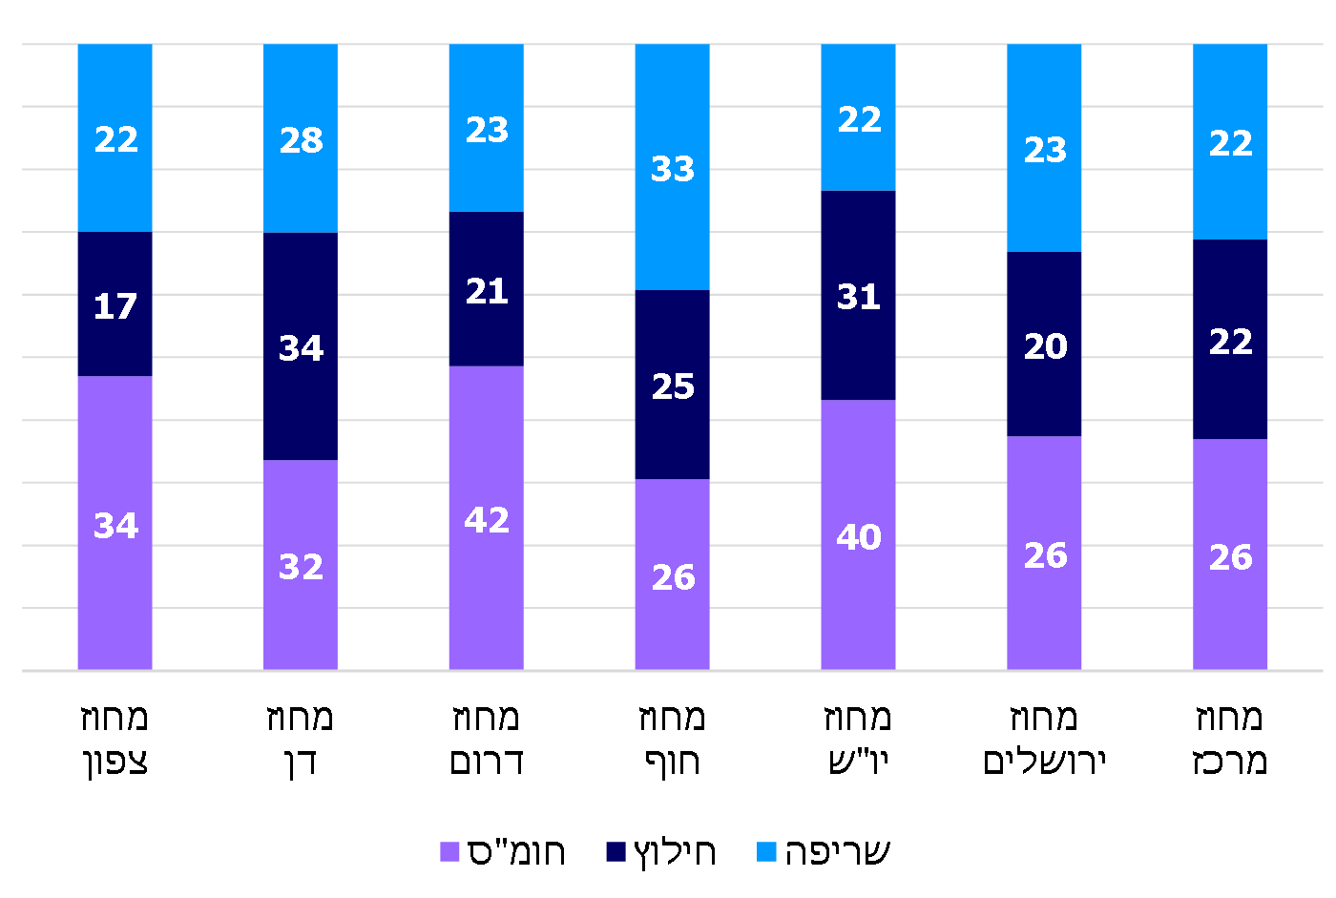
המקור: הרשות הארצית לכבאות והצלה.
מן התרשים עולה כי אירוע חומ"ס נמשך בממוצע זמן ארוך יותר מאירועי חילוץ או כיבוי שריפות שלוחמי האש מטפלים בהם וכי יש שונות בין המחוזות בזמן הטיפול הממוצע באירוע - בין כ-25 דקות לכ-40 דקות. זמן האירוע הממוצע באירועי חומ"ס במחוזות דרום, יו"ש וצפון היה הגבוה ביותר. להלן נתונים על אירועי החומ"ס שקרו בכלל המחוזות בשנת 2019:
תרשים 14: שיעור אירועי החומ"ס בפילוח לפי מחוזות, 2019
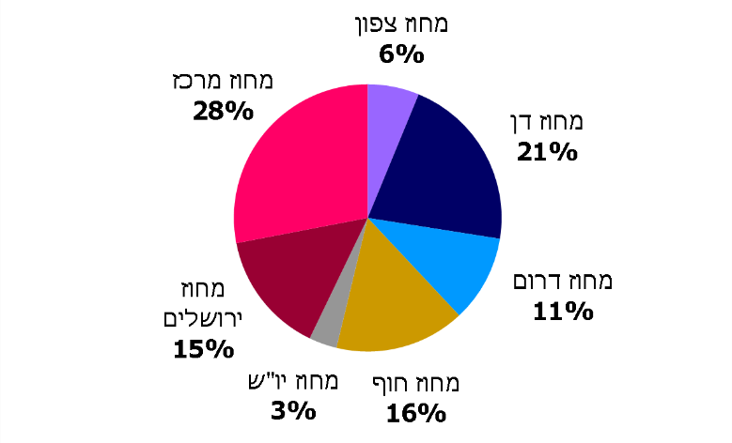

מן התרשים עולה כי מחוזות מרכז ודן טיפלו במרבית אירועי החומ"ס בשנת 2019. מכלל הנתונים שהוצגו לעיל נראה כי לא קיימת בהכרח הלימה בין ממוצע זמני האירועים בפילוח לפי מחוזות ובין המחוזות שבשטחם מפעלי חומ"ס רבים ואלו המטפלים במספר רב של אירועי חומ"ס מאשר מחוזות אחרים.
מן הראוי לנתח את הממצאים האמורים ולבחון אם השונות בין המחוזות קשורה למאפייני המחוז, למאפייני האירועים (סוגי החומ"ס, היקף ההתלקחות), לכשירות המבצעית במחוז או להיעדר משאבים נדרשים, כגון ציוד, בעלי תפקידים בתחום החומ"ס או צרכים אחרים. בהתאם לניתוח מוצע כי הרשות תתעדף את המענה הנדרש כדי להביא לשיפור בתחום הטיפול באירועי חומ"ס.

הכשירות המקצועית לחילוץ ממעליות

חילוץ לכודים ממעלית דורש מיומנות מקצועית המותאמת לסוג ההנעה של כל מעלית ולדרכי התפעול שלה. במציאות שבה הבנייה לגובה הולכת וגוברת, חילוץ ממעליות מתקדמות מבחינה טכנולוגית הופך לאתגר יומיומי ושוטף. תרחיש של חילוץ לכודים ממעלית הוא חלק מלבנת האימון בפרק 300 בנושא "חילוץ כללי". פקודה של אגף המבצעים ברשות בנושא חילוץ לכודים ממעליות (להלן - הפקודה) מנחה את לוחמי האש כיצד לפעול אם הם נקראים לבצע פעולות של חילוץ לכודים לפני שנציג חברת המעליות הגיע לשטח, זאת מתוך הנחת יסוד שלכל מעלית יש חברת שירות ותחזוקה שמתפקידה לבצע פעולות של חילוץ לכודים אם יש תקלה במעלית. על פי הפקודה, לאירוע חילוץ ממעלית יוזנק צוות המונה לפחות שני לוחמים שהוכשרו על ידי "ממונה מעליות".
- בדצמבר 2015 התקיים בבית הספר לכבאות דאז קורס "ממונה מעליות", ובו הוכשרו 31 לוחמי אש כממוני מעליות על מנת שהם יהיו מומחי תוכן בתחנות אזוריות לטיפול באירועי מעליות לסוגיהן ויוכלו להכשיר את לוחמי האש בתחנות ולייעץ למפקדים בתחום זה. במהלך הרבעון הראשון של 2016 הועברה הדרכה בנושא לרמ"ד הדרכה מחוזיים.
הביקורת העלתה כי מאז ההכשרה, בסוף שנת 2015, ונכון למועד סיום הביקורת, לא התקיימו הכשרות נוספות לממוני מעליות.
תיק היסוד לקורס לוחמי אש כולל את כל תחומי הידע, המיומנות והתרגול שאמור לרכוש לוחם אש בתחילת דרכו, לרבות תחום החילוץ ממעליות. מהמכללה נמסר למשרד מבקר המדינה כי ממוני המעליות שהוכשרו בעבר מעבירים את ההדרכה העיונית בתחנות, ובדרך כלל טכנאי מעליות מקומי מבצע את ההדרכה המעשית. נוסף על כך, נמסר כי בכל קורסי הליבה מתקיים יום בנושא חילוץ ממעליות. עוד צוין קושי לקדם הכשרות בתחום החילוץ בהיעדר איוש לתפקיד רמ"ד חילוץ במכללה.
במהלך שנת 2020 העלו כמה מחוזות לפני מפקד המכללה צורך בהכשרות בנושא חילוץ ממעליות ובהכשרות של ממוני מעליות נוספים.
נמצא כי בקורס לוחמי אש שהסתיים בפברואר 2020 לא הוכשרו הלוחמים בתחום חילוץ ממעליות, זאת בשל קשיים לוגיסטיים בארגון הכשרה כזאת, ובהם קושי בגיוס טכנאי מעליות.
הרשות ציינה בתשובתה כי בקורסים שנערכו בשנת 2020 במכללה לא נערכו אימוני מעליות עקב מגבלות הקורונה וכי במקביל היא פועלת להשלמת מתקן האימון של המעלית בסימולטור, והוא עתיד לשמש להכשרות בתחום זה.

עוד עלה בביקורת כי בשנת 2019, רק כ-20% מהאימונים במחוזות בתחום החילוץ ממעליות היו אימונים מעשיים וכי הצורך בהכשרות וריענון בתחום מומחיות זה שב ועולה בהזדמנויות שונות. הצורך יסודי במיוחד לנוכח העובדה שבכל שנה נרשמים מאות אירועים מבצעיים שבהם לוחמי האש נקראים לחלץ לכודים ממעליות.
בסיכומי שנה ובמסמכי אבחון יחידה של כמה מהמחוזות שב ועלה הצורך בהכשרה ובריענון של הלוחמים בחילוץ מכל סוגי המעליות ובשיפור הידע על ידי סיורים להכרת סוגי המעליות בליווי ממונה מעליות. בבקרת פתע של המשרד לבט"פ בתחנת בית שמש בינואר 2020 נמצא כי לוחמי האש אינם מוסמכים לחלץ לכודים ממעלית, ובמקרים רבים הם נאלצים להמתין זמן רב עד הגעת טכנאי מעליות ואינם יכולים להתפנות למשימות אחרות. גם הממונה היחיד על חילוץ ממעליות בתחנה לא ביצע ריענון בנושא זה חמש שנים ולא הכשיר לוחמי אש בתחנה בנושא חילוץ ממעליות.
כאמור, עוד בסקר כשירות 2014 נמצאה כשירות בינונית בתחום חילוץ ממעליות ברוב המחוזות, ורמת הכשירות הייתה 3.76 מתוך 5. גם בסקר כשירות 2020 שביצעה חטיבת תוה"ד העריכו רוב הלוחמים (78%) כי ידעו לתפקד במתארי חילוץ ממעלית, אולם שליש מהם העריכו כי הם בקיאים בסוגי המעליות השונות ברמה בינונית בלבד (30%), והיתר העריכו שהם בקיאים במידה רבה (33%) ובמידה רבה מאוד (24%). בצורכי ההדרכה הנוגעים לתחום זה ציינו הלוחמים צורך בהעמקת הידע בסוגי מעליות, הכרת מגוון סוגי המנגנונים והמענה בתחום, תרגול בניהול מעלית ושיתוף פעולה עם גורמי-חוץ מומחים בתחום.
למשרד מבקר המדינה נמסר מהמכללה כי בדיון שקיים מפקד המכללה באוגוסט 2020 נדונו הצרכים בתחום חילוץ ממעליות והוחלט על כמה צעדים בטווח הקצר והארוך לקידום ימי הכשרה, השתלמויות חד-יומיות, פיתוח ערכת הדרכה ואיסוף נתונים בנושא לצורך קיום הכשרה בסיסית וריענון שיהיו תואמים לצרכים.
יצוין כי רק חברת השירות והתחזוקה של מעלית מסוימת יכולה להסמיך ממונה מעליות לחלץ לכודים מהמעלית. מוסמך "ממונה מעלית" יכול להיות מתנדב המגיע לחילוץ, ויש לו האמצעים הדרושים לצורך החילוץ.
ואכן, הביקורת העלתה כי אחד מארגוני המתנדבים המסייעים חילץ מאות לכודים ממעליות ברחבי הארץ: בשנת 2018 טיפלו מתנדבי הארגון ב-993 מקרים, ובשנת 2019 ב-1,602 אירועים.
בהקשר זה יצוין כי חילוץ ממעלית שנעשה על ידי לוחמי האש כרוך באגרה בגובה כ-400 ש"ח, והדבר עלול להיות שיקול בקריאה לחילוץ.
חילוץ ממעליות יכול להתרחש במסגרת אירועים יומיומיים ושוטפים או במסגרת אירוע חירום, ומכל מקום מצופה שרמת הכשירות של לוחמי האש בתחום זה תהיה גבוהה. נמצא כי ברשות יש מענה תפיסתי לחילוץ ממעליות. מומלץ כי הרשות תבחן מתן עדיפות להשלמת הפערים בתחום הכשירות של לוחמי האש בחילוץ מעליות - בפרט באירועי חירום, הן על ידי הכשרות במכללה הן בבקרה על ההכשרה והאימונים הנעשים בשטח.
✰
תרשים 15: עיקרי הליקויים בכשירות המבצעית של לוחמי האש,
לפי מתארי אירועים
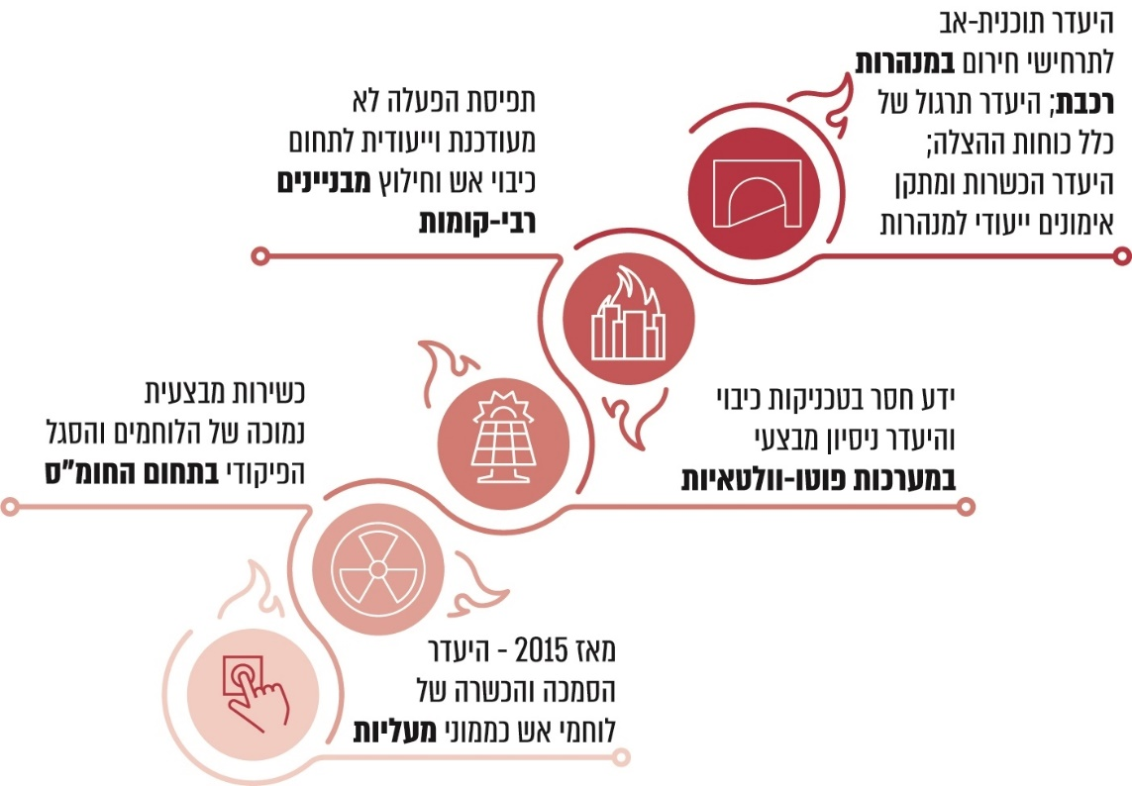

מכוח אחריותו של מערך הכבאות להצלת נפש ורכוש, הוא נדרש לכיבוי שריפות, לחילוץ לכודים ולסיוע לכוחות ההצלה במוקדי אירועים שונים, בהם אירועי שגרה וחירום אזרחי או מלחמה, כחלק מאיומי הייחוס של הרשות. מכאן נובעת גם חובתו של המערך להכשיר ולאמן את לוחמי האש להיות ערוכים להתמודדות עם אירועי חירום, בהם גם כאלו המתרחשים במתארים מורכבים, כגון תווך תת-קרקעי ורבי-קומות או בהקשר של מערכות טכנולוגיות חדשות. הדברים מקבלים משנה תוקף לאור הסיכון הגבוה לחיי אדם הגלום באירועים מסוג כזה.
על הרשות למפות את צורכי המערך, הפערים והסיבות לכשירות הנמוכה שהוצגו בפרק זה ולבחון באילו תחומים נדרש חיזוק וקידום בתחום ההכשרות והאימונים; לכתוב, לעדכן ולהאחיד תפיסות הדרכה; לקדם הצטיידות באמצעים או לערוך פעולות משותפות ותרגילים עם גורמים נוספים לשם היערכות משותפת בתחומים הדרושים. מן הראוי שחטיבת תוה"ד, האמונה על מיפוי תמונת מצב הכשירות המקצועית ועל הנחיה, בקרה ופיקוח בנוגע לשמירת הכשירות, תעסוק בטיפול בפערים העולים ובניתוח של הצרכים במסגרת תוכנית העבודה שהיא מגבשת לשנים הבאות. נוסף על כך, רצוי שהרשות תשקול פיתוח מערכי למידה מרחוק המאפשרים מענה חדשני להכשרות לוחמי האש וגורמי-חוץ. במסגרת זו, מומלץ להכין סרטוני הדרכה וערכות המבוססות על מציאות מדומה לאימונים בתחומים המתאימים.

בהתייחסה לממצאי פרק זה ציינה הרשות בתשובתה כי היא רואה חשיבות רבה בהכשרה ובאימון של לוחמי האש לטיפול באירועים בכל המתארים בהתאם לאיומי הייחוס ולאתגרים שלוחמי האש נתקלים בהם בשגרה ובחירום. האימונים וההכשרות הם חלק בלתי נפרד מהכשירות המבצעית ואף מהווים תנאי לביצוע הפעילות המבצעית בכל המתארים ברמה הנדרשת, בדגש על כאלו שיש בהם סיכון לחיי אדם. עוד הוסיפה כי השינוי הארגוני תרם להתמקצעות ההדרכה ולהפיכתה לעיסוק ליבה ברשות. כמו כן, הרשות ציינה שהמכללה שמה לה ליעד לשנים הקרובות להשקיע בפיתוח סרטוני הדרכה וערכות מציאות מדומה. עוד ציינה כי בתוכנית העבודה הבאה יינתן מענה לפערים שעלו במסגרת אבחון הצרכים שביצעה חטיבת תוה"ד.

מערכת יחסי העבודה ברשות

זכות השביתה, הנגזרת מחופש ההתאגדות, הוכרה כזכות המצויה במעמד נורמטיבי עליון בהיותה כלי חיוני להגנה על עובדים. אף על פי כן, על פי הפסיקה, זכות השביתה הנתונה לעובד אינה מקנה לו חירות בלתי מוגבלת, ויש לאזנה מול אינטרסים נוגדים בעלי משקל. על פי החוק, עובדי הרשות הם עובדי מדינה, וחלות עליהם הוראות חוק שירות המדינה (מינויים), התשי"ט-1959. להבדיל מעובדי משטרת ישראל ושירות בתי הסוהר, עובדי הרשות כפופים לנציבות שירות המדינה, ולא חלות עליהם הוראות חוק האוסרות התארגנות עובדים או שביתה.

לוחמי האש נקראים לטפל בעשרות אלפי אירועים בשנה. בעונות מעבר, המתאפיינות בריבוי אירועי שריפה גדולים ומורכבים, יכולים להתרחש מאות אירועי דליקה בשבוע, וההתמודדות של הלוחמים עם אירועים אלו מחייבת מקצועיות וכשירות ברמה גבוהה. האימונים נועדו לשמר ולשפר את הכשירות המבצעית של כל לוחם ולוחם ולהעלות את רמת המוכנות של מערך הכיבוי.
- בתזכיר חוק הכבאות נכלל סעיף האוסר על כבאי או ארגון עובדים המייצג כבאים לנקוט שביתה או צעדים ארגוניים כלשהם בכל הקשור לפעילות מבצעית של הרשות, לאימונים ולהכשרות. ואולם, בחוק הרשות הארצית לכבאות והצלה, התשע"ב-2012, לא הוגבלה זכות השביתה. הנושא הוסדר בהסכם העקרונות שבין המדינה להסתדרות, והוא אומץ וקיבל תוקף של הסכם קיבוצי בהסכם הרפורמה שעיגן את תנאי ההעסקה של עובדי מערך הכבאות לאחר כינון הרשות (להלן - המנגנון הרב-שלבי).
המנגנון הרב-שלבי קובע שלבים מקדימים לפני הכרזה על שביתה או סכסוך עבודה. ראשית התהליך בהגשת בקשה בכתב לכינוס הוועדה ליישוב סכסוכים מאת נציג ארגון העובדים או ההסתדרות. השלבים המקדימים כוללים חובה לנסות לפתור את "קדם הסכסוך" בשיח בין נציגי העובדים לרשות, לממונה על השכר במשרד האוצר או לנציבות שירות המדינה.
הנחת היסוד בהסכם הרפורמה הייתה כי המנגנון הרב-שלבי יסייע ביישוב המחלוקות וייתן מענה לזכות השביתה מצד אחד, ולאופייה של הרשות ופעולתה כגוף חירום מבצעי מן הצד האחר. בדומה למנגנון הרב-שלבי, היו לאורך השנים מנגנונים שונים שנועדו לתת פתרון לחילוקי הדעות בין העובדים לרשות: "ועדת המעקב" בניהול יו"ר הסתדרות המעו"ף ומנכ"ל המשרד לבט"פ שנקבעה בהסכם קיבוצי משנת 2013; "ועדת משברים" שהוקמה בהוראת השר לבט"פ דאז ופעלה בשנים 2015-2014 כדי לתת מענה בהסכמה לצרכים מקומיים; ו"הסכם ההבנות" מסוף 2018 שנחתם בין הרשות, הסתדרות המעו"ף וארגון הכבאים, הכולל התחייבות לצעדים בוני אמון, משא ומתן באמצעות מגשר ופעולה לשיתוף פעולה לקראת חתימה על הסכם קיבוצי חדש. בעניין זה יצוין כי הצדדים העלו טענות הדדיות לסיכול הסכם ההבנות. יצוין כי הצדדים הציגו טענות שונות גם בנוגע לשימוש במנגנונים לפתרון סכסוכים.
למעשה, מעת כינונה, בשנת 2013, הרשות מצויה בסכסוך עבודה מתמשך בעצימות כזו או אחרת. במקרים של חוסר הסכמה בין העובדים ובין הרשות, נקט ארגון הכבאים עשרות צעדים ארגוניים. בין הדוגמאות לצעדים ארגוניים שננקטו בשנים 2017 - 2020: עבודה במתכונת שבת, הכוללת ביטול אימונים, סיורים, הדרכות ברמת המשמרת או התחנה, תרגילים, ימי קהילה, מתן אישורים במחלקת בטיחות אש; ביטול השתתפות בתרגיל משותף עם משטרת ישראל ומד"א בתרגיל חומ"ס מחוזי; ביטול משלחת לוחמי אש לשווייץ ערב היציאה; הימנעות מתגבור מבצעי במחוז אחר; ניתוק קשר ממפקד המחוז ומהנציב; ביטול הכשרות חוסן נפשי שנועדו ללוחמי האש בשיתוף בני/ות זוגם/ן; אי-ביצוע משימות נוסף על התפקיד (נע"ת); הימנעות מעבודות תחזוקה בתחנות; אי-התייצבות למשמרות שאליהן שובצו לוחמי האש ברוטציה באחד המחוזות; שיבושים ודחיית פתיחתם של קורסים שונים במכללה; הנחיה שלא להיענות ל"קול קורא" לגיוס מדריכים לקורסים במכללה וביטול השתתפות בוועדה לבחירת סגל הדרכה והכשרת סגל הדרכה; אי-התייצבות לקורסים, בהם קורס חומ"ס ויום הסמכה למפקחים על מכוני בקרה; מניעת הכניסה של הנציב ומפקד מחוז לביקורת מוכנות מבצעית באחת התחנות; הנחיה שלא לשתף פעולה עם קצין הרפואה הראשי הנכנס.
להודעת ההסתדרות או ארגון הכבאים על נקיטה בצעדים ארגוניים נלווית, לרוב, הצהרה שלפיה בכל מקרה לא תהיה פגיעה מבצעית במערך ולא יינקטו צעדים ארגוניים הכרוכים באי-יציאה לאירועים מסוג שריפות וחילוץ בזמן אמת. נוסף על כך, במסגרת ההכרזה על צעדים ארגוניים מוקמת בהסתדרות ועדת חריגים שמטרתה לאפשר קיומן של פעולות מסוימות על אף ההשבתה, מבלי לפגוע בציבור מעבר לדרוש.
הביקורת העלתה כי במהלך השנים, ההתמודדות עם המציאות הארגונית המורכבת והשפעותיה על מערך הכבאות רק גדלו. גורמים בכירים ברשות ומחוצה לה מעריכים כי הצעדים הארגוניים שננקטו מאז כינונה של הרשות בשנת 2013 גרמו במצטבר פגיעה בתפקודו התקין של מערך הכבאות, בכשירותו המבצעית ובשירות שהוא נותן לציבור. להלן הפרטים:
- לביקורת נמסרו פניות רבות ששלח הנציב הנוכחי לשר לבט"פ דאז, להסתדרות וליו"ר ארגון הכבאים בשנים 2017 עד 2019, ובהן התריע על הפגיעה בכשירות המבצעית לאור העיצומים הארגוניים. כך, למשל, בעקבות החלטת ארגון הכבאים במאי 2018 להפסיק את ההדרכות, האימונים, התרגילים והסיורים בכל הרשות, כתב הנציב להסתדרות בינואר 2019 כי בשנים האחרונות לא התקיימו אימונים באופן סדיר, כי בחמשת החודשים האחרונים לא התקיימו אימונים כלל, וכי עובדה זו הביאה לכך שהכשירות המבצעית של לוחמי האש נפגעה עד כדי סיכון לוחמי האש ותושבי ישראל.
- בספטמבר 2018 כתב הנציב להסתדרות בהתייחס לממצאי תחקיר אירוע דליפת אמוניה אשר על פיו היו חסרים ללוחמי האש ידע והכשרה בכל הקשור לאטימת צינור דולף ושימוש במסתמים, כי מקרים מעין אלו יכולים להיפתר רק בהכשרות ובאימונים.
- באוקטובר 2018 וביולי 2019 כתב מד"ר המכללה דאז כי עבודה תחת עיצומים מקשה על המכללה בפעולותיה לאיתור סגלי הדרכה לקורסים השונים ופוגעת בקיומם הסדיר של הכשרות וסיורים עבור לוחמי האש או עבור גורמים חיצוניים, כמו שב"ס והמשטרה. מעבר לפגיעה בכשירות המקצועית, צוין כי שיבוש הפעילויות עבור גורמים חיצוניים עלול לגרור חיובים כספיים ופגיעה בשיתוף הפעולה עימם ובתדמית המכללה הלאומית כגורם מקצועי מנחה.
- גם בדוח ביקורת פנים של המשרד לבט"פ מ-2014 נכתב: "העיצומים שננקטו על ידי ועד הכבאים החל ממועד הקמת הרשות הארצית לכבאות והצלה ועד למועד הפצת דוח ביקורת זה, גרמו לפגיעה בהדרכות, בהכשרות, באימונים, בהשתלמויות, בתרגילים ועוד. כתוצאה מכך נפגעה הכשירות המבצעית של הרשות הארצית לכבאות והצלה". הדברים מקבלים משנה תוקף גם בשנת 2020.
- גם במהלך תקופת הביקורת התקיימו כמה צעדים ארגוניים. בתחילת ספטמבר 2020 הודיעה הסתדרות המעו"ף על כך שבאחד המחוזות יתבצעו "שיבושים בפעילויות התחנות בתחום המחוז, לרבות אימונים", לא יבוצעו עבודות תחזוקה בתחנות ויימשך ניתוק המגע ממפקד המחוז. ואכן, באותו חודש נמנעו כמה לוחמי אש מלהשתתף בתרגיל חירום ביטחוני שהתקיים במחוז. על פי נתונים מהמערכת הממוחשבת, מאז החלו הצעדים הארגוניים ירדו שיעורי הביצוע של תוכנית האימונים באותו מחוז לכ-20% בהשוואה לתכנון. במחוז אחר פנה מפקד המחוז לנציבות והצביע על השפעותיה של אי-התייצבות לאימונים בתרגיל פתע שהתקיים באחת התחנות, ונמצאו בו פערי ידע ותרגול ניכרים.
יצוין כי בסוף שנת 2018 ניסו הרשות, הסתדרות המעו"ף וארגון הכבאים להגיע להסכם הבנות, הכולל התחייבות לצעדים בוני אמון, משא ומתן באמצעות מגשר ופעולה בשיתוף פעולה לקראת חתימה על הסכם קיבוצי חדש, אולם הליך הגישור לא צלח. הלכה למעשה הסכסוך נותר בעינו, והצדדים העלו טענות הדדיות לסיכול ההסכם.
- בין המדינה להסתדרות התקיימו, ועדיין מתנהלים, הליכים משפטיים, בהם בקשות צד בסכסוכים קיבוציים, לעיתים לאורך תקופות ממושכות ובמקביל בכמה בתי דין אזוריים לעבודה. בכמה מהמקרים עשה בית הדין ניסיונות חוזרים ונשנים למצוא פתרון כולל, כזה שיביא את הסכסוך בין הצדדים לידי סיום, לעיתים באמצעות מגשר.
באחד ההליכים ציין בית הדין האזורי לעבודה בנצרת: "זכות השביתה, זכות יסוד היא. אין בכוונת בית הדין למנוע מן המשיבים זכותם זו, כל עוד תופעל במידה הנכונה ולתכלית ראויה. שביתה לשם שביתה, ללא רצון ונכונות למשא ומתן, אינה יכולה לקדם מאומה. לצד זכות השביתה, יש לשמור כי [צ"ל - על] אינטרסים חשובים נוספים, לרבות כשירות מבצעית, אשר משמעותה עשויה להגיע לכדי סיכון חיי אדם".
במקרים מסוימים קבע בית הדין האזורי לעבודה כי פעולות כמו ניתוק מגע של לוחמי האש ממפקד המחוז אינן יכולות לדור בכפיפה אחת עם ההתחייבות שלא תהיה פגיעה בפן המבצעי. על פי בית הדין, "ניתוק מגע מגורם בכיר בשרשרת הפיקוד, אינה שונה ממתן הנחיה לטייסי חברת תעופה לנתק את מכשירי הקשר במטוסים מול מגדל הפיקוח, כך שגם אמירה כי 'לא תהיה כל פגיעה מבצעית' אין לה כל משמעות". עוד ציין בית הדין באותו הליך: "מצב שבו לוחמי אש מנתקים את שרשרת הפיקוד, תוך ניתוק מגע עם מפקד המחוז, עלול לפגוע בכשירות המבצעית ועשוי לסכן הן את חיי לוחמי האש והן את חיי הציבור הנזקק לשירותיו".
במקרה אחר קבע בית הדין האזורי בקשר לצעדים ארגוניים שכללו ניתוק מגע עם הנציב כי "מצוין במפורש בהודעה על הצעדים הארגוניים כי "לא תהיינה פגיעה בהגנה על אזרחים והצלת חיים ורכוש" וכי ניתוק המגע מהנציב הינו צעד מחאתי שאינו כולל כל פגיעה מבצעית. יחד עם זאת, על מנת שלא לפגוע מעבר לצורך בציבור באי קיום אירועים ציבורים המוניים (כגון אירועים בחג הסוכות ו/או משחקי כדורגל) אנו סבורים כי להמשיך את הצעדים הארגוניים באותה מתכונת עליה הוסכם בין הצדדים בדיון מיום 30.8.2018, לרבות ועדת החריגים, כאשר במקביל הצדדים ימשיכו לנהל ביניהם מו"מ על בסיס ההסכמות מיום 30.8.2018".
- פעולות לשינוי מעמדה של הרשות: הביקורת הקודמת המליצה לרשות לערוך בדק בית יסודי שבו ייבחנו מנגנונים והסדרים חלופיים, בין היתר אלו הנהוגים בעולם, וכן הסדרים שנבחנו בשנים האחרונות בנוגע לשירותים חיוניים בישראל. כל זאת נועד להבטיח את פעילותה התקינה של הרשות למען תושבי המדינה, כמתחייב בחוק, בד בבד עם מתן מענה הולם לצורך לשמור על זכויות עובדי הרשות ולאפשר בירור וטיפול ענייני במחלוקות שיתגלעו בין פיקוד הרשות לעובדיה. עוד המליץ משרד מבקר המדינה לשר לבט"פ, כממונה על הרשות, להתערב בסוגיה זו ולהביאה לידי פתרון.
הלשכה המשפטית של הכנסת הכינה בספטמבר 2013 מסמך בנושא "הגבלת זכות השביתה בשירותים חיוניים - סקירה משווה". במסמך נבחנו ההגבלות הקיימות בכמה מדינות על זכות השביתה בגופים המספקים שירותים חיוניים. על פי עקרונות ארגון העבודה הבין-לאומי (ILO), שירותי כיבוי אש נכללו בהגדרת שירותים חיוניים בהיותם שירותים אשר בשיבושם יש סכנה ברורה ומיידית לחיים, לביטחון האישי או לבריאות של כלל האוכלוסייה או של חלקה. להלן בלוח מפורטים ממצאי הסקירה המשווה:

לוח 8: הגבלת זכות השביתה בשירותים חיוניים - סקירה משווה
מדינה | ההוראה בנוגע לזכות השביתה
בלגייה | איסור בחקיקה על שביתה בצבא, במשטרה ובמכבי האש.
צרפת | איסור שביתה לשוטרים, עובדי בתי הסוהר, שופטים, חיילים, עובדי תעופה מסוימים ועובדי הרדיו והטלוויזיה. עובדי המגזר הציבורי חייבים לספק רמת שירות מינימלית גם בעת שביתה.
גרמניה | לעובדי ציבור שהעסקתם מוסדרת בחוק ולא באמצעות הסכמים קיבוציים, לשופטים ולחיילים, אסור לשבות. בשביתה בשירותים חיוניים, בהם גם כיבוי אש, יש להבטיח שהציבור ימשיך לקבל את השירותים ההכרחיים לקיומו בכבוד.
בריטניה | איסור שביתה בכוחות המזוינים ובמשטרה. במצבים קיצוניים המדינה תוכל לעשות שימוש בחקיקה לשעת חירום או להפעיל את הכוחות כדי לבצע עבודות דחופות.
ארצות הברית | על פי החקיקה האמריקאית (שלא אישרה את אמנות ה-ILO) לעובדי המגזר הציבורי המועסקים על ידי הממשל אסור לשבות. אין הגבלה מהותית של זכות השביתה של עובדי השירותים החיוניים במגזר הפרטי, אך יש מנגנונים המאפשרים לדחות שביתות ולהקפיא את הסטטוס קוו לתקופות זמן משמעותיות על מנת ליישב את הסכסוך שבבסיסן.
קנדה | עובדי כיבוי אש, מערכת הבריאות והמשטרה אינם זכאים לשבות. בכמה מתחומי השיפוט יש חובה להפנות סכסוכים במגזרים אלה לבוררות.
ניו זילנד | עובדי שירותים חיוניים רשאים לשבות, אך עליהם לתת הודעה מוקדמת על כך.
אוסטרליה | בחוק יש מנגנון המאפשר מניעת שביתות בשירותים חיוניים.

הנציב הקודם התייחס לצעדים הארגוניים הרבים ברשות וכתב: "לשם הבטחת פעילותה התקינה של הרשות הארצית לכבאות והצלה כרשות מבצעית, כדי שהרשות תוכל למלא את המשימה שהוטלה עליה לצורך הצלת חיי אדם - נדרש לתקן את החוק כך שתוגבל בו זכות השביתה של עובדי הרשות, תוך איזון עם קביעת הליכים חלופיים לבחינת דרישותיהם השונות בתחום יחסי העבודה". יצוין כי הנציב הנוכחי פנה בינואר 2018 לשר לבט"פ דאז בבקשה דומה.
המציאות המתוארת בדוח זה משקפת תקופה ארוכה שלא התקיימה בה שגרת אימונים ותרגולים סדורה בהתאם לתוכנית העבודה. עובדה זו מעלה חשש לפגיעה באיכות המענה המבצעי לאירועים ולנזק מצטבר בכשירות המקצועית של לוחמי האש שנוצרו בעקבות צעדים ארגוניים שכללו הפסקת אימונים, הדרכות והכשרות במשך חודשים רצופים ולאורך שנים.

הרשות השיבה כי אכן, הצעדים הארגוניים, השביתות והעיצומים פגעו קשות בכשירות המבצעית של לוחמי האש ושל יחידות הכיבוי המקצועיות עד כדי סיכון חיי אדם. לטענת הרשות, אף שוועד העובדים מציין כי לא תהיה פגיעה בפעילות המבצעית, כאשר אימונים והכשרות אינם מתבצעים באופן סדיר עקב עיצומים, יש פגיעה ישירה ומתמשכת בכשירות ובפעילות המבצעית. על כן, לשיטתה, בארגון מבצעי כמו מערך הכבאות יש לבטל את זכות השביתה. עוד ציינה הרשות כי הנציב נושא באחריות המלאה לפעילות הכבאות וכי לשם כך קיבל סמכויות למימוש תפקידו.

המשרד לבט"פ ציין בתשובתו כי מאז כינון הרשות עד היום, ועד העובדים נוקט צעדים ארגוניים רבים וממושכים. במקרים רבים, כמעט כשגרה, חוסר הסכמה מצד הארגון בין בנושא הנתון למשא ומתן קיבוצי ובין בנושאים אחרים מוביל במהירות לשיבוש פעילותה של הרשות. המשרד הוסיף כי שובשו מאות פעילויות של הרשות וכי שיבושים חוזרים ומתמשכים אלה פוגעים, מטבעם, בכשירות המבצעית של הרשות ושל לוחמיה וביכולתה לעמוד ביעדיה ולבצע את משימתה. לטענת המשרד לבט"פ, הנהלת המשרד התערבה במספר רב של הזדמנויות בניסיונות למצוא פתרונות לסכסוך. נוסף על כך, ועדות היגוי שהוקמו בהתאם להסכם הקיבוצי מתכנסות מפעם לפעם ועוסקות בנושאים רבים, בהם כשירות ומדדים (כפי שפורט בפרק בנושא, כאמור).

ארגון העובדים ציין בתשובתו כי נושא האימונים וההכשרות ברשות הוא בעל חשיבות רבה הן עבור הרשות, לצורך מימוש יעדיה, הן עבור העובדים וארגון העובדים. אף על פי כן, לטענת ארגון העובדים, הנהלת הרשות חרטה על דגלה לבטל את זכות ההתארגנות של עובדי הרשות ונקטה בשינוי בתנאי העבודה באופן חד-צדדי. הדבר פגע בתשתית יחסי העבודה וגרם חוסר שיתוף פעולה בכמה תחומים, ולמעשה, הצעדים הארגוניים שננקטו בשנים האחרונות קשורים באופן ישיר לפעולות שנקטה הנהלת הרשות ובאו כתגובה להן. ארגון העובדים רואה באפשרות לנקוט צעדים ארגוניים אמצעי, ולעולם לא מטרה. אפשרות זאת משמשת אותו כדי לאלץ את הנהלת הרשות לדון במחלוקות הקיימות, ורק כאשר לא נותרה כל ברירה. לטענתו, זו חובתה של הרשות לפנות ולשתף את ארגון העובדים בתהליכים שהיא מקדמת. נוסף על כך, ארגון העובדים וההסתדרות טענו כי הנהלת הרשות אינה משתמשת במנגנון יישוב המחלוקות שהיה נהוג בעבר ברשות, מנגנון שאפשר שיח הדדי בין כותלי הרשות, ובחרה לנקוט בהליכים משפטיים.
על הרשות, בהיותה גוף חירום מבצעי שייעודו הצלת חיי אדם, ועל המשרד לבט״פ להתגייס לתיקון הליקויים שהועלו בעניין הכשירות המבצעית של הרשות. בכלל זה, מצופה מכלל הגורמים המעורבים לגלות אחריות משותפת על מנת לקדם הסדר כולל שיבטיח את פעילותה התקינה של הרשות למען תושבי ישראל, כל זאת בתוך גילוי נכונות, רצון וכבוד הדדי.
דוח זה מצביע על מערכת יחסי עבודה משובשת הפוגעת באיכות המענה המבצעי שאמור לתת מערך הכבאות בהיותו עוסק בהצלת חיי אדם בשגרה ובחירום. במצב דברים זה, ובהינתן שמדובר בעניינים בעלי השפעה על ביטחון הפנים של ישראל, מומלץ כי השר לביטחון פנים יבחן מהלכים שיאפשרו את פעילות זו ויוודא את מימושם.

בתשובת הרשות היא הסכימה שהטיפול בפערים שהוצגו בדוח זה מחייבים שיתוף פעולה וסיוע של המשרד לבט"פ, נש"ם ומשרד האוצר.

המשרד לבט"פ ציין בתשובתו כי הגבלת זכות השביתה אינה עניין של מה בכך וכי נדרשת עבודת מטה בין-משרדית סדורה ומקיפה בנושא. באשר להמלצה לבחון מהלכים שיאפשרו את מימוש פעילותה התקינה של הרשות ציין המשרד לבט"פ כי האחריות מוטלת על הנציב, בהיותו הגורם בעל הידע המקצועי בנושא.
משרד מבקר המדינה מציין כי קיומה של מערכת יחסי עבודה משובשת לאורך שנים במערך הכבאות העוסק בהצלת חיי אדם עלול להשליך על איכות המענה המבצעי של הרשות. מומלץ כי השר לבט"פ, כשר הממונה על פי החוק, יפעל במסגרת סמכויותיו לוודא פעילות תקינה של מערך הכבאות בישראל.

סיכום
הרשות הארצית לכבאות והצלה אחראית להצלת חיים ולצמצום הנזק לרכוש בעקבות אירועי דליקות וחומרים מסוכנים, וכן לחילוץ ולהצלה בעיתות שגרה וחירום. פעילותה הסדירה של הרשות, המשמשת ארגון מבצעי, חיונית להבטחת שלום הציבור ולשמירה על בריאותו ורכושו. על הרשות מוטלות החובה והאחריות להבטיח את רמת כשירותה ואת כשירות עובדיה באמצעות הכשרות, אימונים וציוד הולמים למשימות יחידותיה.
מדוח זה עולה כי הרשות פעלה בשנים האחרונות לפיתוח וקידום תחום ההכשרות וליישור קו בהתאם לצרכים שהצטברו במהלך השנים. בין היתר, החלו לפעול ברשות חטיבת תורה והדרכה, מכללה לאומית לכבאות והצלה ומתקן אימונים מתקדם (סימולטור) המדמה לוחמה באש ועתיד לסייע בתרגול ובהגברת המיומנויות הנדרשות ללוחמי האש ולגורמי-חוץ. לצד אלו, מעלה דוח זה ליקויים בכמה תחומים הנוגעים למערך ההכשרות והאימונים ברשות: בכל מחוזות הרשות רק חלק מהמשרות בתחום המבצעי מאוישות; במשך שנים הרשות פועלת בלי שהיא יודעת מהי תמונת המצב של הכשירות המבצעית של לוחמי האש, ובכלל זה כשירותם המקצועית, הגופנית והרפואית; בשנים האחרונות הרשות לא הצליחה לממש את תוכנית האימונים וההכשרות שהיא קבעה כהכרחית לצורך עמידה בכשירות מבצעית מספקת; רצף האימונים וההכשרות משובש לעיתים תכופות בשל צעדים ארגוניים. במצב דברים זה עולה חשש לפגיעה באיכות המענה המבצעי לאירועים ולנזק מצטבר בכשירותם של הלוחמים.
לנוכח ממצאי דוח זה, נדרשת פעולה ממשית של הרשות למיפוי צורכי המערך, הפערים והסיבות לכשירות הנמוכה ולגיבוש דרכי פעולה שיביאו לשיפור נתוני הביצוע של תוכנית האימונים וההכשרות וייתנו מענה לכל הפערים שהצטברו בשנים האחרונות. נוסף על כך, על הרשות לפעול בשיתוף המשרד לביטחון הפנים, נציבות שירות המדינה ומשרד האוצר לתיקון הליקויים שהועלו בביקורת הקודמת ובביקורת זו ולפתח כלים שיבטיחו רמת כשירות מבצעית גבוהה של לוחמי האש בתוך מתן מענה ללוחמים שיימצא שאינם יכולים להמשיך לשרת בתפקידם המבצעי בשל אי-עמידה ברמת הכשירות הנדרשת.
במסגרת הרפורמה במערך הכבאות וההצלה בוצעו פעולות רבות להקמתה, ביסוסה ובניית כוחה של רשות ארצית. מפעם לפעם הרשות נאלצת להתמודד עם אירועים חריגים בעוצמתם ובהיקפם, הנובעים מפגעי מזג אוויר או משריפות. כדי להבטיח את פעילותה התקינה והמקצועית של הרשות ראוי כי השר לביטחון הפנים והרשות ייתנו דעתם על הפער בין הצעת התוכנית הרב-שנתית של הרשות לשנים 2019 - 2023 ובין בניין הכוח הדרוש לרשות על פי תרחיש הייחוס שלה ולהשפעת פער זה על מסוגלותו של המערך לספק שירותים מצילי חיים לתושבי המדינה ולמלא כראוי את תפקידיו על פי חוק בשגרה ובחירום.

נספח 1 - פרטי הפציעות של לוחמי האש בשנים 2017 - 2020
סוג פגיעה בלוחמי אש | 2017 | 2018 | 2019 | 2020 | סך הכול
הכשת נחש/עקרב/אחר | 2 | 5 | 5 | 2 | 14
הרעלה/חומ"ס | 1 | 2 | 5 |  | 8
התחשמלות | 1 | 1 | 1 |  | 3
התייבשות | 3 | 1 | 6 | 1 | 11
חבלה בגפיים (כולל שברים) | 82 | 122 | 137 | 58 | 399
חולשה/סחרחורות | 16 | 12 | 11 | 3 | 42
חום גבוה |  | 1 |  |  | 1
איבוד הכרה | 1 | 1 | 1 |  | 3
כאב/לחץ בחזה | 3 | 10 | 15 | 9 | 37
כאבי גב | 34 | 44 | 53 | 22 | 153
כווייה קלה | 9 | 12 | 21 | 4 | 46
כווייה קשה/מעורבות דרכי הנשימה |  |  | 3 |  | 3
נפגע חרדה |  | 1 | 2 | 1 | 4
פגיעה ע"י בעל חיים | 3 | 12 | 6 | 2 | 23
פגיעה עמ"ש/עמש"צ/אגן | 3 | 6 | 12 | 7 | 28
פגיעה רב-מערכתית |  | 1 |  |  | 1
פגיעת בטן | 5 | 6 | 5 | 3 | 19
פגיעת חזה | 2 | 1 | 4 | 2 | 9
פגיעת ראש | 15 | 20 | 21 | 7 | 63
פציעה אחרת (לא לשימוש החל מאפריל 2017) | 51 | 8 | 8 | 4 | 71
פציעה קלה | 160 | 155 | 235 | 102 | 652
קוצר נשימה |  | 1 |  |  | 1
שאיפת עשן/חומרים רעילים | 5 | 16 | 10 | 1 | 32
שבר | 7 | 5 | 12 | 5 | 29
תאונת דרכים | 29 | 31 | 34 | 19 | 113
סך הכול | 432 | 474 | 607 | 252 | 1,765
* נכון ל-1.7.20
המקור: אגף משאבי אנוש, הרשות הארצית לכבאות והצלה.

החלטת ממשלה מספר 2699 מיום 9.1.2011.
חוק הרשות הארצית לכבאות והצלה, התשע"ב-2012.
המחוזות: צפון, חוף, מרכז, דן, ירושלים, דרום ויו"ש.
תחנה אזורית היא המפקדה הבסיסית ברמת השטח, והיא אחראית להפעלת הכוח ולביצוע תפקידי הכיבוי והחילוץ בשטח שהוגדר לה. יש 33 תחנות אזוריות. תחנת משנה היא שלוחה של התחנה האזורית, שלה כוח תגובה מבצעי ראשוני, שתכליתו קיצור טווחים וזמני תגובה לאירועים מבצעיים.
יחידה לחילוצים מיוחדים (יל"מ) - ממונה על חילוץ בתאונות דרכים, חילוץ ממקומות גבוהים, חילוץ לכודים, חילוץ משיטפונות וחילוץ מפירי מעליות; יחידות חומרים מסוכנים; יחידת להבה - יחידה מרכזית ארצית הפועלת באירועים מורכבים; יחידת כיבוי אווירי ויחידת תגובה מהירה (ית"מ), שהיא יחידת אופנוענים מבצעית.
הרשות משתמשת מפעם לפעם במתקן אימונים בחיפה המצוי בבעלות הרשות המקומית ובכמה מתקני אימונים של הצבא, התעשייה האווירית, חברת החשמל ועוד.
על ההבחנה בין המונחים "הכשרות" ו"אימונים", ראו בגוף הדוח.
כהגדרתו בחוק החומרים המסוכנים, התשנ"ג-1993: התרחשות בלתי מבוקרת או תאונה שמעורב בה חומר מסוכן (רעל או כימיקל מזיק) הגורם או העלול לגרום סיכון לאדם ולסביבה, לרבות שפך, דליפה, פיזור, פיצוץ, התאיידות, דליקה.
מי שמשרת ברשות בשירות אזרחי-ביטחוני, כהגדרתו בחוק שירות לאומי-אזרחי, התשע"ד-2014.
תקציב התר"ש קוצץ והסתכם ב-1,237 מיליוני ש"ח לפי הפירוט להלן: 373 מלש"ח עבור בינוי, 510 מלש"ח עבור קליטת כוח אדם, 298 מלש"ח עבור רכישת רכבי כיבוי ו-56 מלש"ח עבור רכישת אמצעים טכנולוגיים.
לפי הפירוט הבא: 491 מלש"ח עבור בינוי; 257 מלש"ח עבור תוספת כוח אדם; 439 מלש"ח עבור רכישת רכבי כיבוי; 404 מלש"ח עבור טכנולוגיה, מו"פ, ציוד לחימה, לוגיסטיקה והדרכת האוכלוסייה.
איומי הייחוס של הרשות מורכבים מאירועי שריפות, חומ"ס, הרס ומתארים מורכבים. גודל הכוחות והאמצעים הנדרשים לצורך התמודדות עם אירועים אלה נגזרים מהיבטים שונים, כפי שיפורט.
מערכת LMS (Learning Management System).
מבקר המדינה, דוח ביקורת על השרפה בכרמל - דצמבר - מחדלים, כשלים ומסקנות (2012).
מבקר המדינה, ניהול ההון האנושי ברשות הארצית לכבאות והצלה, דוח שנתי 67ב (2017).
מבקר המדינה, היערכות שירותי הכבאות וההצלה לעת חירום, פורסם כדוח ביקורת מיוחד בדצמבר 2010; מבקר המדינה, מניעת דלקות בבניינים רבי קומות בבתי עסק ובמוסדות, דוח שנתי 63ג (2013), עמ' 567; מבקר המדינה, היערכות הרשויות המקומיות לשרפות ולפגעי מזג אוויר חריגים, פורסם במסגרת דוחות ביקורת על ההיערכות והמוכנות לשעת חירום (ספטמבר 2015); מבקר המדינה, היערכות הרשויות המקומיות לשריפות, תפקודן במהלך גל השריפות בנובמבר 2016, פיצוי הניזוקים והעלויות למשק, דוח מיוחד בעקבות גל השריפות בנובמבר 2016; מבקר המדינה, מוכנות כוחות פיקוד העורף לחילוץ ולהצלה בחירום, דוחות מיוחדים 2019.
מתוך "איום הייחוס הלאומי לעורף 2012-2009" שפרסמה רשות חירום לאומית (רח"ל) בדצמבר 2009.
החלטה מ-15.6.16 שמספרה: ב/120.
דוח ביניים, "פריסת תחנות כיבוי אש והצלה בשגרה", שכתבו מומחים מהטכניון לבקשת המשרד לבט"פ בשנת 2012. הדוח נשאר בגדר טיוטה ולא תוקף בשל העלויות הגבוהות הכרוכות ביישומו.
מערך הכבאים הכתומים מטעם פיקוד העורף ומערך המתנדבים הבוגרים יצמצמו את הפער שבין כוח האדם הנדרש בעת חירום לזה הנדרש בשגרה, ראו להלן.
נקודה זמנית הנפתחת מפעם לפעם. כמה נקודות הזנקה נבחרות נפתחות בימי קיצון בעקבות הערכות מצב במחוזות.
לפי הנחות הרשות, במצב מלחמה ייגרע נתח משמעותי מסדר הכוחות של לוחמי האש - כ-25%.
תרחיש הייחוס מציין כי מערך המתנדבים הבגירים כולל כ-2,200 מתנדבים, שמהם יהיו זמינים כ-35%.
פקודת זמן יקר היא תוכנית מגירה המגדירה עקרונות ותחומי אחריות להתכוננות ולשיפור המוכנות למלחמה.
קורס הנערך לקראת שחרור משירות סדיר ומכשיר את משתתפי הקורס לתפקידם במילואים.
הכוללת בשנה א' אימון יחידתי או הקמה של ארבעה ימים; בשנה ב' תעסוקה מבצעית תלת-יומית משולבת באימוני ריענון; בשנה ג' חייל המילואים אינו מגויס.
מבקר המדינה, היערכות שירותי הכבאות וההצלה לעת חירום, פורסם כדוח ביקורת מיוחד בדצמבר 2010.
לשבעה מחוזות של הרשות וכן למשל"ט נציבות הרשות.
יחידת מחסני חירום של צה"ל.
אבחון הצרכים נעשה בחודשים יולי עד ספטמבר בתחנות בית שמש במחוז ירושלים; חולון במחוז דן; ביתר עילית במחוז יו"ש ונהריה במחוז חוף.
ברשות יש היום שלוש תחנות בינוניות, שהן דומות באופיין ובתחומי האחריות המבצעית שלהן לתחנות אזוריות, אך מספר תקני בעלי התפקידים בהן קטן יותר.
כפי שפורט בתשובת המשרד לבט"פ לביקורת הקודמת, הכוונה היא לכלים ולתקציב שיאפשרו ללוחמים אלו לצאת לפנסייה מוקדמת, או לחלופין, לשבצם בתפקידים מינהליים.
בעניין זה מסרה ההסתדרות כי זימון העובדים לאימון תלת-יומי הוא חלק מנושאי הסכסוך הארגוני ברשות.
ציון ממוצע של 64 מתוך 100.
פרופ' יוסף ריבק, דרישות רפואיות ותקני בריאות לתפקידי כיבוי (1994), ולאחר מכן, ב-2012, פרופ' יוסף ריבק וד"ר אלכס אדלר, דרישות רפואיות ותקני בריאות לתפקיד לוחם אש (2012); ד"ר יהודית שחם ואח', סקר סיכונים וגורמים לתחלואה ותמותה בקרב כבאים בארץ, דוח 15276, המכון לבריאות העובד ושיקומו (דצמבר 1998); ראו בדוח הביקורת הקודמת, בפרק בנושא כשירות בריאותית ומעקב רפואי.
כ-59% ממפקדי הצוות, כ-88% מסגני מפקדי התחנה וכ-81% ממפקדי התחנה היו בני 46 או יותר.
אוישו תפקידי רע"ן חוסן (בריאות נפש), מרכז בכיר טיפול בנפגעים ורכז לשכה. תפקידי רמ"ד רפואה, רמ"ד חוסן נפשי, רמ"ד בריאות הנפש ותפקיד מרכז בתחום הנפגעים טרם אוישו.
ראו הוראות מיוחדות בחוק שירות המדינה (גמלאות) [נוסח משולב], התש"ל-1970, הקובעות כי המפכ"ל או נציב בתי הסוהר, בהתאמה, רשאים להורות על פרישתו של שוטר או סוהר שהגיע לגיל 55 - 57 (תלוי בתאריך הלידה של העובד).
מדובר ב-32 עובדים השוהים בחופשת מחלה בלי שהם נדרשים לפרט את סיבת היעדרותם.
מדובר ב-43 עובדים השוהים בחופשת מחלה בשל תאונת עבודה, וסיבת הפגיעה ידועה לרשות.
על פי נתוני כוח האדם ברשות.
בהשתתפות סגן הממונה על השכר, נציג ועד הכבאים, נש"ם, נציבות הרשות ונציגי המשרד לבט"פ.
מבקר המדינה, דוח ביקורת על השרפה בכרמל - דצמבר 2010 - מחדלים, כשלים ומסקנות (2012).
המשמרות והכוננות בתחנות מופעלות במשך 24 שעות ביממה, בכל ימות השנה, ומבוססות על שלוש משמרות קבועות - משמרות א, ב ו-ג. משך כל משמרת: מ-7:00 בבוקר עד 7:00 בבוקר שלמחרת.
יצוין כי חלק מימי האימונים בסימולטור בוטלו עקב מגיפת הקורונה. לדברי הרשות, מספר המתאמנים בו אמור היה להיות גדול יותר.
מוגדר כמעמד ארעי מחייב. המשמעות היא שההוראה מחייבת, אך פתוחה לעדכונים בטרם הפיכתה להוראה חלוטה.
מדובר במסמך "ארגון מסמכים על בסיס עקרונות פיקוד העורף", הקובע מדרג של תפיסות בחלוקה להוראות מתחום בניין הכוח, הפעלת הכוח, אמצעים למימוש וספרות עזר.
סך הכול שבעה תקנים.
פרט לארבע תחנות. יצוין כי התפקיד בוטל, והתקנים שאינם מאוישים ביתר התחנות נשארו בתחנות לצרכים אחרים, אך טרם התקבלה החלטה פרטנית בנושא.
ההבדלים נגעו לאופן הצגת הנתונים, רמת הפירוט שלהם, תיעדוף הנושאים וביסוס על נתונים מספריים או ציונים - הדברים עלו ממסמכים שנשלחו מהמחוזות, מבקרות שביצע המשרד לבט"פ, מבקרות מטה מקצועיות שביצעה מחלקת אימונים עד שנת 2018 ומדוח הייעוץ הארגוני מדצמבר 2019.
דוח הייעוץ הארגוני שהציגה חברת ייעוץ למפקד המכללה ביוני 2019, ובו הצעה לפיתוח והטמעה של תשתית הידע המקצועי.
יצוין כי בשנת 2020 בוטלו אימונים גם בשל מגיפת הקורונה.
למעט גורמים ברשות שהתחקיר דרוש להם לצורך מילוי תפקידם - סעיף 69(ב) לחוק.
הכוונה היא למנהרות לכלי רכב ולרכבות ולמנהרות תשתית להובלת כבלים וחומ"ס.
הכוונה למנהרות לכלי רכב ולרכבות ולמנהרות תשתית להובלת כבלים וחומ"ס.
הכוונה לטכנולוגיית ההפעלה של כלי רכב ורכבות באמצעות חשמל כדי לחסוך בעלויות בנזין או דיזל ולהפחית מטרדי רעש וזיהום אוויר.
מס' פקודה 200.220.10 מדצמבר 2017. המסמך היה תוצר עבודה של ועדה שמינה הנציב, ובה גורמים מהמחוזות ומהמטה ברשות. לצד מסמך זה, יש תורת לחימה ברכבת ישראל (מספר תו"ל 20.220.5 מאוקטובר 2012), שהיא תפיסת הפעלה למענה משולב באירוע רב-נפגעים ברכבת ישראל. תפיסת ההפעלה מ-2017 נועדה לזקק את המענה הנדרש מהכבאות בתווך התת-קרקעי.
מבקר המדינה, ביצוע פרויקט חשמול קווי הרכבת ופתיחת הקו המהיר לירושלים - ביקורת מעקב, דוח שנתי 71א (2020).
תקנות התכנון והבנייה (בקשה להיתר, תנאיו ואגרות), התש"ל-1970.
ההגדרה הקבועה בתקנות לבניין גבוה היא בניין שהפרש הגובה בין מפלס הכניסה לבניין ובין מפלס הכניסה דרך חדר מדרגות משותף לקומה הגבוהה ביותר המיועדת לאכלוס עולה על 13 מטר, ובבניין רב-קומות הפרש הגובה האמור עולה על 29 מטר.
התקנת אמצעי בקרה, שימוש במערכות מתקדמות לגילוי אש (גלאים) ולכיבוי אש אוטומטיות (ספרינקלרים), תחזוקה קפדנית ופיקוח שוטף לאחר אכלוס הבניין.
עם חברי הוועדה נמנו נציגים מפקע"ר, ממשטרת ישראל, מרשות החירום הלאומית, ממינהל התכנון והבנייה שבמשרד האוצר ומהרשות הארצית לכבאות והצלה.
על חילוץ והצלה בחירום לנוכח אתגרי הבנייה המודרנית ראו בפירוט בדוח מבקר המדינה, דוח מיוחד (2019) בנושא "מוכנות פיקוד העורף לחילוץ ולהצלה בחירום". הדוח הציף את הצורך במיפוי מלא ועדכני של היקף המבנים הגבוהים, הערכת הנזק הצפוי בבנייה זו ומידע שלם על זמינותם של המנופים היכולים להגיע לגובה של המבנים הגבוהים. על פי ממצאי הדוח, לנוכח הפערים שהעלתה הוועדה הבין-ארגונית ואתגרי הבנייה המודרנית, פקע"ר לא יוכל לבצע חילוץ יעיל ומהיר של לכודים בקומות גבוהות.
דרגת סיכון 4 היא החמורה ביותר. מקור: פרק 200, בגרסתו המעודכנת ממרץ 2020.
כלי גובה הוא רכב סולם הידראולי או מנוף.
וראו מבקר המדינה, מניעת דלקות בבניינים רבי קומות, בבתי עסק ובמוסדות, דוח שנתי 63ג (2013), עמ' 567 - 598.
משך האירוע מוגדר כמשך הזמן (בדקות) שבין "שעת תחילת האירוע" ובין "שעת סיום האירוע", כפי שהוזן במערכת הממוחשבת.
פרט למחוז דרום, שבו חלה ירידה זניחה במספר המקרים.
מערכות סולאריות המותקנות לעיתים על גגות בתים ובמבנים שונים.
נכון לינואר 2021, הרשות עדכנה כי ההדרכה הועברה עד כה למחוז ירושלים ול-2 משמרות של תחנה במחוז דרום.
בהתאם לחוק החומרים המסוכנים, התשנ"ג-1993.
סך הכול יש תשע יחידות חומ"ס ברחבי הארץ. פריסתן נקבעת בהתאם לסיכונים הקיימים במרחב המחוז ולמתחמים של מפעלי חומ"ס מסכני אוכלוסייה.
הכוונה לגז פחמימני מעובה (גפ"מ), המכונה גז בישול.
חומ"ס מבנה ושאינו גפ"מ, חומ"ס שינוע, חומ"ס מתקני תשתית, חומ"ס טרור בלתי קונבנציונלי (טב"ק) וחומ"ס בתעשייה.
מבקר המדינה, היבטים בפעולות הממשלה בנושא זיהומים סביבתיים במפרץ חיפה, פורסם כדוח מיוחד ביוני 2019.
אירוע מצרפי הוא אירוע (תקלה, תאונה או אסון טבע) או פגיעה יזומה (פעילות חבלנית עוינת או מלחמה) באחד המתקנים או המפעלים בעת שגרה או חירום העלול לגרום נזק, למשל באמצעות פיזור חומר רעיל, הדף וחום, ואלה עלולים, על פי הערכות שונות, לגרום "אירוע שרשרת".
על פי נתוני הרשות נכון לנובמבר 2020, במחוז צפון יש 624 אתרים מחזיקי חומ"ס; במחוז מרכז 500; במחוז חוף 387; במחוז דרום 358; במחוז דן 163; במחוז ירושלים 120 ובמחוז יו"ש 108.
כך משתמע מהחלטת הממשלה 766 (6.10.13) בנושא "הקמת מפעל ייצור אמוניה במישור רותם", שנועדה לקדם מפעל לייצור אמוניה בנגב כחלופה למכל שהיה קיים במפרץ חיפה. בעניין זה ראו ועדת מנכ"לים בין-משרדית לפיתוח וקידום מפרץ חיפה שהוקמה לאחרונה בהחלטת ממשלה 472 (25.10.20). הוועדה הוקמה בהמשך לעבודת צוות בין-משרדי אשר בחן את עתיד התעשייה הפטרוכימית במפרץ חיפה בראשות ראש המועצה הלאומית לכלכלה, ומתפקידיה לגבש אסטרטגיה ממשלתית ועקרונות לתוכנית פעולה לפיתוח וקידום מפרץ חיפה.
מעלית MR (Machine Room) עם חדר מכונות בגג המבנה; מעלית MRL (Machine Room Less) ללא חדר מכונות, ומעלית הידראולית, הפועלת על בוכנה שבבסיס המבנה.
לוחם אש שהוא בעל תעודה תקפה בהתאם לפקודה לשמש בתפקיד זה.
על פי תקנות הרשות הארצית לכבאות והצלה (אגרות ותשלומים בעד שירותים), התש"פ-2019, שלפיהן חילוץ ממעלית שאינו באירוע דליקה או חומ"ס כרוך באגרה של 407.23 ש"ח.
ראו למשל בג"ץ 1181/03 אוניברסיטת בר אילן נ' בית הדין הארצי לעבודה, פ"ד סד(3) 204 (2011).
וראו: פקודת המשטרה [נוסח חדש], התשל"א-1971; פקודת בתי הסוהר [נוסח חדש], התשל"ב-1971; איסור דומה חל גם על עובדים בשירות הביטחון הכללי על פי חוק שירות הביטחון הכללי, התשס"ב-2002.
כפי שציין בית הדין האזורי לעבודה בנצרת בס"ק (אזורי נצרת) 10240-03-19 מדינת ישראל - הסתדרות העובדים הכללית החדשה - הסתדרות המעו"ף (החלטה מיום 6.6.19).
דוח ביקורת פנים בנושא "הליך הקמת הרשות הארצית לכבאות והצלה" (17.12.14).
ס"ק (אזורי נצרת) 10240-03-19 מדינת ישראל - הסתדרות העובדים הכללית החדשה - הסתדרות המעו"ף (פורסם במאגר ממוחשב, 26.9.19).
ס"ק 10240-03-19 מדינת ישראל - הסתדרות העובדים הכללית החדשה - הסתדרות המעו"ף (החלטה מיום 6.6.19).
ס"ק 36088-04-18 מדינת ישראל נגד הסתדרות העובדים הכללית החדשה (החלטה מיום 17.9.18 ומיום 5.11.18).
ראו הצעת חוק יישוב סכסוכי עבודה (תיקון - בוררות חובה בשירותים חיוניים), התשנ"ו-2015, שהונחה על שולחן הכנסת במאי 2019 וכמה פעמים קודם לכן, וכן סקירה משפטית שהכינה הלשכה המשפטית (תחום חקיקה ומחקר משפטי) של הכנסת בנושא "הגבלת זכות השביתה בשירותים חיוניים - סקירה משווה" (ספטמבר 2013).
ארגון העבודה הבין-לאומי (International Labour Organization - ILO).
המקור: סקירה משפטית שהכינה הלשכה המשפטית (תחום חקיקה ומחקר משפטי) של הכנסת בנושא "הגבלת זכות השביתה בשירותים חיוניים - סקירה משווה" (ספטמבר 2013) וכן מסמך בנושא "זכות הכבאים להתאגד ולשבות - מידע מהעולם" שהכינה יחידת המידע והידע באגף למדיניות ותכנון אסטרטגי במשרד לביטחון הפנים (מרץ 2011).
מכתב הנציב הקודם לשר לבט"פ דאז מ-22.7.15.
מכתב הנציב לשר לבט"פ דאז מ-16.1.18.

